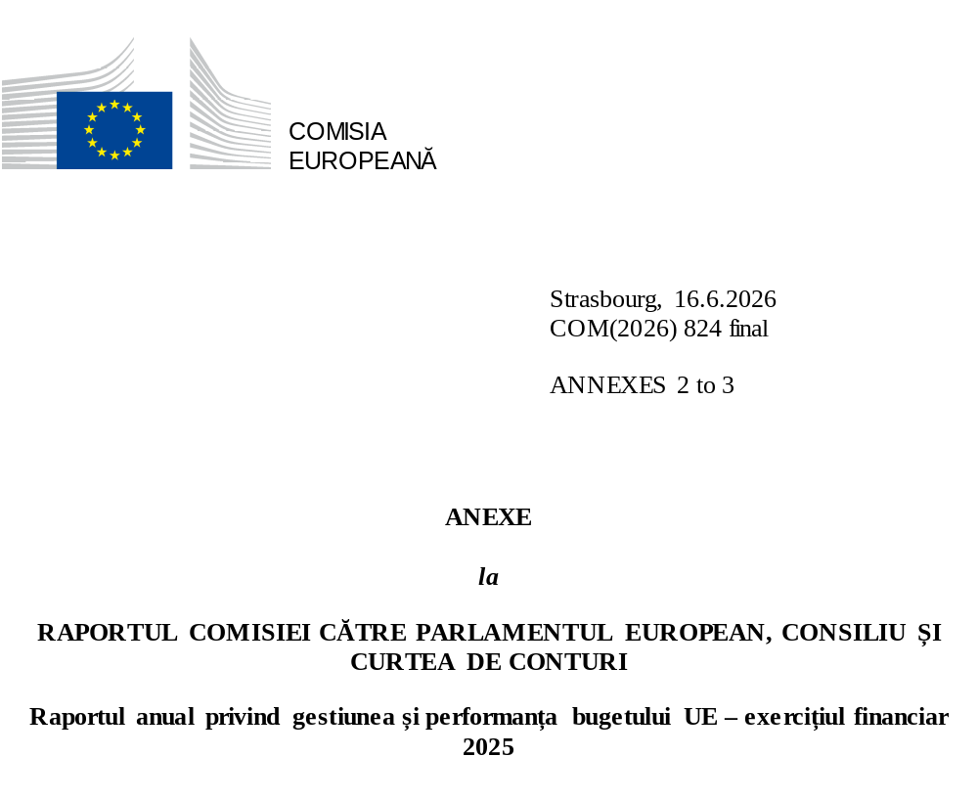

Cuprins
Anexa 2 – Controlul intern și gestiunea financiară 5
1 Instrumente solide de gestionare a bugetului UE într-un mediu complex 7
2. Controale eficiente din punctul de vedere al costurilor, care protejează bugetul UE 23
3. Asigurarea în materie de gestiune 57
4. Perspectivele pentru 2026 și perioadele ulterioare 64
Anexa 3 – Mecanismul de redresare și reziliență din cadrul NextGenerationEU 67
1. Mecanismul de redresare și reziliență - un instrument inovator și de succes de răspuns la criză și redresare 69
2. Rezultatele controalelor confirmă atingerea în mod satisfăcător a tuturor jaloanelor și țintelor pentru plățile efectuate în 2025 74

Anexa 2 – Controlul intern și gestiunea financiară

- Instrumente solide de gestionare a bugetului UE într-un mediu complex
Comisia Europeană trebuie să își îndeplinească rolul esențial în elaborarea și punerea în aplicare a politicilor Uniunii Europene, utilizând în același timp în mod optim banii contribuabililor. Prin urmare, este esențial să se asigure că cheltuielile UE sunt eficace, eficiente și economice, respectând totodată normele aplicabile. Comisia se străduiește să atingă cele mai înalte standarde de gestiune financiară, asigurând în același timp un echilibru adecvat între un nivel scăzut de eroare, plăți prompte și costuri rezonabile ale controalelor.
  - Bugetul UE: o gamă variată de domenii, beneficiari și cheltuieli într-un mediu complex
În 2025, cheltuielile gestionate de Comisie s-au ridicat la 166,7 miliarde EUR (a se vedea figurile de mai jos) (). Acestea includ partea din bugetul UE gestionată de Comisie, alături de Fondul european de dezvoltare () și fondurile fiduciare ale UE. Aceste cheltuieli au fost efectuate prin intermediul a aproape 328 000 de plăți, variind de la câteva sute de euro per beneficiar (pentru granturile de mobilitate Erasmus+) la sute de milioane de euro (pentru proiecte mari, cum ar fi reactorul termonuclear ITER sau Galileo și Copernicus, împreună cu sprijin bugetar pentru țările partenere) și chiar miliarde de euro (pentru statele membre în cadrul fondurilor de coeziune, al fondurilor agricole și al Mecanismului de redresare și reziliență sau pentru Ucraina). Acest lucru arată că beneficiarii fondurilor UE sunt foarte diverși și numeroși. Aceste cheltuieli se referă atât la perioada de programare 2014-2020, cât și la perioada de programare 2021-2027. În anul 2025, cuantumul plăților aferente ultimei perioade de programare a devenit mai mare decât cel al plăților aferente perioadei precedente.
Cheltuielile relevante din bugetul UE executate de Comisie în 2025, pentru fiecare domeniu de politică
Piața unică, inovare și sectorul digital | Coeziune, reziliență și valori | Resurse naturale și mediu | Migrație și gestionarea frontierelor | Securitate și apărare | Vecinătate și întreaga lume | Administrația publică europeană  8,9 miliarde EUR (5,3 %)
25,1 miliarde EUR (15,0 %) | 54,0 miliarde EUR (32,4 %) | 58,0 miliarde EUR (34,8 %) | 2,8 miliarde EUR (2,3 %) | 0,6 miliarde EUR (0,4 %) | 16,4 miliarde EUR (9,8 %) | Administrația publică europeană  8,9 miliarde EUR (5,3 %)
 |  |  |  |  |  | Administrația publică europeană  8,9 miliarde EUR (5,3 %)
Peste 4 300 de granturi Orizont Europa au fost semnate în 2025, 19 500 în mod cumulativ și o contribuție a UE de aproape 53 de miliarde EUR începând din 2021. | Aproximativ 5 milioane de întreprinderi au fost sprijinite și aproape 145 de milioane de persoane au beneficiat de servicii de sănătate îmbunătățite începând din 2014. | Aproximativ 5,6 milioane de beneficiari au fost sprijiniți prin fonduri agricole în cadrul unei varietăți de intervenții și scheme diferite în 2025. | Statele membre au primit o alocare suplimentară de 169,9 milioane EUR pentru achiziționarea de echipamente care urmează să fie utilizate pentru supravegherea frontierelor. | Începând din 2021, Fondul european de apărare a sprijinit 225 de proiecte de colaborare axate pe cercetare și dezvoltare în domeniul apărării. | Dezvoltarea durabilă, stabilitatea și parteneriatele au fost sprijinite în aproximativ 130 de țări din afara UE din întreaga lume. | Administrația publică europeană  8,9 miliarde EUR (5,3 %)
Sursa: Rapoartele anuale de activitate ale Comisiei Europene pentru 2025.
În cadrul bugetului UE, cheltuielile a căror gestiune este partajată între Comisie și statele membre () (în special cheltuielile pentru politica de coeziune și agricultură) reprezintă cea mai mare parte a cheltuielilor totale. Restul bugetului a fost executat fie direct de către Comisie, fie indirect prin entități cărora li s-a încredințat execuția, cum ar fi organizațiile internaționale, Banca Europeană de Investiții și băncile naționale de promovare. Cele trei moduri de gestiune sunt descrise în tabelul de mai jos.
Cheltuielile din 2025 de la bugetul UE în funcție de modul de gestiune
 | Exemple  de programe/cheltuieli | Alți actori implicați, în  cooperare cu Comisia
 | Gestiune directă  Fondurile sunt executate de către Comisie.
 | Programele Orizont; Mecanismul pentru interconectarea Europei; cheltuieli administrative. | nu se aplică (finanțarea se acordă direct beneficiarilor).
Gestiune indirectă
Fondurile sunt executate în cooperare cu entități cărora li s-a încredințat execuția.
 | Programul Erasmus+; parte din ajutorul pentru dezvoltare și din ajutorul umanitar; asistență pentru preaderare; acțiunea externă. | Agenții; întreprinderi comune; Organizația Națiunilor Unite, Banca Mondială; Banca Europeană de Investiții; Banca Europeană pentru Reconstrucție și Dezvoltare; țări din afara UE; etc.
Gestiune partajată
Fondurile sunt executate în cooperare cu autoritățile naționale și/sau regionale ale statelor membre, care au un prim nivel de responsabilitate în execuția bugetară.
 | Fondurile agricole, Fondul european pentru afaceri maritime, pescuit și acvacultură; Fondul european de dezvoltare regională; Fondul de coeziune; Fondul social european și Inițiativa privind ocuparea forței de muncă în rândul tinerilor; fondurile pentru migrație, gestionarea frontierelor și securitate internă. | Agenții de plată pentru politica agricolă comună: 72; Autoritățile de management pentru programele operaționale aferente fondurilor politicii de coeziune: 441, în toate statele membre pentru perioada de programare 2014-2020 (380 pentru perioada 2021-2027) Autoritățile de management pentru programele aferente Fondului european pentru afaceri maritime, pescuit și acvacultură (26) și celor trei fonduri din domeniul afacerilor interne (39).
Sursa: Proiectele de conturi anuale ale Comisiei Europene pentru 2025 – Contul de profit și pierdere.

În plus, Comisia a cheltuit aproape 115,9 miliarde EUR utilizând sumele împrumutate de pe piețele de capital. Toate aceste fonduri sunt executate direct de către Comisie. În 2025, majoritatea acestor fonduri au fost utilizate pentru Mecanismul de redresare și reziliență, atât pentru împrumuturi (47,2 miliarde EUR), cât și pentru sprijin nerambursabil (33,2 miliarde EUR). Sumele rămase au fost utilizate pentru împrumuturi de asistență macrofinanciară (AMF) acordate Ucrainei (18,1 miliarde EUR) și Iordaniei (250 de milioane EUR), pentru împrumuturi în cadrul Mecanismului de reformă și creștere pentru Balcanii de Vest (184,4 milioane EUR) și pentru Republica Moldova (288,9 milioane EUR) și Mecanismul pentru Ucraina (10,1 miliarde EUR). În plus, 6,6 miliarde EUR au fost utilizate pentru sprijin nerambursabil în cadrul NextGenerationEU, altul decât Mecanismul de redresare și reziliență.
Utilizarea sumelor împrumutate în 2025 pe piețele de capital
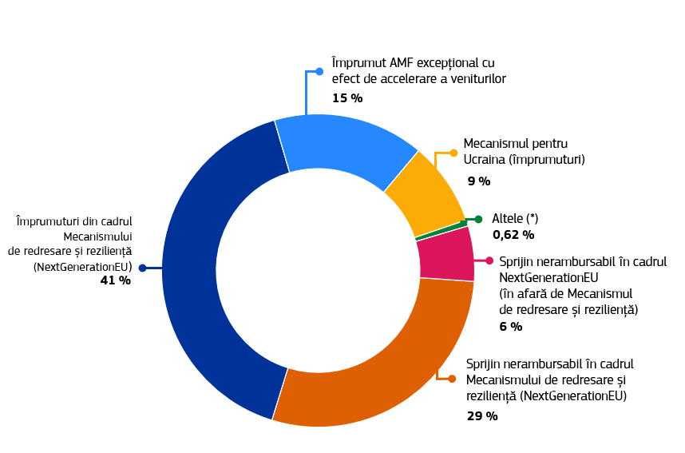
(*) Mecanismul de reformă și creștere pentru Balcanii de Vest, Mecanismul de reformă și creștere pentru Republica Moldova și asistența macrofinanciară acordată Iordaniei.
Sursa: Proiectele de conturi anuale ale Comisiei Europene pentru 2025 – Contul de profit și pierdere.

  - Un sistem solid de guvernanță care stă la baza responsabilității Colegiului
În calitate de ordonator de credite al Comisiei, colegiul comisarilor este responsabil din punct de vedere politic de gestionarea bugetului UE, fiind așadar răspunzător pentru activitatea serviciilor Comisiei. Guvernanța bugetului UE se bazează pe o repartizare clară a responsabilităților între nivelul politic și cel de conducere; pe un audit intern independent sprijinit de Comitetul de monitorizare a auditurilor, care să includă experți externi; un contabil independent; un angajament ferm față de gestionarea performanței și respectarea cadrului juridic; transparență și standarde etice ridicate și o raportare transparentă.
Sistemul de guvernanță și lanțul de răspundere ale Comisie sunt adaptate modelului său unic de luare descentralizată a deciziilor în ceea ce privește execuția bugetară. Colegiul comisarilor deleagă gestionarea operațională curentă celor 52 de ordonatori de credite delegați (), care își administrează și își conduc departamentele astfel încât să îndeplinească obiectivele enunțate în perspectivele lor strategice, ținând seama de resursele disponibile. Fiecare ordonator de credite delegat este responsabil pentru partea din bugetul UE executată în cadrul departamentului său.
În rapoartele lor anuale de activitate, ordonatori de credite delegați raportează în mod transparent cu privire la performanțele și rezultatele obținute, la funcționarea sistemelor lor de control intern și la gestiunea financiară a părții care le revine din bugetul UE – ținând seama de asigurarea furnizată de statele membre în cadrul gestiunii partajate și de partenerii de implementare în cadrul gestiunii indirecte. Fiecare raport anual de activitate conține o declarație de asigurare. Aceasta poate fi însoțită de o rezervă în cazul în care un ordonator de credite delegat identifică deficiențe cu un impact semnificativ.
Raportul anual privind gestiunea și performanța sintetizează rezultatele anuale pentru bugetul UE la nivelul Comisiei, pe baza asigurării și a rezervelor cuprinse în toate rapoartele anuale de activitate. Prezentul raport face parte din pachetul de rapoarte financiare și de răspundere integrate ale Comisiei, adoptat de colegiul comisarilor ().
Procedura bugetară anuală ulterioară de descărcare de gestiune permite Parlamentului European și Consiliului Uniunii Europene să tragă la răspundere Comisia, din punct de vedere politic, pentru execuția bugetului UE. Decizia Parlamentului ia în considerare rapoartele financiare și de răspundere integrate ale Comisiei; Decizia Parlamentului ia în considerare rapoartele financiare și de răspundere integrate ale Comisiei; rapoartele anuale și speciale ale Curții de Conturi, împreună cu declarația sa de asigurare cu privire la fiabilitatea conturilor și la legalitatea și regularitatea operațiunilor subiacente; audierile comisarilor și ale directorilor generali și o recomandare din partea Consiliului.
Aceste mecanisme solide de guvernanță sprijină colegiul comisarilor să realizeze obiectivele Comisiei, să utilizeze resursele în mod eficient și eficace și să se asigure că bugetul UE este executat în conformitate cu principiile bunei gestiuni financiare. O imagine de ansamblu este prezentată în graficul de mai jos.

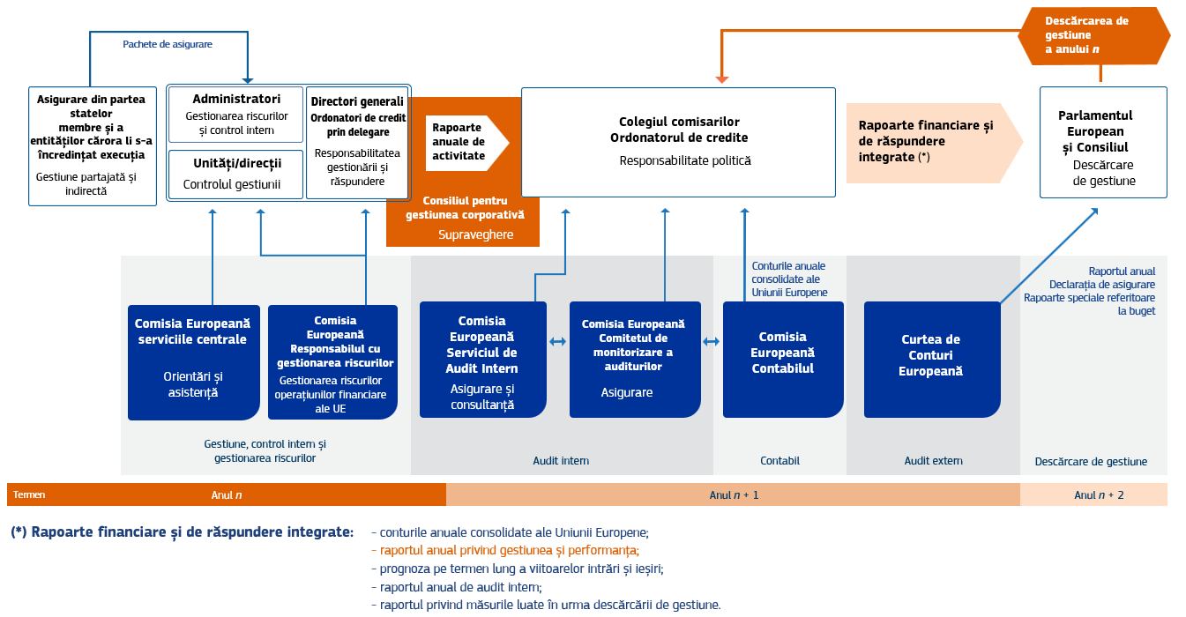
Consolidarea asigurării și asumarea răspunderii pentru bugetul UE de către Comisie: roluri și responsabilități clare

  - Un cadru de control intern matur care contribuie la
realizarea obiectivelor Comisiei într-un mediu în evoluție
    - Un cadru de control intern matur, ajustat în mod continuu pentru a aborda deficiențele minore
Comisia se poate baza pe un cadru instituțional solid de control intern, fondat pe cele mai înalte standarde internaționale. De asemenea, Comisia aplică o politică solidă de gestionare a riscurilor pentru a identifica, a evalua și a gestiona riscurile la fiecare nivel al organizației, astfel încât să ofere asigurări cu privire la îndeplinirea obiectivelor sale. În 2025, Comisia a continuat să se asigure că sumele alocate de la bugetul UE sunt investite în scopul preconizat, cu respectarea strictă a normelor financiare, pentru a reduce la minimum, a detecta și a preveni erorile, a evita dubla finanțare, a preveni frauda, a spori transparența și a facilita descărcarea de gestiune.
Per ansamblu, în 2025, departamentele Comisiei au concluzionat că principiile de control intern care stau la baza sistemelor lor de control intern sunt prezente și funcționează în mod corespunzător și sunt stabile de-a lungul anilor (a se vedea graficul de mai jos), chiar dacă sunt necesare îmbunătățiri minore în anumite domenii. Această evaluare generală a confirmat că departamentele Comisiei au continuat să depună eforturi pentru soluționarea deficiențelor din sistemele lor de control intern identificate în 2024. Progresele înregistrate în 2025 au rezultat, printre altele, din îmbunătățirea strategiilor locale în diferite domenii (de exemplu, resurse umane, antifraudă), din participarea sporită la activitățile de învățare, din adoptarea planurilor de continuitate a activității și a planurilor de relocare, precum și din îmbunătățirea calității informațiilor furnizate pe intranetul local.
Evaluarea funcționării componentelor și a principiilor de control intern (*)
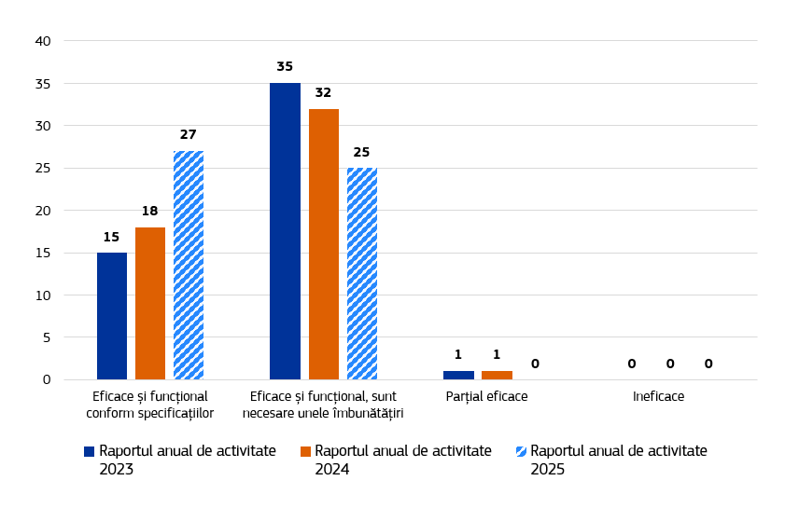
(*) Numărul de departamente ale Comisiei care au raportat că principiile și componentele controlului intern sunt respectate și funcționează în mod adecvat în 2023, 2024 și 2025.
Sursa: Rapoartele anuale de activitate ale Comisiei Europene.
Departamentele Comisiei, cu sprijinul Serviciului financiar central, au continuat să își consolideze, să își actualizeze și să își ajusteze sistemele de control intern acolo unde a fost necesar. În cazul anumitor principii de control intern, sunt încă necesare unele îmbunătățiri, care corespund în cea mai mare parte unor deficiențe minore. La fel ca în anii precedenți, eficacitatea parțială este adesea legată de factori externi. Această evaluare este inerentă situației politice instabile din anumite țări și regiuni din afara UE în care au loc operațiuni. Această volatilitate sporită împiedică punerea în aplicare deplină a activităților standard de monitorizare, evaluare și control fără a întrerupe furnizarea urgentă și esențială a asistenței financiare. De cele mai multe ori, eficacitatea parțială a fost detectată prin audituri (interne sau externe) și a condus la recomandări de audit pentru care au fost elaborate planuri de acțiune, iar punerea în aplicare a început deja, dar nu este încă finalizată. Departamentele în cauză și domeniile în care sunt necesare îmbunătățiri variază de la un an la altul. Acesta este motivul pentru care variațiile de-a lungul anilor la nivelul Comisiei rămân marginale. O prezentare generală poate fi găsită în asigurarea furnizată de Serviciul de Audit Intern în volumul III, anexa 6.
    - Progresele înregistrate în transformarea digitală a Comisiei
În contextul unor provocări fără precedent, transformarea digitală a Comisiei avansează prin dezvoltarea în continuare a unor instrumente instituționale mai eficiente în domeniul tehnologiei informației, cu scopul de a spori eficiența potențială a proceselor sale economice și de a oferi capacități sporite de gestionare și de raportare a datelor.
În 2025, în conformitate cu strategia digitală a UE, Comisia a continuat să pună în aplicare și să implementeze noua sa platformă financiară corporativă, SUMMA. Aceasta a fost o etapă importantă în transformarea digitală axată pe activități a Comisiei. A fost o schimbare și o actualizare de un ordin de mărime fără precedent (a se vedea caseta de mai jos).
SUMMA – noua platformă financiară corporativă a Comisiei
Platforma a intrat în funcțiune în departamentele și agențiile executive ale Comisiei în ianuarie 2025, înlocuind integral fostul sistem central de contabilitate, buget și trezorerie. În ianuarie 2026, Serviciul European de Acțiune Externă și 22 de agenții descentralizate ale UE au început, de asemenea, să utilizeze SUMMA. Până în 2027, SUMMA va fi utilizată în continuare pentru fiecare dintre cele 27 de entități care încă utilizează sistemul financiar anterior, precum și pentru Sistemul comun de asigurări de sănătate și Fondul european de dezvoltare.
SUMMA este un sistem financiar modern, conceput în strânsă cooperare cu proprietarii de întreprinderi, bazat pe cele mai bune standarde industriale și pe deplin integrat în peisajul tehnologiei informației corporative al Comisiei. Integrarea sa în principalele sisteme instituționale și locale a sporit nivelul general de automatizare a operațiunilor Comisiei.
SUMMA este o sursă importantă pentru centrul de date și raportare, care concepe și furnizează soluții moderne de raportare, de la tablouri de bord interactive la rapoarte corporative, pentru o gamă largă de părți interesate: Comisia, agențiile executive și alte organisme, instituții și agenții descentralizate. Platforma de raportare face ca datele financiare să fie clare, fiabile și ușor de utilizat. Centrul de date și de raportare oferă, de asemenea, soluții de planificare și prognoză, permițând entităților UE să își programeze mai bine cheltuielile.
Programul SUMMA dispune de un cadru de guvernanță solid și utilizează un sistem riguros de asigurare a calității, bazat pe teste periodice privind procesele și integrările SUMMA.
În ansamblu, SUMMA oferă o creștere semnificativă a eficienței întreprinderilor, alături de flexibilitate prin analiza integrată în timp real și reducerea costurilor legate de proprietate și de întreținerea viitoare.
    - Un cadru consolidat pentru gestionarea riscurilor operațiunilor financiare
De la lansarea programului de împrumut NextGenerationEU la sfârșitul anului 2021, operațiunile financiare ale UE s-au extins în mod semnificativ – ca volum și ca domeniu de aplicare pentru a răspunde provocărilor emergente. Garanțiile bugetare și împrumuturile pentru atingerea obiectivelor de politică ale UE, finanțate prin emisiunea de titluri de creanță, au fost utilizate pe scară largă pentru a face față provocărilor emergente și crizelor succesive. Comisia și-a finalizat programul de finanțare pentru 2025, mobilizând o sumă totală de 155 de miliarde EUR pe parcursul anului. Emisiunea din 2025 a adus suma totală restantă a obligațiunilor UE la 560 de miliarde EUR până la sfârșitul anului, 78,5 miliarde EUR fiind emise sub formă de obligațiuni verzi NextGenerationEU.
În acest context, Comisia a numit un responsabil cu gestionarea riscurilor care să elaboreze, să dezvolte și să pună în aplicare un cadru adecvat de gestionare a riscurilor și de asigurare a conformității pentru a proteja interesele financiare ale UE și pentru a se asigura că diferitele riscuri care decurg din operațiunile de împrumut sunt identificate, gestionate și atenuate în mod adecvat și în timp util. Acest cadru a fost consolidat în mod continuu prin instituirea de procese, puncte de control și supraveghere a riscurilor în toate activitățile principale de împrumut și creditare, inclusiv în planificarea finanțării, executarea operațiunilor de împrumut, gestionarea lichidității, calcularea costurilor și alocarea.
Având în vedere complexitatea și amploarea tot mai mari ale tuturor operațiunilor financiare ale UE, Comisia a fost nevoită să evolueze rapid către un cadru mai cuprinzător și mai sofisticat de gestionare a riscurilor, aliniat la cele mai bune practici ale industriei. Acest lucru a fost realizat la începutul anului 2025 prin extinderea rolului responsabilului cu gestionarea riscurilor dincolo de operațiunile de împrumut ale UE și de operațiunile conexe de creditare și gestionare a datoriei, la operațiunile de gestionare a activelor, la garanțiile bugetare și la asistența financiară acordată țărilor din afara UE (). În conformitate cu cele mai bune practici, Comisia a pus în aplicare modelul „celor trei linii de apărare” pentru gestionarea riscurilor:
- prima linie de apărare este alcătuită din direcțiile generale responsabile de operațiunile financiare ale UE în conformitate cu Regulamentul financiar, care ar trebui să pună în aplicare procese solide de gestionare a riscurilor financiare, să asigure respectarea cadrului de gestionare a riscurilor și să raporteze orice abatere;
- responsabilul cu gestionarea riscurilor acționează ca a doua linie de apărare la nivel corporativ și este responsabil de stabilirea unui cadru comun de gestionare a riscurilor financiare pentru toate operațiunile financiare ale UE și de evaluarea și raportarea independentă a riscurilor;
- a treia linie de apărare este Serviciul de Audit Intern, care își exercită atribuțiile în conformitate cu articolul 118 din Regulamentul financiar.
În prezent, Comisia elaborează cadrul care reglementează gestionarea riscurilor financiare și conformitatea pentru diferitele categorii de operațiuni financiare ale UE. Acest cadru va asigura abordări coerente și armonizate ale riscurilor în toate serviciile Comisiei. Politicile vor asigura alinierea la standardele internaționale prin adoptarea celor mai bune practici pentru măsurarea și monitorizarea riscurilor.
În prezent, Comisia elaborează cadrul care reglementează gestionarea riscurilor financiare și conformitatea pentru diferitele categorii de operațiuni financiare ale UE. Acest cadru va asigura abordări coerente și armonizate ale riscurilor în toate serviciile Comisiei. Politicile vor asigura alinierea la standardele internaționale prin adoptarea celor mai bune practici pentru măsurarea și monitorizarea riscurilor.

  - Strategii de control multianuale pentru a asigura
legalitatea și regularitatea cheltuielilor
Ordonatorii de credite, în calitate de administratori ai bugetului UE, au instituit strategii de control multianuale pentru a preveni, a detecta și a corecta erorile. În conformitate cu responsabilitatea ce le revine de a efectua plăți individuale, aceștia trebuie să își consolideze asigurarea în sens ascendent și la un nivel detaliat (și anume per program sau alt segment relevant de cheltuieli). Acest lucru permite Comisiei să detecteze deficiențele și erorile într-un mod detaliat și diferențiat pentru fiecare program sau segment de cheltuieli; să identifice cauzele profunde ale erorilor sistemice (de exemplu, complexitatea normelor în anumite domenii de politică, cum ar fi cercetarea sau coeziunea); să ia măsuri corective specifice și proporționale și să se asigure că lecțiile învățate sunt utilizate pentru a îmbunătăți sistemele de gestionare și control și conceperea viitoarelor programe financiare.
Programele de cheltuieli ale UE sunt multianuale prin concepție, la fel ca și strategiile de control aferente. Aceasta înseamnă că detectarea și corecția erorilor pot avea loc în mod continuu, până la terminarea programului. În plus, strategiile de control sunt diferențiate în funcție de risc (adică sunt adaptate caracteristicilor și riscurilor asociate cu diferitele moduri de gestiune, cu actorii implicați, cu domeniile de politică și/sau cu mecanismele de finanțare). Strategiile de control implică de obicei controale preventive (controale ex ante), realizate înainte de efectuarea plății de către Comisie, și controale corective (controale ex post), realizate după efectuarea plății.
În imaginea de mai jos este prezentată abordarea actuală pentru cheltuielile bazate pe costuri și pentru cheltuielile pentru care se determină o rată de eroare. Principalele mecanisme preventive și corective ale Comisiei sunt detaliate în volumul III, anexa 5.
Ciclul de control multianual al Comisiei Europene
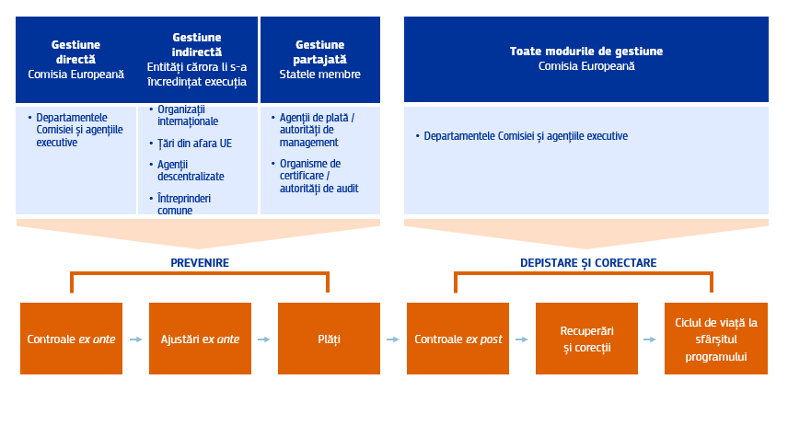
Sursa: Comisia Europeană.
Pentru instrumentele bazate pe costuri, riscul la momentul plății și riscul la închidere sunt determinate în momente diferite, astfel cum se explică în imaginea de mai jos.
Riscul la momentul plății și riscul la închidere
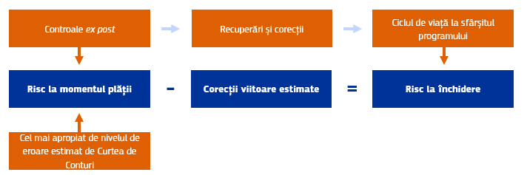
Sursa: Comisia Europeană.
Pentru informații suplimentare privind riscul din 2025 la momentul plății și la închidere, a se vedea secțiunea 2.1 de mai jos și volumul III, anexa 5, secțiunile 5.1 și 5.2.
În ceea ce privește plățile bazate pe performanță, succesiunea controalelor rămâne similară cu cea descrisă mai sus, dar nu există niciun calcul al riscului la momentul plății și al riscului la închidere. În ceea ce privește cheltuielile din cadrul noului model de performanță pentru politica agricolă comună pentru perioada 2023-2027, se pune accentul pe funcționarea sistemelor existente în statele membre și pe auditurile sistemelor, atât din partea autorităților naționale de audit (), cât și din partea Comisiei. În ceea ce privește cheltuielile din cadrul Mecanismului pentru Ucraina, având în vedere stadiul incipient al ciclului de viață al instrumentului și progresele deja înregistrate în punerea sa în aplicare, precum și ținând seama de situația de pe teren, evaluarea se bazează în principal pe verificări documentare ex ante. La fel ca în cazul instrumentelor bazate pe costuri, controalele continuă să conducă la ajustări și corecții, fie înainte de efectuarea plății cu suspendări și reduceri, fie după efectuarea plății cu corecții financiare și recuperări.
În ceea ce privește celelalte programe de finanțare pentru cadrul financiar multianual 2021-2027, având în vedere accelerarea plăților în 2025, Comisia este acum în măsură să își pună în aplicare pe deplin strategiile de control. Mai multe plăți înseamnă mai multe operațiuni de eșantionat pentru audit și, prin urmare, mai puțină nevoie de a recurge la rate forfetare, dar și posibilitatea de a se baza pe rezultatele auditului pentru ratele de eroare, care devin mai exacte, menținând o abordare conservatoare.

  - Combaterea fraudelor: strategia antifraudă a Comisiei
și alte propuneri
    - Punerea în aplicare a planului de acțiune al strategiei antifraudă
a Comisiei
Comisia are toleranță zero față de fraudă. În conformitate cu articolul 325 din Tratatul privind funcționarea Uniunii Europene, Comisia și statele membre protejează bugetul UE împotriva fraudei și a altor activități ilegale.
Pe parcursul anului 2025, serviciile Comisiei și Oficiul European de Luptă Antifraudă au înregistrat progrese în ceea ce privește punerea în aplicare a planului de acțiune care însoțește strategia antifraudă a Comisiei () din 2019. Strategia joacă un rol semnificativ în prevenirea unei posibile utilizări abuzive a fondurilor UE. Aceasta este însoțită de un plan de acțiune, revizuit în 2023 (), care include 44 de măsuri în cadrul a șapte teme care acoperă prioritățile Comisiei în ceea ce privește combaterea fraudei. Data-țintă pentru diferitele măsuri variază de la 2023 la 2026, dar pentru majoritatea punerea în aplicare este „realizată” sau „realizată și continuă”. Oficiul European de Luptă Antifraudă a sprijinit în continuare serviciile Comisiei în elaborarea strategiilor lor antifraudă și a continuat să împărtășească cele mai recente evoluții privind politica antifraudă în cadrul Rețelei de prevenire și detectare a fraudei.
În cursul anului, Oficiul European de Luptă Antifraudă și-a dezvoltat activitatea analitică strategică, care este utilizată pentru a contribui la evaluările riscurilor de fraudă ale departamentelor Comisiei și ale statelor membre, în special prin analize ale detectării și raportării neregulilor și a fraudei în diferite sectoare, precum și ale impactului fraudei și ale vulnerabilității la aceasta în diferitele domenii ale politicii de coeziune.
Oficiul European de Luptă Antifraudă a colaborat cu autoritățile naționale pentru a îmbunătăți raportarea neregulilor și a fraudelor și a furnizat analize strategice care să contribuie la evaluările riscurilor de fraudă efectuate de departamentele Comisiei și de statele membre. Oficiul European de Luptă Antifraudă a continuat să colaboreze cu statele membre, atât în contextul Comitetului consultativ pentru coordonare în domeniul prevenirii fraudei, cât și prin furnizarea de sprijin la cerere pentru activitățile lor antifraudă, inclusiv pentru țările candidate, cum ar fi Ucraina. Raportul anual pe 2024 privind protecția intereselor financiare ale UE () a inclus o evaluare calitativă actualizată a strategiilor antifraudă naționale.
Ca urmare a activității sale de investigare, în 2025, Oficiul European de Luptă Antifraudă a recomandat recuperarea sumei de 597 de milioane EUR și a recomandat ca suma de 18,1 milioane EUR să nu fie cheltuită în mod necuvenit. Oficiul European de Luptă Antifraudă raportează cu privire la activitățile sale de investigare în raportul său anual ().

Revizuirea arhitecturii antifraudă a UE
În iulie 2025, Comisia a lansat o revizuire a arhitecturii antifraudă a UE (). Această revizuire antifraudă urmărește să promoveze eficiența în fiecare etapă a ciclului antifraudă, sprijinind complementaritatea dintre actorii antifraudă în ceea ce privește prevenirea, depistarea, investigarea, corectarea și urmărirea penală a fraudelor și recuperarea mai eficientă și mai eficace a sumelor pentru bugetul UE. Cartea albă a invitat, de asemenea, părțile interesate și actorii din domeniul arhitecturii antifraudă să contribuie la revizuire. Rezultatul revizuirii va fi prezentat în 2026 și ar putea fi însoțit de propuneri legislative.

Sistemul de detectare timpurie și de excludere
În 2025, pe baza noutăților introduse de Regulamentul financiar din 2024, Comisia și-a intensificat eforturile de promovare a sistemului de detectare timpurie și de excludere – un instrument-cheie pentru protejarea intereselor financiare ale UE împotriva fraudei, a corupției și a altor forme de abateri, cum ar fi încălcările normelor privind conflictele de interese sau incitarea la ură și discriminare. Aceasta a inclus activități de sensibilizare adresate tuturor instituțiilor, organelor, oficiilor și agențiilor UE. Acest lucru a condus, de asemenea, la o aplicare mai armonizată a cadrului sistemului de detectare timpurie și de excludere și la controlul situațiilor de excludere la nivelul tuturor serviciilor. În plus, în 2025, regulamentul de procedură al comitetului sistemului de detectare timpurie și de excludere a fost revizuit pentru a accelera deciziile ordonatorilor de credite și pentru a îmbunătăți eficiența generală a sistemului.
    - Asigurarea securității cibernetice
Securitatea, siguranța, securitatea cibernetică și continuitatea activității ocupă un loc foarte important pe agenda Comisiei. În perioada 2024-2025, Comisia a lansat și a desfășurat campania „Fii pregătit”, inițiativa emblematică internă de sensibilizare a personalului cu privire la aceste aspecte. Valorificând sfaturile din cadrul campaniei „Fii pregătit” trimise întregului personal al Comisiei, elementele vizuale instantanee ale campaniei „Fii pregătit” afișate pe ecranele din clădirile Comisiei, expozițiile itinerante ale campaniei „Fii pregătit” și inițiativele specifice ale campaniei „Fii pregătit”, serviciile orizontale responsabile cu securitatea, siguranța, securitatea cibernetică și continuitatea activității sporesc gradul de conștientizare contextuală a personalului Comisiei cu privire la aspecte specifice relevante în aceste patru domenii. Pe baza rezultatelor de succes, campania a fost extinsă la perioada 2026-2027, promovând în continuare colaborarea activă și dinamică cu personalul.
În ceea ce privește securitatea cibernetică, atacurile împotriva Comisiei au fost ținute sub control cu succes, iar impactul incidentelor a fost limitat cu succes. Comisia continuă să fie o țintă atractivă pentru actorii care generează amenințări cibernetice în contextul geopolitic actual și în peisajul amenințărilor, care se caracterizează prin exploatarea vulnerabilităților tehnice și umane în moduri din ce în ce mai sofisticate. În acest context, Comisia investește în permanență în îmbunătățirea posturii sale de securitate cibernetică și în dezvoltarea capacităților sale de informații privind amenințările, de detectare a acestora și de răspuns la acestea.
Astfel cum se prevede în Regulamentul privind securitatea cibernetică în instituțiile, organele, oficiile și agențiile UE (), Comisia a instituit o evaluare inițială a securității cibernetice, a efectuat o evaluare a maturității și a raportat cu privire la planul său de securitate cibernetică, bazându-se pe cadrul intern existent de guvernanță, monitorizare și raportare în materie de securitate cibernetică și pe strategia corporativă de securitate cibernetică. Punerea în aplicare a primului ciclu complet de raportare prevăzut de regulament a contribuit la instituirea unui cadru cuprinzător și obligatoriu pentru a asigura un nivel comun ridicat de securitate cibernetică în toate entitățile UE, inclusiv obligații privind guvernanța, gestionarea riscurilor, raportarea incidentelor și cooperarea.
În contextul geopolitic actual, suveranitatea digitală devine, de asemenea, un domeniu critic. În noiembrie 2025, organismul de guvernanță corporativă a tehnologiei informației al Comisiei a aprobat un plan de acțiune privind suveranitatea digitală, care urmărește să sporească controlul asupra activelor digitale proprii ale Comisiei. Planul de acțiune a fost partajat în mod proactiv prin intermediul Comitetului interinstituțional pentru transformarea digitală, pentru a servi drept referință pentru alte instituții ale UE care își păstrează autonomia administrativă în ceea ce privește propriile alegeri digitale.
Comisia promovează în mod activ poziția de lider, inovarea și autonomia strategică a Europei și a luat deja măsuri pentru a reduce dependența de furnizorii din afara UE pentru infrastructura critică, pentru a spori reziliența și pentru a proteja competitivitatea. În octombrie 2025, Comisia a lansat o licitație privind cloudul suveran în valoare de 180 de milioane EUR, care urmează să fie atribuită în temeiul unui nou cadru de suveranitate în domeniul cloud computingului. Prin integrarea considerentelor legate de suveranitate în procedurile sale de achiziții publice în domeniul tehnologiei informației și prin stabilirea unui criteriu de referință pentru utilizarea suverană a serviciilor de cloud, Comisia contribuie la modelarea practicilor de piață care sprijină soluțiile suverane și conduce prin puterea exemplului în ceea ce privește statele membre.
  - Alte instrumente pentru a asigura protecția
intereselor financiare ale UE
    - Regimul de condiționalitate
Din 2021, Regulamentul privind un regim general de condiționalitate pentru protecția bugetului UE () (Regulamentul privind condiționalitatea), protejează bugetul de încălcările principiilor statului de drept care afectează sau riscă în mod grav să afecteze interesele financiare ale UE într-o manieră îndeajuns de directă. Regulamentul privind condiționalitatea completează alte proceduri stabilite de legislația UE pentru protecția bugetului UE. Validitatea Regulamentului privind condiționalitatea a fost confirmată pe deplin de Curtea de Justiție a Uniunii Europene în două hotărâri din 2022 () În urma acestor hotărâri, Comisia a adoptat orientări referitoare la aplicarea Regulamentului privind condiționalitatea (). De atunci, Comisia monitorizează situația din toate statele membre în temeiul Regulamentului privind condiționalitatea și va declanșa procedura prevăzută în regulament dacă sunt îndeplinite toate condițiile prevăzute de acesta.
La sfârșitul anului 2022, a fost lansată o procedură privind Ungaria. Consiliul a decis să suspende 55 % din angajamentele bugetare alocate unui număr de trei programe () în cadrul politicii de coeziune, echivalente cu o sumă de aproximativ 6,4 miliarde EUR pentru perioada 2021­2027, și i-a interzis Comisiei să își asume noi angajamente juridice cu fiduciile sau entitățile de interes public menținute de acestea (multe dintre ele fiind universități) în cadrul oricărui program al UE gestionat direct sau indirect de Comisie.
Interdicția privind a doua măsură a fost contestată în fața Tribunalului (cauza este încă pendinte).
În 2025, Comisia a continuat să monitorizeze situația din toate statele membre și au rămas în vigoare măsuri de protecție în ceea ce privește Ungaria. Comisia a reevaluat situația Ungariei la sfârșitul anului 2023, din proprie inițiativă, și la sfârșitul anului 2024, în urma unei notificări scrise din partea Ungariei cu privire la măsurile de remediere menite să răspundă preocupărilor nesoluționate. De fiecare dată, aceasta a concluzionat că bugetul UE a rămas la același nivel de risc și nu a propus nicio ridicare sau adaptare a măsurilor de protecție. În 2025, Ungaria nu a notificat noi măsuri de remediere pentru a aborda problemele identificate de Consiliu. Detalii suplimentare pot fi găsite în raportul anual privind statul de drept ().
    - Utilizarea instrumentului unic de extragere de date și de evaluare a riscurilor – Arachne
Regulamentul financiar (reformare), adoptat în septembrie 2024, prevede un instrument modernizat de extragere a datelor și de evaluare a riscurilor, care să fie utilizat în toate modurile de gestiune. Actualul instrument de extragere a datelor și de evaluare a riscurilor, Arachne, pe care se bazează viitorul instrument, este utilizat deja de serviciile Comisiei și de o serie de state membre în mod voluntar în cadrul gestiunii partajate și al Mecanismului de redresare și reziliență. În 2025, a fost instituit un grup de experți cu statele membre în vederea evaluării gradului de pregătire a acestui instrument, pentru care va fi necesară alimentarea obligatorie cu date din partea tuturor statelor membre începând cu următoarea perioadă de programare, care începe în 2028. Pe baza acestei evaluări, colegiuitorii pot discuta din nou posibilitatea ca utilizarea instrumentului de către statele membre să devină obligatorie.
- Controale eficiente din punctul de vedere al costurilor, care protejează bugetul UE
În conformitate cu articolul 33 din Regulamentul financiar, pentru a se asigura că controalele rămân eficiente din punctul de vedere al costurilor, Comisia urmărește să găsească un echilibru adecvat între următoarele aspecte.

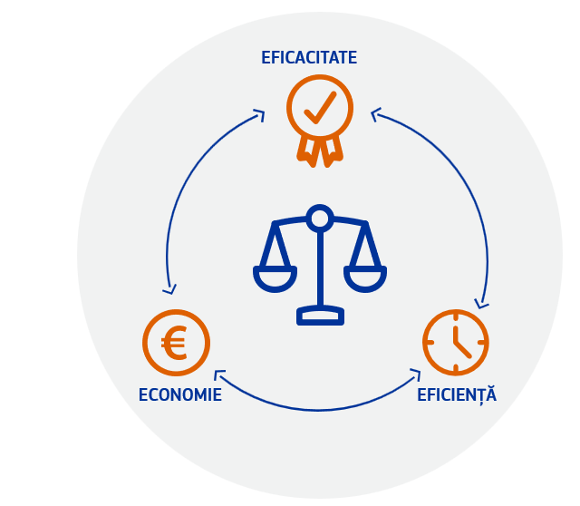
- Eficacitatea. Nivelul erorilor constatate pe baza controalelor efectuate, care facilitează gruparea cheltuielilor pe diferite categorii de risc.
- Eficiența. Durata medie necesară pentru efectuarea unei plăți. În afară de aceasta, Comisia caută și dezvoltă în mod constant noi modalități de sporire a eficienței, în special prin crearea de sinergii ori de câte ori este posibil.
- Economia. Proporționalitatea dintre costurile controalelor și fondurile gestionate.

Raportul cost-eficacitate se obține prin diferențierea controalelor: domeniile mai riscante vor determina un nivel mai ridicat de control și/sau o frecvență și intensitate mai mari ale controalelor, în timp ce domeniile cu risc scăzut ar trebui să conducă la reducerea frecvenței, a costurilor și a complexității controalelor. Alte modalități de asigurare a raportului cost-eficacitate în ceea ce privește controalele includ reducerea riscului de erori prin norme și procese simplificate, de exemplu opțiuni simplificate în materie de costuri (și anume sume forfetare, rate forfetare și costuri unitare), valabilitatea transversală a evaluărilor și a auditurilor și controalelor existente efectuate de alte entități și realizarea de economii de scară prin punerea în comun a funcțiilor de control.
În conformitate cu principiul bunei gestiuni financiare, mai multe instrumente utilizează progresele înregistrate în realizarea obiectivelor, monitorizate cu indicatori de performanță, ca factor declanșator pentru plata fondurilor UE. Acest lucru necesită ajustarea controalelor și o abordare diferită în ceea ce privește construirea asigurării.

  - Rezultatele controalelor efectuate de Comisie confirmă faptul că bugetul UE este bine protejat
    - Rezultate globale pentru 2025
Având în vedere ponderea tot mai mare a cheltuielilor bazate pe performanță – cea mai mare parte a cheltuielilor aferente politicii agricole comune începând din 2024 și cheltuielile din cadrul mecanismelor pentru Ucraina, Balcanii de Vest și Republica Moldova începând din 2025 – Comisia prezintă rezultatele controalelor la nivelul rubricilor individuale din cadrul financiar multianual. Pentru întregul buget al UE, cheltuielile sunt prezentate pentru fiecare categorie de risc: scăzut, mediu și ridicat.
În ceea ce privește plățile bazate pe costuri și pe conformitate, Comisia consideră că bugetul este protejat în mod eficace atunci când, cel târziu până la închiderea programelor (și anume atunci când au fost puse în aplicare toate controalele, corecțiile și recuperările), riscul la închidere este mai mic de 2 %. Acesta este același prag de semnificație utilizat de Curtea de Conturi. Pentru mai multe detalii privind aceste concepte și metodologia utilizată pentru a determina aceste estimări, precum și privind rezultatele controalelor pentru fiecare domeniu de politică, a se vedea volumul III, anexa 5. Pe baza auditurilor și a controalelor efectuate, departamentele Comisiei estimează în fiecare an nivelul de risc la adresa legalității și regularității cheltuielilor UE în două etape ale ciclului de control multianual: la momentul plății și la închiderea programelor.
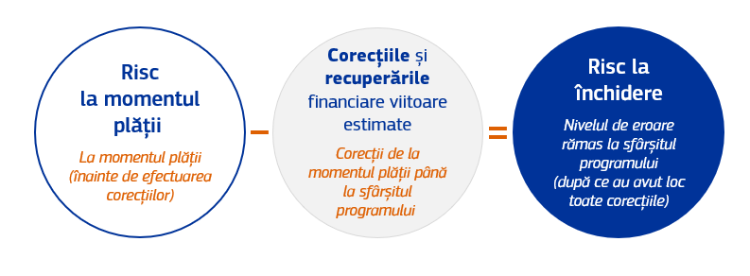
Sursa: Comisia Europeană.
Până în 2023, acesta a fost singurul indicator utilizat pentru a măsura nivelul de protecție a bugetului UE și a fost utilizat și pentru întreaga Comisie. Acest indicator continuă să se aplice pentru acele rubrici în cadrul cărora plățile sunt bazate pe costuri și pe conformitate, prin urmare pentru 2025 rubricile 1, 2, 4, 5 și 7.
Prezentare generală a riscului la momentul plății și a riscului la închidere pentru cheltuielile bazate pe costuri și cheltuielile de conformitate
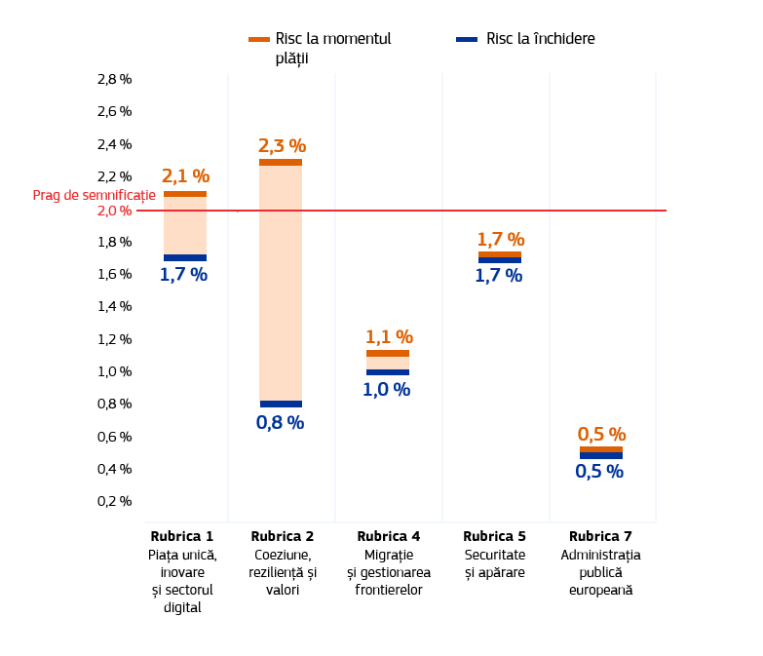
Sursa: Rapoartele anuale de activitate ale Comisiei Europene pentru 2025.
Pentru instrumentele în cazul cărora cheltuielile se bazează pe performanță, se efectuează o evaluare calitativă care permite determinarea ponderii cheltuielilor în fiecare categorie de risc (scăzut, mediu și ridicat). Acestea se refereau la următoarele rubrici.
- Resurse naturale și mediu. Începând din 2024, odată cu noul model de performanță din cadrul politicii agricole comune pentru perioada 2023-2027, accentul s-a pus pe performanță, pe obținerea de rezultate și pe buna funcționare a sistemelor de guvernanță din statele membre. Întrucât statele membre nu mai raportează Comisiei cu privire la statisticile de control la nivel de beneficiar, nu se poate determina un risc la momentul plății și un risc la închidere. În schimb, cheltuielile corespunzătoare sunt grupate în trei categorii de risc (scăzut, mediu și ridicat), pe baza evaluării funcționării sistemelor existente în statele membre pentru a asigura legalitatea și regularitatea operațiunilor subiacente, împreună cu calitatea rezultatelor în materie de performanță și progresele înregistrate în ceea ce privește partea de performanță. De exemplu, dacă un sistem este evaluat ca funcționând bine, se va considera că toate cheltuielile efectuate prin intermediul sistemului respectiv prezintă un risc scăzut. Controalele efectuate continuă să conducă la suspendări, reduceri, corecții financiare și recuperări.

- Vecinătate și întreaga lume. Începând din 2025, în ceea ce privește mecanismele pentru Ucraina (), Balcanii de Vest și Republica Moldova, cheltuielile au fost considerate bazate pe performanță, având în vedere că plățile se efectuează după ce etapele predefinite (echivalente cu jaloanele și țintele) sunt îndeplinite în mod satisfăcător. În ceea ce privește asigurarea, Comisia efectuează o evaluare calitativă a îndeplinirii satisfăcătoare a etapelor prezentate pentru plată. Această evaluare calitativă este dificil de transpus în termeni cantitativi cu o rată de eroare. În plus, investițiile și reformele incluse în planurile țărilor beneficiare sunt foarte diverse, ceea ce împiedică extrapolarea statistică. În acest context, nu se poate stabili o rată de eroare semnificativă. Și în acest caz, cheltuielile sunt grupate în trei categorii de risc (scăzut, mediu și ridicat), pe baza evaluării nivelului de risc al etapelor asociate plății efectuate, completate de rezultatul controalelor ex ante și ex post (). De exemplu, dacă o etapă se referă la adoptarea unei reforme, aceasta este considerată, de obicei, ca prezentând un risc scăzut, iar suma plătită corespunzătoare etapei respective este considerată, de asemenea, ca prezentând un risc scăzut. Pentru mai multe detalii, a se vedea secțiunea 2.1.2, „Rubrica 6 – Vecinătate și întreaga lume”. Astfel cum se prevede în regulament, controalele vor avea ca rezultat suspendări, reduceri, corecții financiare și recuperări atunci când sunt identificate erori sau în cazuri de încălcări grave ale obligațiilor beneficiarilor.
În consecință, rezultatele controalelor sunt raportate pentru fiecare rubrică, unele cu risc la momentul plății și cu risc la închidere, altele cu o pondere a cheltuielilor cu risc scăzut, mediu și ridicat. Această din urmă prezentare este utilizată, de asemenea, pentru cheltuielile UE în ansamblu.
Pentru 2025, toate rubricile gestionate în cadrul modelului de efectuare a plăților bazat pe costuri și pe conformitate prezintă un risc la închidere mai mic de 2 %. În ceea ce privește rubrica privind resursele naturale și mediul, ponderea plăților cu risc scăzut este de 64 %, în concordanță cu intervalul pentru perioada 2020-2024 (50,6 %-77,6 %). În ceea ce privește rubrica privind vecinătatea și întreaga lume, ponderea plăților cu risc scăzut este de 89,6 %, în concordanță cu intervalul pentru perioada 2020-2024 (76,6 %-100 %). Prin urmare, cheltuielile corespunzătoare sunt bine protejate.
În ceea ce privește rubricile privind piața unică, inovare și sectorul digital și coeziune, reziliență și valori, riscul la momentul plății este mai mare de 2 %, iar riscul la închidere este mai mic de 2 %. În ceea ce privește aceste rubrici, Comisia își continuă eforturile de a reduce și mai mult nivelul de risc la momentul plății. Întrucât riscul la închidere este mai mic de 2 %, acest lucru înseamnă că, în cele din urmă, cheltuielile corespunzătoare sunt bine protejate datorită eforturilor Comisiei (și ale statelor membre) după efectuarea plății, prin controale și corecțiile aferente.

Pentru a permite comparabilitatea și pentru a avea o imagine de ansamblu, informațiile sunt prezentate mai jos pentru fiecare categorie de risc (scăzut, mediu sau ridicat) pentru fiecare rubrică (a se vedea secțiunea 2.1.2) și pentru întreaga Comisie.
Prezentare generală a cheltuielilor pe categorii de risc pentru întreaga Comisie
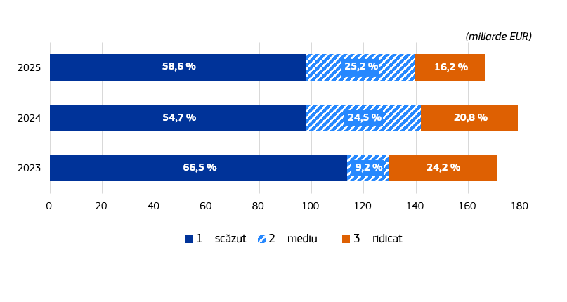
Sursa: Rapoartele anuale de activitate ale Comisiei Europene pentru 2025.

Măsuri preventive și corective
Această nouă abordare a asigurării privind plățile bazate pe performanță nu are niciun impact asupra măsurilor preventive și corective care continuă să fie aplicate.
Total măsuri preventive și corective (Comisia și statele membre): 9,0 miliarde EUR (2024: 2,7 miliarde EUR).
Această creștere se referă la fondurile politicii de coeziune și se datorează în principal corecțiilor efectuate la programele din perioada 2014-2020, pentru care conturile finale au fost prezentate și luate în considerare în exercițiul financiar 2025.
Pentru mai multe detalii, a se vedea secțiunea 2.1.3 de mai jos, rubrica „Coeziune, reziliență și valori” și volumul III, anexa 5, secțiunea 5.4.
Rezerve: 32 (18 în 2024), din care 30 au fost legate de cheltuieli de la bugetul UE, cu un impact financiar total de 867 de milioane EUR (17 și 330,9 milioane EUR în 2024), iar două au fost legate de cheltuieli din Mecanismul de redresare și reziliență, cu un impact financiar de 343 de milioane EUR (17,5 milioane EUR în 2024).
Pentru mai multe detalii, a se vedea secțiunea 3,1 de mai jos și volumul III, anexa 5, secțiunea 5.3.

    - Rezultatele controalelor pe segmente de program cu risc mai scăzut, mediu și mai ridicat
Comisia dispune de informații fiabile, bazate pe dovezi, care ilustrează situația diversificată a fondurilor pe care le gestionează. Sunt identificate programele sau segmentele de cheltuieli care prezintă un risc mai ridicat, ceea ce permite Comisiei să își ofere în mod eficient sprijinul și să abordeze deficiențele specifice chiar și în cazul politicilor care, în ansamblu, prezintă un risc mai scăzut, cum ar fi politica agricolă comună.
În ceea ce privește cheltuielile bazate pe costuri, defalcarea pe categorii de risc se bazează pe riscul la momentul plății (adică înainte de punerea în aplicare a oricărei corecții viitoare): risc mai scăzut – risc la momentul plății sub 2,0 %; risc mediu – risc la momentul plății între 2,0 % și 2,5 % și risc mai ridicat – risc la momentul plății de peste 2,5 %. În ceea ce privește coeziunea, această analiză se aplică și la nivelul programelor individuale din statele membre.
Cheltuielile bazate pe performanță sunt împărțite direct între categoriile cu risc scăzut, mediu și ridicat, în conformitate cu evaluarea efectuată pe baza unor metodologii adaptate mijloacelor de plată. În ceea ce privește cheltuielile din cadrul noului model de performanță al politicii agricole comune pentru perioada 2023-2027, acest lucru se bazează pe evaluarea funcționării sistemelor din cadrul agențiilor de plăți, la nivel de intervenție. În ceea ce privește cheltuielile din cadrul mecanismelor, acest lucru se bazează pe evaluarea riscurilor aferente jaloanelor și țintelor (etapelor) prezentate pentru plată. Prin urmare, noua abordare menține sau chiar sporește granularitatea: în cazul politicii agricole comune, deoarece informațiile privind punctele slabe și deficiențele se află la un nivel inferior celui al agențiilor de plăți; în cazul mecanismelor, deoarece informațiile sunt la nivelul fiecărei plăți individuale.
Clasificarea cheltuielilor de către Comisia Europeană, pe segmente de risc mai ridicat, mediu și mai scăzut, ca procent din totalul cheltuielilor relevante pentru 2025
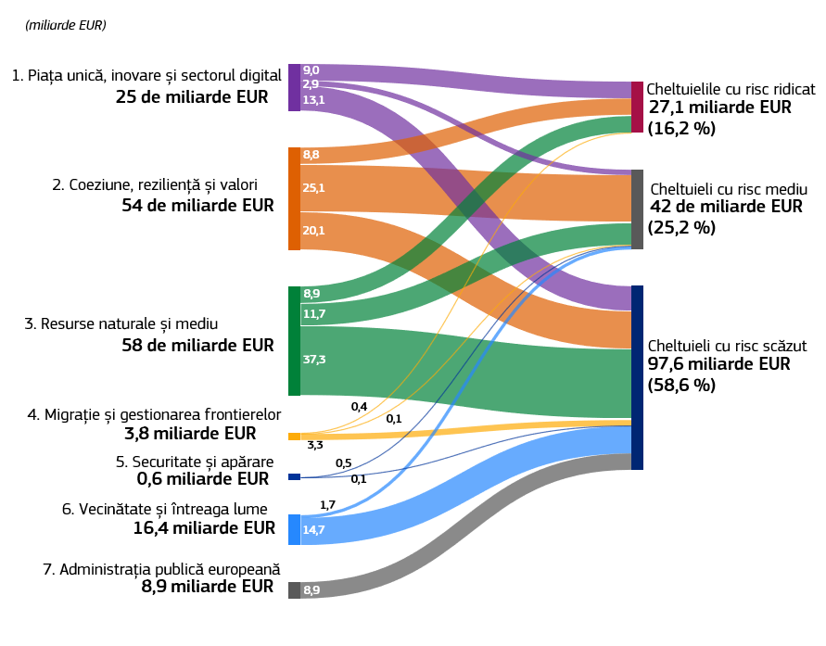
Sursa: Rapoartele anuale de activitate ale Comisiei Europene pentru 2025.

În 2025, cheltuielile relevante au scăzut de la 179 de miliarde EUR în 2024 la 166,7 miliarde EUR în 2025. Ponderea segmentelor respective cu risc mai scăzut, mediu sau mai ridicat a rămas, în general, stabilă, cu unele modificări ale componentelor.
- Risc mai scăzut. Cheltuielile din această categorie s-au ridicat la 97,6 miliarde EUR în 2025, reprezentând 58,6 % din cheltuielile totale (54,7 % în 2024). Această creștere se datorează faptului că, în perioada de programare 2021-2027, multe programe de coeziune prezintă rate de eroare scăzute, deoarece sumele inițiale ale cheltuielilor declarate sunt, în general, mai puțin expuse la erori în comparație cu cheltuielile declarate în etapele ulterioare de punere în aplicare.
La fel ca în anii precedenți, această categorie cu risc mai scăzut include, de asemenea, majoritatea cheltuielilor gestionate în cadrul noului model de performanță al politicii agricole comune (care se ridică la peste 31,5 miliarde EUR, ceea ce corespunde unui număr de 2 188 de intervenții cu un sistem de guvernanță evaluat ca funcționând bine dintr-un total de 2 865).
Sunt incluse, de asemenea, cheltuielile gestionate de 49 dintre cele 68 de agenții de plăți și de Regatul Unit pentru dezvoltarea rurală; cea mai mare parte a cheltuielilor executate în cadrul gestiunii partajate în domeniul afacerilor maritime și al pescuitului și cheltuieli legate de Mecanismul pentru interconectarea Europei – programul „Transporturi” pentru perioada 2014-2020, Erasmus+, acțiunile Marie Skłodowska-Curie, instrumentele financiare ale programului Orizont Europa, marea majoritate a contribuțiilor la alte organisme ale UE și organizații internaționale (de exemplu, Agenția Uniunii Europene pentru Programul spațial, întreprinderea comună europeană pentru ITER și pentru dezvoltarea energiei de fuziune și Agenția Spațială Europeană), 87,6 % din Fondul pentru azil, migrație și integrare, 83,7 % din Fondul pentru securitate internă, ajutor umanitar, cheltuieli în domeniul de politică „Vecinătate și întreaga lume” (89,6 % din cheltuielile totale de la rubrica respectivă) și cheltuieli administrative în general.
- Risc mediu. Cheltuielile din această categorie s-au ridicat la 42,0 miliarde EUR în 2025, adică 25,2 % din totalul cheltuielilor, comparativ cu 43,9 miliarde EUR în 2024, adică 24,5 %. Această stabilitate generală aparentă se explică printr-o creștere a cheltuielilor în cadrul noului model de performanță al politicii agricole comune alocate acestei categorii de risc (de la 4,7 miliarde EUR în 2024 la 11,2 miliarde EUR în 2025), împreună cu o pondere mai mare a sistemelor de guvernanță evaluate ca fiind parțial funcționale (448 din 2 865 în 2025 comparativ cu 152 din 1 526 în 2024), care este compensată în mare măsură de o scădere a cheltuielilor din cadrul politicii de coeziune luate în considerare în această categorie din cauza ratelor de eroare sub 2 %.
Această categorie a inclus, de asemenea, cheltuieli pentru cercetare și inovare, în special granturi în cadrul Mecanismului pentru interconectarea Europei – programul „Transporturi” pentru perioada 2021-2027, precum și alte cheltuieli legate de politica agricolă comună, cum ar fi măsurile de piață și măsurile de dezvoltare rurală.
- Risc mai ridicat. Cheltuielile din această categorie au scăzut de la 37,2 miliarde EUR în 2024, adică 20,8 % din cheltuielile totale, la 27,1 miliarde EUR în 2025, adică 16,2 % din cheltuielile totale. În 2025, 98,5 % din cheltuielile din această categorie de risc au fost împărțite în mod egal între trei rubrici: (1) piața unică, inovarea și sectorul digital (33,1 % în 2025 față de 13,8 % în 2024); (2) coeziune, reziliență și valori (32,5 % în 2025 față de 64,6 % în 2024) și (3) resurse naturale și mediu (32,9 % în 2025 față de 19,7 % în 2024). Aceasta corespunde în principal granturilor din cadrul programelor Orizont Europa și Europa digitală; numărului mai mic de programe de coeziune cu o rată de eroare ridicată în 2025 comparativ cu 2024 și numărului mai mare de intervenții evaluate ca nefiind funcționale în 2025 (229 din 2 865) în comparație cu 2024 (268 din 1 526). Pentru explicații detaliate, a se vedea secțiunea 2.1.2 de la rubricile relevante.

Analiza detaliată a Comisiei confirmă faptul că nivelul de eroare și ponderea cheltuielilor cu risc ridicat sunt strâns legate de natura finanțării. Se estimează că majoritatea programelor sau a segmentelor de cheltuieli, care corespund unui procent de peste 50 % din cheltuielile relevante ale exercițiului, se încadrează în categoria de risc mai scăzut, deoarece includ mai multe plăți bazate pe drepturi. Pe de altă parte, unele programe sau segmente de cheltuieli cu norme complexe bazate pe rambursarea costurilor par să prezinte un risc relativ mai ridicat la momentul plății (așa cum este cazul, de regulă, în cadrul politicii de coeziune, pentru care sunt aplicabile numeroase norme naționale, regionale sau la nivel de program, pe lângă normele UE). Totuși, sistemele de control existente permit atenuarea riscurilor legate de unele dintre programele mai complexe și, prin urmare, reducerea nivelului de risc la momentul plății.
Comisia monitorizează îndeaproape riscurile la momentul plății și la închidere pentru diferitele programe și segmente de cheltuieli și ia măsuri suplimentare pentru a le reduce. În special pentru categoriile cu risc mediu și mai ridicat, Comisia caută în permanență modalități suplimentare de reducere a acestora prin sensibilizarea beneficiarilor și a partenerilor de implementare cu privire la aceste aspecte, prin ajustarea strategiilor de control acolo unde este necesar, prin aplicarea lecțiilor învățate la programele viitoare și prin simplificarea normelor ori de câte ori este posibil.
    - Rezultatele controalelor pe domenii de politică
Raportul anual privind gestiunea și performanța bugetului UE este un rezumat al rapoartelor anuale de activitate ale celor 52 de departamente ale Comisiei. Cheltuielile vizate de fiecare dintre aceste rapoarte sunt alocate integral uneia dintre cele șapte rubrici ale cadrului financiar multianual. Începând din 2022, având în vedere dimensiunea lor, cheltuielile pentru securitate și apărare ale DG Industria Apărării și Spațiu au fost împărțite între rubrica 1 și rubrica 5. Începând din 2025, cheltuielile efectuate de DG Afaceri Economice și Financiare au fost împărțite între rubrica 2 și rubrica 6 (cheltuieli legate de Ucraina), iar cheltuielile efectuate de DG Buget au fost împărțite între rubrica 2 (dobânzi plătite pentru împrumuturile NextGenerationEU), rubrica 6 (cheltuieli legate de Ucraina) și rubrica 7. Situația pentru fiecare domeniu de politică este descrisă mai jos.

Rubrica 1 – piața unică, inovare și sectorul digital
Totalul cheltuielilor relevante: 25,0 miliarde EUR (2024: 24,2 miliarde EUR).
Risc la momentul plății: 2,1 % (2024: 1,6 %).
Risc la închidere: 1,7 % (2024: 1,2 %).
Total măsuri preventive și corective: 232,9 milioane EUR (2024: 348,5 milioane EUR):
- măsuri preventive: 153,3 milioane EUR (2024: 244,7 milioane EUR):
- măsuri corective: 79,6 milioane EUR (2024: 103,8 milioane EUR).
Rezerve: 13 [2024: o rezervă pe motive de reputație fără impact financiar ()].
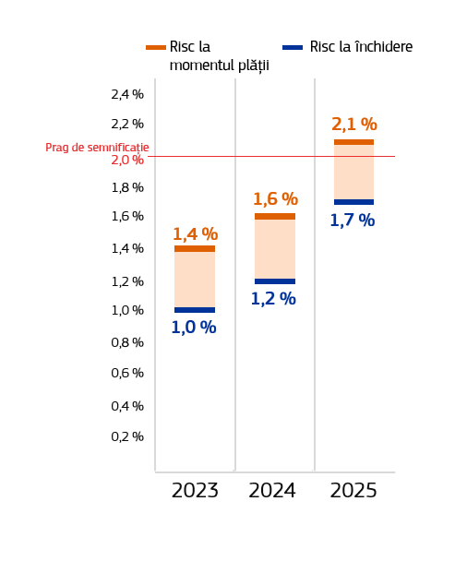
În 2025, riscurile la momentul plății (2,1 %) și la închidere (1,7 %) au crescut cu 0,5 puncte procentuale față de 2024. Acest lucru se datorează creșterii riscului la momentul plății pentru granturile acordate atât în cadrul programului Orizont, cât și pentru granturile acordate în cadrul programului Europa digitală.
Pentru programul Orizont 2020, riscul la momentul plății a crescut de la 3,55 % la 3,83 %, în timp ce cheltuielile totale de la această rubrică au scăzut de la 20,3 % la 16,9 %. La fel ca în anii precedenți și în pofida eforturilor și îmbunătățirilor continue, riscul la momentul plății a rămas peste 2 % din cauza complexității inerente a normelor și a naturii plăților. Plățile efectuate în 2025 au corespuns în principal plăților finale pentru proiecte mai mari și mai complexe, care sunt mai predispuse la erori decât plățile intermediare. La fel ca în anii precedenți, departamentele de cercetare nu au exprimat în declarațiile de asigurare rezerve în legătură cu programul Orizont 2020 (). În același timp, riscul la închidere, de 1,78 %, este în concordanță cu cel din 2024, de 1,79 %, și a rămas sub pragul de semnificație.
Pentru programul Orizont Europa, riscul la momentul plății a crescut de la 2 % la 4,38 % (), iar ponderea în cheltuielile totale de la această rubrică a crescut de la 17,9 % la 25,8 %. Riscul la închidere este estimat, în ansamblu, la 4,05 % în 2025. Acest nivel mai ridicat de eroare este rezultatul combinat al (1) unei populații de beneficiari formată din beneficiari nou-veniți în program și din beneficiari care sunt întreprinderi mici și mijlocii, pentru care cererile de decont sunt, în general, mai predispuse la erori; (2) erori semnificative identificate în trei participări/proiecte care au avut un impact major asupra ratei de eroare într-o populație auditată încă destul de limitată, fiind la începutul campaniei de audit a programului și (3) impactul limitat al granturilor pe bază de sume forfetare asupra rezultatelor controlului programului Orizont Europa, deoarece puține dintre acestea au fost plătite și revizuite până în prezent. La fel ca în cazul programului Orizont 2020, cele mai frecvente erori sunt legate de costurile cu personalul (de exemplu, lipsa sau lipsa de fiabilitate a sistemului de raportare a timpului, calcularea greșită a tarifelor zilnice).
Pentru a reduce aceste rate de eroare, Comisia își concentrează eforturile asupra comunicării, atât externe, cât și interne. Pe tot parcursul anului au fost organizate webinare și sesiuni de formare specifice destinate beneficiarilor pentru programul Orizont Europa. În contextul proiectului centrat pe client, campania de reducere a ratei de eroare care a fost lansată în 2024 a continuat în 2025, cu trei runde suplimentare de notificări personalizate trimise beneficiarilor celor mai predispuși la erori care se apropiau de termenele lor de raportare. Aceste notificări au fost revizuite pentru a le maximiza impactul și au inclus sfaturi practice cu privire la modul de evitare a celor mai frecvente erori.
Comisia urmărește, de asemenea, introducerea sumelor forfetare în cadrul programului Orizont Europa, astfel încât granturile pe bază de sume forfetare să ajungă la cel puțin 50 % din bugetul cererii de propuneri în principalul program de lucru pentru perioada 2026-2027. Potrivit evaluării la jumătatea perioadei a programului Orizont Europa (), sumele forfetare contribuie la evitarea erorilor financiare, protejând în același timp interesele financiare ale UE, iar controalele aferente au condus la reduceri ale granturilor în etapele de evaluare și de plată. În plus, acest model contribuie la reorientarea atenției în timpul etapei de punere în aplicare de la controalele financiare la conținutul proiectului. Cu toate acestea, impactul asupra ratei de eroare nu va fi resimțit înainte de 2029, când va fi plătit un număr mai mare de astfel de granturi și încep să devină disponibile rezultatele controalelor ex post.
În ceea ce privește programul Europa digitală, la fel ca anul trecut, a fost utilizată rata de eroare pentru programul Orizont Europa, având în vedere numărul limitat de rezultate de audit disponibile la sfârșitul anului 2025 și având în vedere asemănările cu programul respectiv (criterii de eligibilitate, numărul de beneficiari comuni și tipul de beneficiari).
În 2025, au fost emise în total 13 rezerve, ceea ce reprezintă o creștere cu 12 rezerve față de 2024. Au fost emise rezerve pentru programele pentru care rata de eroare după corecții rămâne peste pragul de semnificație de 2 %: pentru granturile din cadrul programului Orizont Europa, în declarația de asigurare a celor opt departamente care le pun în aplicare și în cazul în care nu se aplică regula de minimis; pentru granturile din cadrul programului Europa digitală, în cele două departamente care le pun în aplicare și pentru programele de promovare a produselor agricole (un departament). În plus, a fost emisă o rezervă în cele două departamente care pun în aplicare Consiliul European pentru Inovare cu privire la deficiențele care afectează procesul de luare a deciziilor de atribuire. Au fost puse în aplicare planuri de acțiune pentru a remedia deficiențele și a reduce nivelul ratei de eroare. Detalii suplimentare sunt furnizate în volumul III anexa 5 secțiunea 5.3.3.
Scăderea cuantumului măsurilor preventive, de la 244,7 milioane EUR în 2024 la 103,3 milioane EUR în 2025, a rezultat în principal din tranziția către noul sistem contabil al Comisiei, SUMMA, în care sunt raportate numai măsurile preventive care depășesc 500 000 EUR. În cadrul acestei rubrici, o parte semnificativă a acestor măsuri preventive se situează sub acest prag și, prin urmare, nu intră în domeniul de aplicare al raportării.
Rubrica 1 din cadrul financiar multianual – Piața unică, inovare și sectorul digital –
prezentare generală a segmentării riscurilor pentru perioada 2023-2025
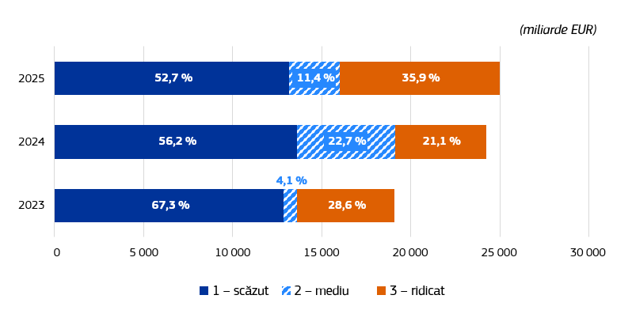
Sursa: Rapoartele anuale de activitate ale Comisiei Europene pentru 2025.

Rubrica 2 – coeziune, reziliență și valori
Totalul cheltuielilor relevante: 54,0 miliarde EUR (2024: 64,1 miliarde EUR) ()
Risc la momentul plății: 2,3 % (2024: 2,9 %).
Risc la închidere: 0,8 % (2024: 1,7 %).
Total măsuri preventive și corective (Comisia și statele membre): 7 191 de milioane EUR (2024: 1 028,6 milioane EUR):
- măsuri preventive: 590,2 milioane EUR (2024: 579,9 milioane EUR):
- măsuri corective: 6 600.8 milioane EUR (2024: 448,7 milioane EUR).
Rezerve: cinci rezerve cu un impact financiar de 304 milioane EUR (2024: cinci rezerve cu un impact financiar de 73 de milioane EUR).
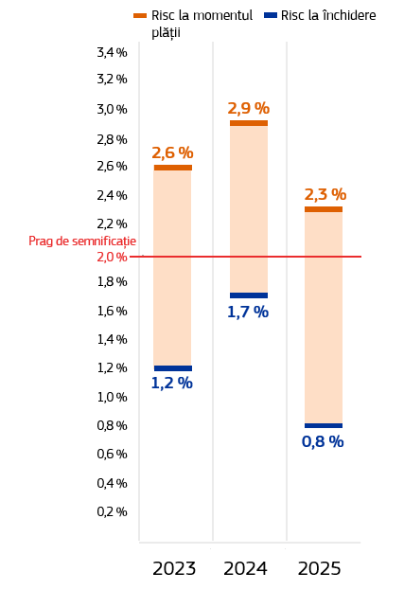
Reducerea cheltuielilor relevante totale de la această rubrică de la 62 de miliarde EUR în 2024 la 54 de miliarde EUR în 2025 se datorează în mare parte calendarului de prezentare a conturilor statelor membre pentru perioada 2014-2020. Cheltuielile pentru 2025 includ doar 20 % din conturile finale depuse, restul de 80 % fiind amânat pentru 2026 din cauza Regulamentului privind platforma Tehnologii strategice pentru Europa (), care a amânat cu un an termenul de depunere a conturilor.
Riscul la momentul plății pentru această rubrică a scăzut de la 2,9 % la 2,3 %, în timp ce riscul la închidere

a scăzut de la 1,7 % la 0,8 % (). Riscul la momentul plății și riscul la închidere au fost determinate în principal de sumele plătite pentru fondurile politicii de coeziune () gestionate în cadrul gestiunii partajate, care au reprezentat aproximativ 84 % din totalul cheltuielilor relevante pentru această rubrică.
Pentru toate fondurile politicii de coeziune, riscul la momentul plății a rămas semnificativ, situându-se între 2,0 % și 2,7 %, ceea ce reprezintă o scădere față de intervalul observat în 2024, de 2,3 %-3,2 %. Scăderea se datorează în principal abordării prudente adoptate de Comisie pentru cheltuielile corespunzătoare perioadei de programare 2021-2027 de a utiliza o rată forfetară de 2 %, majorată, dacă este necesar, pentru fiecare program în parte, pe baza informațiilor disponibile, din cauza rezultatelor limitate ale auditului primite pentru exercițiul contabil 2024-2025 () și a creșterii ponderii acestor cheltuieli în totalul cheltuielilor pentru coeziune, de la 15,3 % în 2024 (8,4 miliarde EUR) la 80,5 % (36 de miliarde EUR) în 2025. În 2024, majoritatea cheltuielilor din domeniul coeziunii au corespuns perioadei de programare 2014-2020, pentru care riscul la momentul plății a fost mai mare.
În ansamblu, Comisia are o asigurare rezonabilă că sistemele de gestionare și control funcționează suficient de bine în cazul a 85 % din programele de coeziune (). Cu toate acestea, riscul la momentul plății a rămas peste pragul de semnificație de 2 %. Acest lucru este cauzat în principal de complexitatea inerentă a proiectelor finanțate din aceste fonduri, de varietatea actorilor vizați și de dificultatea de a aborda unele norme complexe, atât la nivel național, cât și la nivelul UE, în special pe cele legate de achizițiile publice și de ajutoarele de stat. Deficiențele persistă în principal la nivelul autorităților de management sau al organismelor intermediare ale acestora. Principalele categorii de nereguli identificate de autoritățile de audit ale statelor membre și de Comisie sunt similare cu cele identificate de Curtea de Conturi: cheltuieli neeligibile; proiecte sau beneficiari neeligibili; erori în procedurile de achiziții publice și lipsa informațiilor sau a documentației justificative
În ceea ce privește fondurile de coeziune, Comisia a aplicat corecții financiare suplimentare pentru programele în cazul cărora a confirmat rate de eroare individuale de peste 2 %, astfel încât riscul la închidere va fi, în ultimă instanță, sub 2 % pentru toate programele. Corecțiile viitoare au fost estimate la un interval cuprins între 1,24 % și 2,05 %, ceea ce a făcut ca riscul la închidere să fie estimat la 0,76 %.
Creșterea bruscă a măsurilor preventive și corective în 2025 comparativ cu 2024 a fost determinată în principal de măsurile corective legate de programele operaționale din perioada de programare 2014-2020, care au ajuns în etapa de închidere. Statele membre au raportat 6 518 milioane EUR sub formă de măsuri corective ()pentru fondurile de coeziune în perioada de programare 2014-2020. Aceasta marchează o creștere bruscă de la 211 milioane EUR în anul precedent, care a fost excepțional de scăzută din cauza numărului limitat de conturi finale prezentate [și anume doar 20 %, din cauza anului suplimentar prevăzut în temeiul Regulamentului privind platforma Tehnologii strategice pentru Europa () pentru prezentarea acestora]. Convergența din ultima perioadă contabilă pentru perioada de programare 2014-2020, care a concentrat cele mai mari volume de conturi (), și intervalul de timp suplimentar au condus la o amplificare semnificativă a ajustărilor, întrucât autoritățile responsabile de programe din statele membre au efectuat o revizuire finală și cuprinzătoare atât a exercițiului contabil curent, cât și a celor precedenți. În acest context, închiderea a acționat ca o garanție esențială, asigurând identificarea și excluderea cheltuielilor neconforme sau inexacte rămase.
Pentru perioada de programare 2021-2027, măsurile preventive au crescut ușor, de la 565 de milioane EUR în 2024 la 586 de milioane EUR în 2025. Întrucât se află încă la începutul punerii în aplicare a ciclului de viață al programului, măsurile corective au fost destul de scăzute, situându-se la 9 milioane EUR (2024: 8 milioane EUR).
O caracteristică specifică a cadrului financiar multianual 2021-2027 pentru Fondul european de dezvoltare regională, Fondul de coeziune și Fondul social european Plus este necesitatea ca statele membre să respecte un set de condiții favorizante tematice și orizontale care să permită execuția eficace a fondurilor. La sfârșitul anului 2025, aproximativ 97 % dintre condițiile favorizante tematice aplicabile au fost evaluate ca fiind îndeplinite pentru programele adoptate din cadrul Fondului european de dezvoltare regională, al Fondului de coeziune și al Fondului social european Plus. Până la sfârșitul lunii aprilie 2026, toate statele membre, cu excepția Ungariei, îndeplineau condițiile favorizante orizontale ().
La sfârșitul anului 2025, au fost emise patru rezerve cu privire la fondurile politicii de coeziune (două pentru fiecare perioadă de programare): una pentru Fondul european de dezvoltare regională și Fondul de coeziune și una pentru Fondul social european, inițiativa „Locuri de muncă pentru tineri” și Fondul de ajutor european destinat celor mai defavorizate persoane. Aceste rezerve se referă la programe operaționale care prezentau deficiențe semnificative în sistemele lor de gestionare și control sau pentru care rata de eroare depășea pragul de semnificație sau, mai puțin frecvent, pentru care activitatea de audit la nivelul statului membru a fost considerată insuficientă sau nesatisfăcătoare.
- Două rezerve pentru perioada 2014-2020: numărul programelor care fac obiectul unor rezerve (40) a fost mai mare decât în 2024 (26), în timp ce impactul financiar a crescut de la 68 de milioane EUR la 143 de milioane EUR. Creșterea atât a numărului de programe care fac obiectul unor rezerve, cât și a impactului financiar corespunzător se explică prin numărul mai mare de programe închise în cursul anului 2025 (și anume 80 % din conturi). În 2024, Regulamentul privind platforma Tehnologii strategice pentru Europa a amânat termenul de depunere a conturilor cu un an, ceea ce a dus la un nivel neobișnuit de scăzut de depunere a conturilor (doar 20 %) ().
- Două rezerve pentru perioada 2021-2027: numărul programelor care fac obiectul unor rezerve (28) a fost mai mare decât în 2024 (7), iar impactul financiar total a crescut de la 3 milioane EUR la 156 de milioane EUR. Creșterea se explică prin numărul mai mare de programe a căror punere în aplicare s-a accelerat în 2025 comparativ cu 2024 și prin conturile corespunzătoare care sunt prezentate.
Rezervele sunt retrase numai după ce deficiențele sistemului au fost remediate, iar rata de eroare este sub 2 %. De regulă, motivele formulării rezervelor nu sunt structurale și este necesară o perioadă de unul până la doi ani pentru retragerea majorității rezervelor. Pentru mai multe detalii privind rezervele, a se vedea volumul III anexa 5.
Comisia continuă să ia măsuri pentru a sprijini autoritățile responsabile de programe să își îmbunătățească sistemele de gestionare și control și să aducă riscul la închidere pentru coeziune sub 2 %. În decembrie 2024, în urma unei dezbateri participative atât cu autoritățile de audit, cât și cu autoritățile de management, Comisia a stabilit un plan de acțiune convenit de comun acord pentru a îmbunătăți capacitatea autorităților responsabile de programe de detectare a erorilor, care cuprinde 22 de măsuri care vizează următoarele categorii: diseminarea informațiilor către beneficiari pentru a îmbunătăți înțelegerea de către aceștia a obligațiilor și normelor care li se aplică; analiza erorilor detectate, în special a erorilor suplimentare raportate de auditurile UE; utilizarea sporită a instrumentelor de tehnologie a informației; instruirea personalului; consolidarea rolului preventiv al auditului; utilizarea unor liste de verificare complete și actualizate pentru audit și practici de audit eficace în conformitate cu standardele de audit (de exemplu, documentarea verificărilor/controalelor efectuate). Pe parcursul anului 2025, Comisia a monitorizat punerea în aplicare a măsurilor. Progresele au fost discutate în cadrul reuniunilor anuale de coordonare între autoritățile de audit din toate statele membre. În plus, Comisia și-a actualizat strategia unică de audit pentru a viza domeniile cu risc ridicat, ținând seama de constrângerile în materie de resurse, prin creșterea semnificativă a acoperirii auditurilor sale la fața locului și prin reflectarea noii sale abordări pentru auditurile de conformitate (mai rapide, preventive și specifice).
Rubrica 2 din cadrul financiar multianual – Coeziune, reziliență și valori —
prezentare generală a segmentării riscurilor pentru perioada 2023-2025
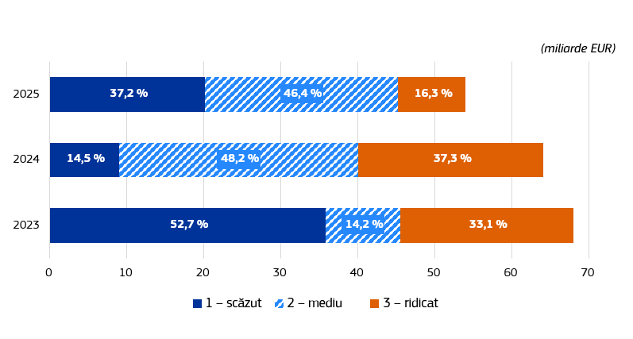
Sursa: Rapoartele anuale de activitate ale Comisiei Europene pentru 2025 ().

Rubrica 3 – resurse naturale și mediu
Cuantumul total al cheltuielilor relevante: 58,0 miliarde EUR (2024: 57,4 miliarde EUR).
- modelul de asigurare bazat pe conformitate: 11,7 miliarde EUR (2024: 14,5 miliarde EUR);
- modelul de asigurare bazat pe performanță: 46,3 miliarde EUR (2024: 42,9 miliarde EUR).
Ponderea cheltuielilor cu risc scăzut: 64,4 % (2025), 77,6 % (2024).
Total măsuri preventive și corective (Comisia și statele membre): 1 417,1 milioane EUR (2024: 1 069,8 milioane EUR):
- măsuri preventive: 201,6 milioane EUR () (2024: 178,4 milioane EUR):
- măsuri corective: 1 215,6 milioane EUR (2024: 891,4 milioane EUR).
Rezerve: șapte rezerve cu un impact financiar de 301 milioane EUR (2024: șapte rezerve cu un impact financiar de 254 de milioane EUR).
Rubrica 3 din cadrul financiar multianual – Resurse naturale și mediu -
prezentare generală a segmentării riscurilor pentru perioada 2023-2025
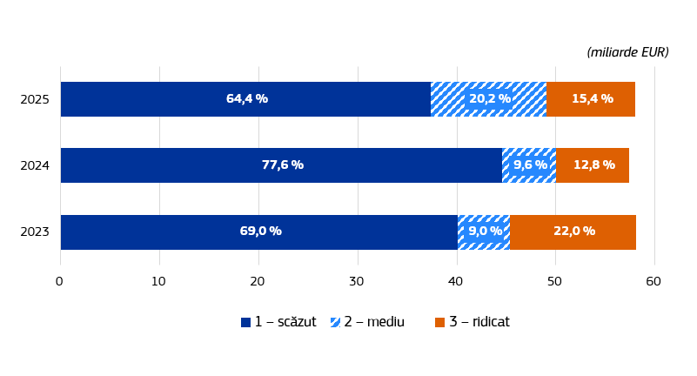
Sursa: Rapoartele anuale de activitate ale Comisiei Europene pentru 2025.
În 2025, în ceea ce privește resursele naturale și mediul, 64 % din cheltuieli au fost considerate ca prezentând un risc scăzut. Aceasta corespunde cheltuielilor cu un risc la momentul plății mai mic de 2 %, pentru plățile bazate pe conformitate; și cheltuielilor pentru care sistemele instituite în statele membre au fost evaluate ca prezentând un risc scăzut, funcționând bine sau funcționând, pentru plățile bazate pe performanță. Această situație este identică cu ponderea cheltuielilor cu risc scăzut pentru agricultură (64 %), care reprezintă cea mai mare parte a cheltuielilor din acest domeniu de politică (98 %), restul corespunzând cheltuielilor din domeniul afacerilor maritim și al pescuitului (), al mediului și al climei. Aceasta reprezintă o scădere în comparație cu ponderea cheltuielilor cu risc scăzut în 2024 (77 %) și în 2023 (69 %) și este ușor sub media de 66,7 % pentru perioada 2020-2024. Acest lucru reflectă în principal o trecere de la un risc scăzut la un risc mediu, care se datorează parțial îmbunătățirii evaluării și clasificării sistemelor de către organismele de certificare, care au dobândit experiență în al doilea an de punere în aplicare a noului model de performanță (în special în Franța, aliniindu-se la constatările auditului DG Agricultură și Dezvoltare Rurală), combinată cu efectele de sfârșit de program în programele de dezvoltare rurală din perioada 2014-2022, în care cheltuielile accelerate la închidere pot crește sumele care fac obiectul unor rezerve/care sunt expuse riscului. Rezerva preventivă continuă a Greciei a rămas, de asemenea, un factor semnificativ în termeni absoluți.
Politica agricolă comună pentru perioada 2023-2027 reprezintă o trecere de la plățile bazate pe conformitate la un accent mai mare pe performanță și pe rezultatele obținute, aceste modificări aplicându-se pentru prima dată plăților efectuate în 2024. Prin acest nou model de performanță, statele membre au mai multă flexibilitate și responsabilitate în stabilirea normelor privind beneficiarii în planurile lor naționale în cadrul general al UE. Comisia se concentrează mai degrabă pe progresele înregistrate în direcția obținerii de rezultate și pe eficacitatea sistemelor naționale de guvernanță decât pe verificarea tranzacțiilor individuale. Întrucât statele membre nu mai raportează statistici de control la nivel de beneficiar, Comisia nu poate calcula ratele de eroare la nivelul agenției de plăți sau la nivelul politicii agricole comune.
Prin urmare, pentru acest nou model de performanță, modelul de asigurare al Comisiei evaluează performanța, progresele înregistrate în direcția obținerii rezultatelor și cât de bine asigură sistemele statelor membre legalitatea și regularitatea operațiunilor subiacente și calitatea rezultatelor în materie de performanță. Comisia se bazează pe evaluările anuale ale organismelor de certificare cu privire la sistemele existente (cu clasificări atribuite de agenția de plăți și de intervenție), pe auditurile Comisiei și pe constatările Curții de Conturi și poate ajusta clasificările de la caz la caz.
Pe baza clasamentului final al sistemului (), Comisia clasifică cheltuielile aferente politicii agricole comune ca prezentând un risc scăzut, mediu sau ridicat. Riscul scăzut corespunde claselor 3-4, mediu corespunde clasei 2 și ridicat corespunde clasei 1. Comisia emite rezerve în cazul în care sunt identificate deficiențe grave ale sistemelor de guvernanță ale statelor membre (clasa 1) sau în cazul în care un stat membru a rămas în urmă în ceea ce privește obiectivele sale intermediare.
Recurgerea la organismele de certificare joacă un rol esențial în cadrul principiului auditului unic aplicat de Comisie. Ca urmare, Comisia auditează agențiile de plăți doar dacă nu se poate baza pe activitatea organismelor de certificare. În 2025, Comisia a efectuat 45 de audituri de conformitate, vizând sistemele de guvernanță existente în statele membre. Aceleași audituri, după caz, au vizat și legalitatea și regularitatea cheltuielilor din perioada de programare 2014-2022.
Măsurile corective puse în aplicare în 2025, în valoare de 1 216 milioane EUR, se referă în continuare la sistemul anterior al politicii agricole comune. Nu au fost încă decise corecții financiare nete pentru cheltuielile din cadrul politicii agricole comune pentru perioada 2023-2027. Auditurile din 2025 au arătat că, în general, sistemele de guvernanță ale statelor membre pentru noua politică agricolă comună sunt operaționale. Au fost constatate unele deficiențe potențial grave pentru care au fost inițiate proceduri de conformitate pentru a se confirma deficiențele și pentru a se evalua mai exact riscul pentru bugetul UE. Procedurile de conformitate au nevoie de timp pentru a oferi statelor membre posibilitatea de a contrazice constatările Comisiei. Până la sfârșitul anului 2025 nu a fost finalizată nicio procedură de conformitate pentru cheltuielile din cadrul planurilor strategice ale politicii agricole comune.
În ceea ce privește cheltuielile realizate în afara planurilor strategice pentru dezvoltare rurală, măsuri de piață și plăți directe (19 % din cheltuielile de la această rubrică), riscul global estimat la momentul plății a fost mai mare în 2025 (3,46 %) decât în 2024 (2,79 %), de 3,75 % pentru dezvoltarea rurală, 2,41 % pentru măsurile de piață și 1,60 % pentru plățile directe. În ceea ce privește dezvoltarea rurală și, într-o măsură mai mică, măsurile de piață, ratele de eroare sunt, în general, mai mari decât în cazul plăților directe, în mare parte din cauza complexității normelor. Ratele mai ridicate din 2025 se datorează în principal efectelor de sfârșit de program, pentru care se constată că sunt expuse riscului mai multe cheltuieli.
Cheltuielile legate de inițiativele în domeniul pescuitului, al mediului și al climei – 2 % din cheltuielile acestei rubrici – au continuat să prezinte un risc scăzut. Riscul estimat la momentul plății corespunzător Fondului european pentru pescuit și afaceri maritime, pentru perioada de programare 2014­2020, este de 1,02 % (comparativ cu 0,59 % în 2024). Riscul estimat la momentul plății corespunzător Fondului european pentru afaceri maritime, pescuit și acvacultură pentru perioada 2021-2027 a fost de 0,59 %. În general, nivelul de risc a rămas stabil din 2021, la aproximativ 1 %. În mod similar, în cazul inițiativelor legate de climă și mediu, riscul la momentul plății este scăzut (0,21 % pentru DG Mediu și 0,41 % pentru DG Politici Climatice), reflectând predominanța tipurilor de plăți care prezintă în mod inerent un risc scăzut (de exemplu, achiziții publice, subvenții pentru agențiile descentralizate, acorduri de contribuție cu organizații internaționale).
La sfârșitul anului 2025 existau șapte rezerve pentru această rubrică, care sunt descrise mai jos.
Cinci rezerve recurente pentru segmente de cheltuieli sau programe în cazul cărora deficiențele în materie de control și/sau ratele de eroare depășesc 2 %:
- măsuri de piață ale Fondului european de garantare agricolă în legătură cu cinci scheme de ajutor din trei state membre, cuantificate;
- plăți directe (program de opțiuni specifice legate de depărtare și insularitate) în legătură cu un stat membru, cuantificate;
- măsuri ale Fondului european agricol pentru dezvoltare rurală în legătură cu 10 agenții de plăți din 10 state membre, cuantificate;
- Fondul european pentru pescuit și afaceri maritime, pentru deficiențele sistemului de gestionare și control din două state membre, necuantificate;
- registrul schemei UE de comercializare a certificatelor de emisii, o rezervă legată de riscurile tehnologiei informațiilor, necuantificată.
Alte două rezerve privind cheltuielile din cadrul planurilor strategice ale politicii agricole comune pentru intervenții în statele membre în care au fost identificate potențiale deficiențe grave în funcționarea sistemelor de guvernanță. Având în vedere evaluarea calitativă, nu se poate determina niciun impact financiar, iar rezervele nu sunt cuantificate.
- pentru cheltuielile care intră sub incidența sistemului integrat de administrare și control (19 rezerve în 19 agenții de plăți pentru 14 state membre, care afectează 56 de intervenții);
- pentru cheltuielile care nu intră sub incidența sistemului integrat de administrare și control (15 rezerve în 15 agenții de plăți pentru 11 state membre, care afectează 26 de intervenții).
În toate cazurile în care deficiențele identificate au condus la emiterea de rezerve sunt instituite măsuri de urmărire atente, inclusiv proceduri de verificare a conformității pentru ca bugetul UE să fie în ultimă instanță protejat, monitorizarea punerii în aplicare a măsurilor de remediere luate de statele membre și, în caz de necesitate, întreruperea sau reducerea/suspendarea plăților către statele membre (pentru mai multe detalii, a se vedea volumul III anexa 5).

Rubrica 4 – migrație și gestionarea frontierelor
Cuantumul total al cheltuielilor relevante: 3,8 miliarde EUR (2024: 3,5 miliarde EUR).
Risc la momentul plății: 1,1 % (2024: 1,3 %).
Risc la închidere: 1,0 % (2024: 1,2 %).
Total măsuri preventive și corective (Comisia și statele membre): 115,6 milioane EUR (2024: 45,5 milioane EUR):
- măsuri preventive: 115,6 milioane EUR (2024: 44,4 milioane EUR):
- măsuri corective: 0,02 milioane EUR (2024: 1,1 milioane EUR).
Rezerve: două rezerve fără impact financiar (2024: două rezerve cu un impact financiar de 3,4 milioane EUR).
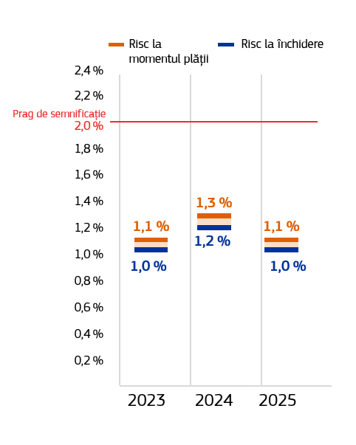
În ceea ce privește migrația și gestionarea frontierelor (), atât riscul la momentul plății, cât și riscul la închidere au scăzut ușor în comparație cu 2024, iar ponderea cheltuielilor cu risc scăzut (risc la momentul plății sub 2 %) a crescut de la 73,2 % în 2024 la 87,6 % în 2025 (a se vedea graficul din stânga). Măsurile preventive au crescut de peste două ori față de 2024. Această creștere reflectă progresele suplimentare înregistrate în punerea în aplicare a programelor din cadrul financiar multianual 2021-2027, întrucât astfel de măsuri preventive au fost puse în aplicare de 25 de state membre în 2025, comparativ cu 13 în 2024.
Acest domeniu de politică a constat în principal în segmente de cheltuieli cu risc scăzut legate de execuția Fondului pentru securitate internă, a Fondului pentru azil, migrație și integrare și a Instrumentului pentru managementul frontierelor și politica de vize în cadrul gestiunii partajate (46 % din cheltuieli), despre care se consideră, în general, că nu sunt programe predispuse la erori, precum și de subvențiile pentru agențiile descentralizate votate de autoritatea bugetară (40 % din cheltuieli), despre care se consideră că sunt un tip de cheltuieli fără erori.
Cheltuielile cu risc ridicat corespund cheltuielilor care fac obiectul gestiunii partajate pentru 25 de programe (dintr-un total de 139) pentru care sistemele de gestiune și control nu funcționează în mod eficace, chiar dacă riscul la momentul plății este mai mic de 2 %, precum și granturilor UE pentru acțiuni și ajutor de urgență menite să sprijine statele membre în domeniul migrației și al gestionării frontierelor, în cazul cărora riscul la momentul plății este mai mare de 2 %.

La sfârșitul anului 2025 au fost identificate două rezerve:
- o rezervă privind Instrumentul pentru managementul frontierelor și politica de vize, Fondul pentru azil, migrație și integrare și Fondul pentru securitate internă pentru perioada de programare 2021-2027, pentru două state membre;
- o rezervă privind Fondul pentru azil, migrație și integrare și Fondul pentru securitate internă pentru perioada de programare 2014-2020, pentru șapte state membre și două țări asociate spațiului Schengen.
Rubrica 4 din cadrul financiar multianual – Migrație și gestionarea frontierelor —
prezentare generală a segmentării riscurilor pentru perioada 2023-2025
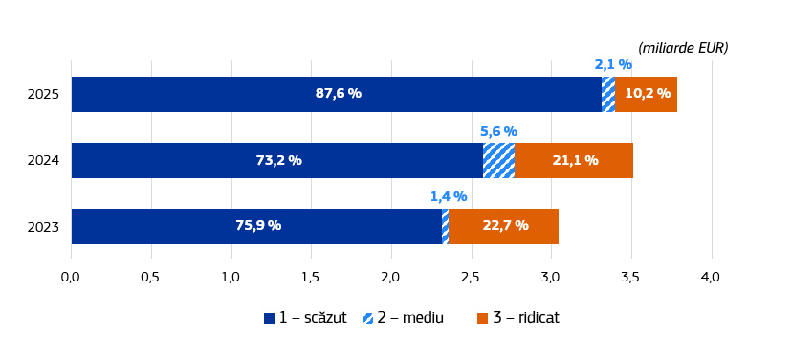
Sursa: Rapoartele anuale de activitate ale Comisiei Europene pentru 2025.

Rubrica 5 – securitate și apărare
Cuantumul total al cheltuielilor relevante: 615,6 milioane EUR (2024: 318,7 milioane EUR):
Risc la momentul plății: 1,7 % (2024: 0,5 %).
Risc la închidere: 1,7 % (2024: 0,5 %).
Total măsuri preventive și corective: 9 milioane EUR (2024: 7,5 milioane EUR):
- măsuri preventive: 9,0 milioane EUR (2024: 7,2 milioane EUR):
- măsuri corective: nu există (2024: 0,3 milioane EUR).
Rezerve: nu există (2024: nu există).
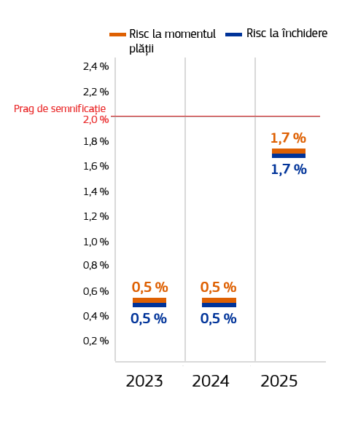
În 2025, riscul la momentul plății, de 1,7 %, a crescut semnificativ în comparație cu 2024. Acest lucru se datorează unei combinații a următoarelor elemente.
- Utilizarea unei rate de eroare forfetare prudente de 2 % pentru plata granturilor în cadrul gestiunii directe. Această abordare prudentă a fost reținută în așteptarea rezultatelor unei noi campanii de audit care va începe după efectuarea unui număr suficient de plăți.
- Creșterea semnificativă a plăților aferente granturilor în gestiune directă, care aproape s­au dublat în 2025 față de 2024, ajungând la 466 de milioane EUR, și reprezintă cea mai mare parte a cheltuielilor de la această rubrică. Această creștere se datorează progreselor înregistrate în ciclul de viață al proiectelor, cu un număr tot mai mare de proiecte pentru care se efectuează plăți intermediare și finale.
Împreună, acești doi factori explică faptul că, în 2025, majoritatea cheltuielilor au prezentat un risc mediu (cu o rată de eroare cuprinsă între 2 % și 2,5 %). Restul cheltuielilor, în principal pentru experți și achiziții publice, prezintă, prin definiție, un risc scăzut, de 0,5 %.
Rubrica 5 din cadrul financiar multianual – securitate și apărare -
prezentare generală a segmentării riscurilor pentru perioada 2023-2025
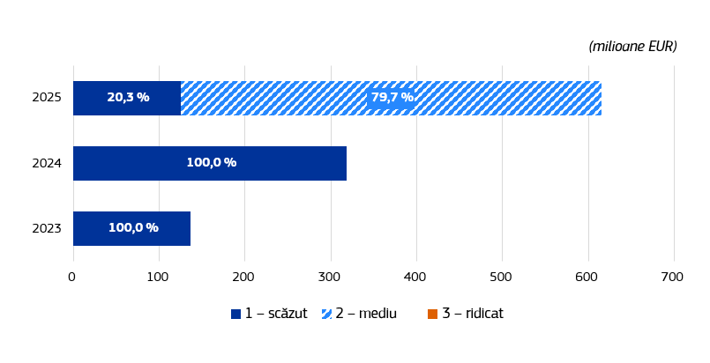
Sursa: Rapoartele anuale de activitate ale Comisiei Europene pentru 2025.

Rubrica 6 – vecinătate și întreaga lume
Cuantumul total al cheltuielilor relevante: 16,4 miliarde EUR (2024: 20,4 miliarde EUR) ()
Ponderea cheltuielilor cu risc scăzut: 89,6 % (2024: 92,4 %).
Total măsuri preventive și corective: 74,1 milioane EUR (2024: 153,1 milioane EUR):
- măsuri preventive: 67,3 milioane EUR (2024: 125,5 milioane EUR):
- măsuri corective: 6,8 milioane EUR (2024: 27,6 milioane EUR).
Rezerve: două rezerve fără impact financiar (2024: o rezervă).
Rubrica 6 din cadrul financiar multianual – vecinătate și întreaga lume -
prezentare generală a segmentării riscurilor pentru perioada 2023-2025
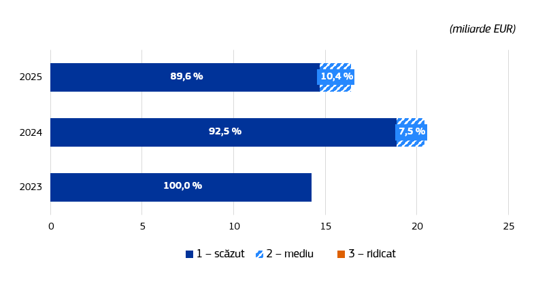
Sursa: Rapoartele anuale de activitate ale Comisiei Europene pentru 2025.
Începând cu 2025, nu s-a stabilit niciun risc la momentul plății pentru rubrica „Vecinătate și întreaga lume”. Acest lucru se datorează faptului că o parte din cheltuieli se bazează pe performanță și nu se poate determina o rată de eroare cuantificată. Prin urmare, nu mai este posibil să se determine un risc la momentul plății pentru întreaga rubrică, iar noul indicator privind rezultatele controalelor și legalitatea și regularitatea cheltuielilor este ponderea cheltuielilor cu risc scăzut.
În 2025, pentru vecinătate și întreaga lume, aproape 90 % din cheltuieli au fost considerate ca prezentând un risc scăzut. Acest lucru este în concordanță cu ponderea cheltuielilor cu risc scăzut pentru această rubrică în 2024, de 92,4 %, și ușor mai scăzută în comparație cu 2023, de 100 %. În 2025, majoritatea cheltuielilor de conformitate, care reprezintă în continuare cea mai mare parte a tuturor plăților de la această rubrică, în valoare de 15,8 miliarde EUR, prezintă un risc la momentul plății mai mic de 2 %. În plus, plățile bazate pe performanță, în valoare de 601,3 milioane EUR în 2025 în cadrul Mecanismului pentru Ucraina, au fost evaluate ca prezentând un risc scăzut, pe baza unei evaluări calitative a jaloanelor și a țintelor care au declanșat plățile (a se vedea caseta de mai jos pentru o descriere mai detaliată a abordării). În ceea ce privește cheltuielile considerate ca prezentând un risc mediu sau ridicat, acestea corespund în principal granturilor care fac obiectul gestiunii directe, cu un risc la momentul plății de peste 2 % și, respectiv, 2,5 %.
După o creștere semnificativă în 2024 ca urmare a plăților cu valoare ridicată, cuantumul total al cheltuielilor relevante de la această rubrică în 2025 a fost, în linii mari, în concordanță cu sumele din 2023. Diferența față de 2023 se explică în principal prin sprijinul acordat Ucrainei (sprijin nerambursabil în cadrul Mecanismului pentru Ucraina, al Mecanismului de cooperare în materie de împrumuturi pentru Ucraina și al subvenționării ratei dobânzii pentru asistența macrofinanciară).
Principalele erori identificate (lipsa documentelor justificative, probleme legate de achiziții și compensarea în exces) sunt în concordanță cu constatările Curții de Conturi. Acestea se datorează în principal neînțelegerii sau interpretării greșite a condițiilor contractuale relativ complexe, lipsei de capacitate în unele țări, lipsei de protecție a documentelor justificative financiare după finalizarea proiectului sau lipsei de răspuns din partea auditorilor. Acest lucru este exacerbat și mai mult de un mediu operațional complex, caracterizat de imprevizibilitate, volatilitate și insecuritate. Diferența dintre nivelul de eroare estimat de Curtea de Conturi (4,9 % în 2024) – și concluzia sa potrivit căreia toate cheltuielile de la această rubrică prezintă un risc ridicat – și ratele de eroare reziduală și evaluarea Comisiei potrivit căreia cea mai mare parte a cheltuielilor prezintă un risc scăzut se datorează în principal abordărilor diferite: Curtea de Conturi auditează plățile aferente contractelor în curs, în timp ce Comisia auditează contracte închise pentru a identifica numai erorile (reziduale) rămase după efectuarea tuturor controalelor și a corecțiilor aferente.
Comisia a continuat să analizeze posibilitățile de îmbunătățire a gestiunii financiare a programelor, în special pentru domeniile în care cheltuielile sunt clasificate ca prezentând un risc mediu sau ridicat. De exemplu, serviciile Comisiei au luat măsuri de atenuare, cum ar fi consolidarea dialogului și a proceselor de verificare pentru a spori transparența în cooperare cu organizațiile internaționale. În 2025, DG Parteneriate Internaționale a finalizat revizuirea strategiei sale de control în vederea îmbunătățirii eficienței și eficacității cadrului său de control intern. Un prim rezultat deja obținut la începutul anului 2026 este reducerea dimensiunii eșantionului utilizat pentru a determina rata anuală de eroare, ceea ce a condus la o îmbunătățire considerabilă a eficienței controalelor din punctul de vedere al costurilor. Alte măsuri importante sunt în curs de finalizare, cum ar fi tabloul de bord pentru stabilirea profilului de risc, care va conduce la un proces decizional mai informat cu privire la măsurile de atenuare pentru contractele cu grad ridicat de risc și partenerii de implementare cu grad ridicat de risc.

Mecanismul pentru Ucraina și mecanismele pentru Balcanii de Vest și Republica Moldova sunt tipuri noi de instrumente (). La fel ca în cazul Mecanismului de redresare și reziliență (a se vedea anexa 3), fondurile sunt plătite în urma unei evaluări calitative a îndeplinirii satisfăcătoare a jaloanelor și a țintelor predefinite/convenite (denumite „etape” în cazul mecanismelor) care măsoară punerea în aplicare a reformelor și a investițiilor menite să răspundă provocărilor cu care se confruntă aceste țări și să stimuleze progresele acestora în vederea aderării lor la UE. Aceste fonduri sunt plătite de Comisie țării beneficiare și, în cazul Mecanismului pentru Balcanii de Vest, parțial și Cadrului de investiții pentru Balcanii de Vest și Platformei de investiții pentru politica de vecinătate aferentă Mecanismului pentru Republica Moldova. Prin urmare, Comisia nu verifică tranzacțiile dintre țară și destinatarii finali individuali. Acesta este motivul pentru care aceste plăți sunt considerate a fi bazate pe performanță, spre deosebire de plățile bazate pe conformitate, pentru care sumele plătite corespund facturilor și cheltuielilor suportate de beneficiari/destinatarii finali. Situația privind plățile este prezentată în graficul de mai jos.
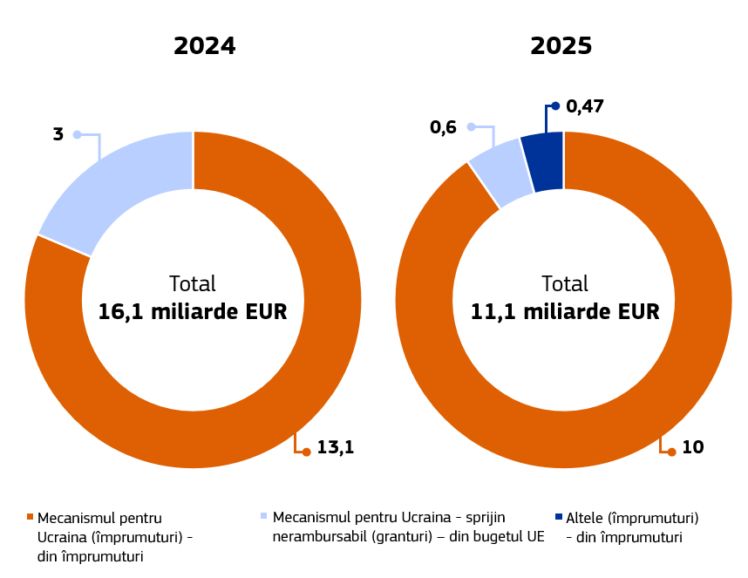
În ceea ce privește asigurarea, la fel ca în cazul Mecanismului de redresare și reziliență, Comisia efectuează o evaluare calitativă a nivelului de risc asociat plăților efectuate. Comisia se axează pe evaluarea progreselor înregistrate în direcția realizării etapelor și pe funcționarea sistemelor instituite de țările beneficiare pentru a gestiona fondurile astfel primite, precum și pe conformitatea acestora cu normele și reglementările aplicabile. Această evaluare calitativă este dificil de transpus în termeni cantitativi cu o rată de eroare, deoarece aceasta din urmă este o evaluare cantitativă, care este relevantă atunci când cheltuielile pot fi atribuite direct unui criteriu cantitativ. În plus, investițiile și reformele incluse în planurile țărilor sunt foarte diverse, ceea ce împiedică orice extrapolare statistică. În acest context, nu se poate stabili o rată de eroare semnificativă.
Asigurarea pentru mecanisme se obține printr-un model bazat pe riscuri care combină trei niveluri complementare de control și, după caz, ținând seama de activitatea Curții de Conturi Europene. În cazul în care se identifică un nivel ridicat de risc pentru o plată, ordonatorul de credite delegat poate emite o rezervă limitată la o țară beneficiară, la o cerere de plată specifică și/sau la o entitate de punere în aplicare. Mai precis, în ceea ce privește Mecanismul pentru Ucraina, plățile efectuate în 2025 sunt considerate ca prezentând un risc scăzut, urmând modelul de asigurare pe trei niveluri de mai jos.
- Nivelul primar de control – auditul ex ante al Comisiei.
  - Autoritățile din țara beneficiară utilizează un sistem de gestionare și control în conformitate cu acordul-cadru dintre UE și țara respectivă. Nu au fost identificate probleme de blocare în urma auditului de sistem la scară largă efectuat în primii ani ai mecanismelor.
- Nivelul secundar – controale ex ante efectuate de Comisie.
  - Comisia efectuează o evaluare a riscurilor aferente etapelor prezentate pentru plată în cererea de plată. Unele dintre aceste măsuri sunt considerate ca prezentând un risc scăzut, având în vedere natura lor, care corespunde, de exemplu, reformelor legislative.
  - Comisia efectuează o evaluare a fiecărei cereri de plată, împreună cu documentele justificative, declarațiile de gestiune și rezumatele de audit care o însoțesc, și confirmă îndeplinirea satisfăcătoare a etapelor și faptul că nu sunt identificate probleme.
- Nivelul terțiar – auditurile ex post ale Comisiei. Comisia planifică audituri specifice privind etapele cu risc mai ridicat (în special măsurile legate de tehnologia informației, recrutarea și etapele legate de investiții/achiziții) de îndată ce un număr suficient de astfel de etape sunt raportate pentru plată.
  - Pentru aceste etape mai riscante, vor avea loc audituri ex post ad-hoc cu privire la îndeplinirea continuă a acestora începând cu a doua jumătate a anului 2026, și anume atunci când se declară pentru plată un număr suficient de etape cu risc mediu și ridicat.
În cazul Ucrainei, toate plățile efectuate în 2025 au fost considerate ca prezentând un risc scăzut. În ceea ce privește auditul ex ante, auditorii au emis o opinie cu rezerve cu recomandări de consolidare a sistemului, dar nu au fost identificate probleme de blocare. Autoritățile ucrainene au acceptat pe deplin trei dintre cele 23 de constatări și au acceptat parțial două. Toate etapele cererilor de plată depuse au fost evaluate ca prezentând un risc scăzut și nu au fost identificate alte probleme prin controale ex ante în cererile de plată depuse. Întrucât în 2025 nu au fost declarate ca fiind îndeplinite măsuri cu grad ridicat de risc, nu au fost efectuate audituri ex post.
Valoarea totală a măsurilor preventive și corective a scăzut de la 153,1 milioane EUR în 2024 la 74,1 milioane EUR în 2025. Această evoluție se datorează tranziției către noul sistem contabil al Comisiei, SUMMA, în care sunt raportate numai măsurile preventive care depășesc 500 000 EUR. Întrucât toate măsurile preventive luate în cadrul acestei rubrici se situează sub acest prag, ele nu intră în domeniul de aplicare al raportării. În ceea ce privește măsurile corective, diferența este atribuită recuperărilor majore care au majorat suma totală ex post în 2024.
Rezerva privind proiectele din Libia, Siria și Ucraina în 2025 a fost menținută în 2025, dar este emisă în prezent de două departamente în urma creării unui nou departament în cadrul Comisiei care să se ocupe de regiunile mediteraneeană și nord-africană. O rezervă corespunde programelor din Libia, Palestina și Siria, iar cealaltă corespunde programelor din Ucraina. În aceste țări, delegațiile UE nu pot să deruleze activități standard de monitorizare și control din cauza constrângerilor politice și de securitate de pe teren. Au fost instituite măsuri de atenuare, inclusiv monitorizarea de la distanță și verificarea încrucișată a informațiilor din surse diferite. Ele nu permit totuși abordarea completă a impactului asupra asigurării cheltuielilor corespunzătoare.

Rubrica 7 – Administrația publică europeană
Cuantumul total al cheltuielilor relevante: 8,9 miliarde EUR (2024: 9,1 miliarde EUR) ()
Risc la momentul plății: 0,5 % (2024: 0,5 %).
Risc la închidere: 0,5 % (2024: 0,5 %).
Total măsuri preventive și corective: 0,1 milioane EUR (2024: 5,9 milioane EUR):
- măsuri preventive: nu există (2024: 4,3 milioane EUR):
- măsuri corective: 0,1 milioane EUR (2024: 1,6 milioane EUR).
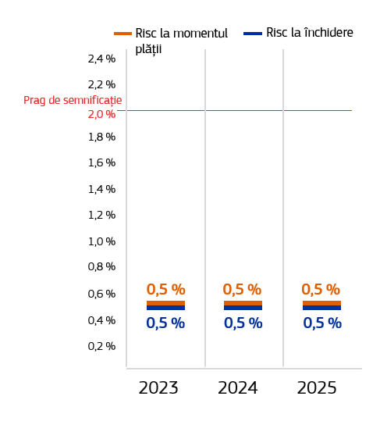
Rezerve: o rezervă pe motive de reputație (2024: o rezervă pe motive de reputație).
Riscul la momentul plății pentru această rubrică rămâne la 0,5 %, ceea ce este în concordanță cu tipurile de activități și cheltuieli de la această rubrică. Această rubrică reunește toate serviciile și departamentele Comisiei care furnizează servicii în cea mai mare parte altor servicii și departamente ale Comisiei și nu au obiective de politică operaționale. Prin urmare, aceste entități gestionează în principal cheltuieli administrative în cadrul gestiunii directe, cum ar fi Oficiul de Administrare și Plată a Drepturilor Individuale, care reprezintă aproximativ 78 % din cheltuielile de la această rubrică.
Riscul la momentul plății a fost stabilit cu prudență la 0,5 % pentru acest tip de cheltuieli cu risc scăzut. Întrucât majoritatea sistemelor de control corespunzătoare presupun în special controale ex ante, corecțiile viitoare estimate au fost stabilite adesea la un nivel prudent de 0,0 %. Astfel, riscul la închidere este aproape egal cu riscul la momentul plății și a rămas foarte scăzut, la 0,5 %.
În 2025, valoarea totală a măsurilor preventive și corective a scăzut de la 5,9 milioane EUR la 0,16 milioane EUR din cauza scăderii numărului de măsuri preventive. Absența măsurilor preventive în 2025 se datorează tranziției către noul sistem contabil al Comisiei, SUMMA, în care sunt raportate numai măsurile preventive care depășesc 500 000 EUR. Întrucât toate măsurile preventive luate în cadrul acestei rubrici se situează sub acest prag, ele nu intră în domeniul de aplicare al raportării.
În acest domeniu de politică, s-a menținut rezerva privind reputația emisă în 2023 și 2024, legată de problemele întâmpinate în punerea în aplicare a noilor proceduri de selecție și a noilor concursuri. S-a considerat prudent să se mențină rezerva până când concursurile cu noul contractant, planificate pentru 2026, vor avea loc conform planului.
Rubrica 7 din cadrul financiar multianual – administrația publică europeană -
prezentare generală a segmentării riscurilor pentru perioada 2023-2025
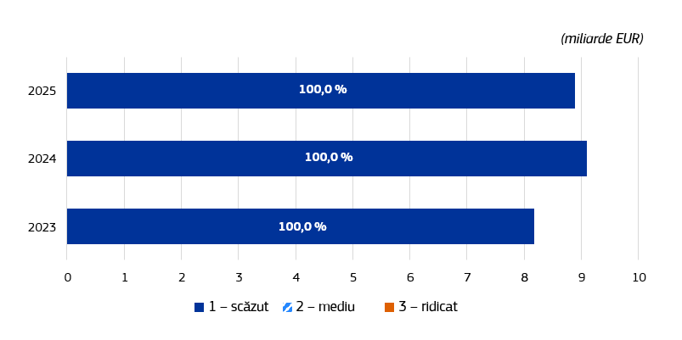
Sursa: Rapoartele anuale de activitate ale Comisiei Europene pentru 2025 ()
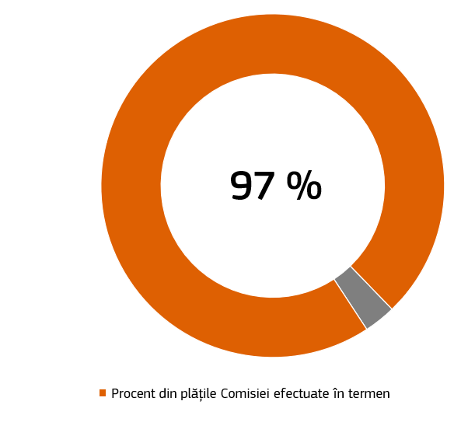
    - Au fost luate măsuri de eficiență
În 2025, 97 % din plăți (ca valoare) au fost efectuate în termenul legal de plată, față de 99 % în 2024. Ușoara scădere a performanței pentru acest indicator se explică prin tranziția din 2025 către noul sistem contabil al Comisiei, SUMMA. Ajustările aduse acestui nou sistem au avut un impact asupra sarcinilor de execuție bugetară, a proceselor și a activităților de gestiune financiară, în special în prima parte a anului. Într-un număr limitat de cazuri, acest lucru a condus la o performanță mai scăzută pentru unii indicatori financiari standard, cum ar fi plata la timp.
Timpul necesar pentru efectuarea plăților este principalul indicator utilizat pentru a măsura eficiența procedurilor și a controalelor instituite pentru efectuarea plăților și are o importanță capitală, deoarece mulți beneficiari se bazează pe aceste plăți pentru a-și desfășura activitățile și proiectele, care, la rândul lor, contribuie la obiectivele Comisiei.
Comisia depune eforturi continue cu scopul de a îmbunătăți eficiența operațiunilor sale pentru a-și îndeplini obiectivele în condiții de constrângeri bugetare severe și pentru a atinge obiectivele stabilite în agenda sa digitală. Procesele sunt în curs de optimizare pentru a asigura cea mai eficientă utilizare a resurselor limitate. În caseta de mai jos sunt prezentate câteva exemple de inițiative care conduc la îmbunătățirea economiei și a eficienței.
Exemple de îmbunătățire a economiei și a eficienței
- Una dintre măsurile care continuă să aibă efectul cel mai extins și cel mai de durată este utilizarea sporită a opțiunilor simplificate în materie de costuri, în special a sumelor forfetare și a costurilor unitare. În domeniul cercetării, utilizarea sumelor forfetare a crescut semnificativ. În 2025, sumele forfetare au reprezentat peste 35 % din bugetul total al cererii de propuneri pentru principalul program de lucru Orizont Europa și au atins cu succes obiectivul de cel puțin 50 % pentru programul de lucru pentru perioada 2026-2027 adoptat în decembrie 2025. Evaluarea la jumătatea perioadei a programului Orizont Europa (adoptată în aprilie 2025) a confirmat că granturile forfetare reduc în mod eficace sarcinile administrative, contribuie la evitarea erorilor financiare și transferă accentul de la controalele financiare la conținutul proiectelor.
- În același domeniu, Agenția Executivă Europeană pentru Cercetare și-a continuat eforturile de eficientizare prin testarea unor instrumente de alocare a experților asistate de inteligența artificială pentru a compara calitatea și eficiența prealocărilor produse de diferite sisteme. În plus, un hackathon de simplificare din 2025 a reunit peste 70 de colegi pentru a genera idei de raționalizare a evaluărilor propunerilor și a gestionării granturilor, care au stat la baza elaborării programului de lucru pentru perioada 2026-2027 și a următorului program-cadru pentru cercetare și inovare.
- În ceea ce privește politicile de acțiune externă, în cadrul Direcției Generale Extindere și Vecinătate Estică, deschiderea și interoperabilitatea datelor au fost consolidate prin dezvoltarea unei platforme statistice concepute pentru a colecta date cantitative și calitative privind corupția și criminalitatea organizată în țările implicate în procesul de aderare. Această platformă sprijină evaluările structurate ale performanței statului de drept, contribuind la elaborarea de politici bazate pe date concrete.
- Datorită Platformei de soluții reutilizabile, un set de componente software, departamentele Comisiei nu mai au nevoie de proceduri de achiziții publice sau de perioade de dezvoltare îndelungate, recurgând, printre altele, la reutilizarea serviciilor lingvistice multilingve corporative și bazate pe inteligența artificială, după caz. Succesul acestor principii de reutilizare-cumpărare-construire a fost foarte vizibil în 2025, noi soluții digitale dezvoltate de alte departamente, cum ar fi eAidRegister și eNotifications, atingând rate de reutilizare de peste 70 % și 90 %, bazându-se pe aceste elemente constitutive corporative. Acest lucru îmbunătățește economia, eficiența și securitatea tehnologiei informației la nivel corporativ.
- În ceea ce privește politica de coeziune, eforturile de simplificare s-au accelerat în 2025, reflectând o conștientizare tot mai mare în rândul statelor membre cu privire la importanța raționalizării punerii în aplicare a fondurilor. Pe baza unor instrumente precum Kohesio, DG Politică Regională și Urbană a dezvoltat nouă noi modele de finanțare nelegate de costuri pentru a simplifica realizarea priorităților de evaluare la jumătatea perioadei. În cursul anului, 18 state membre și șase programe Interreg au elaborat 197 de metodologii de opțiuni simplificate în materie de costuri, reprezentând 8,1 miliarde EUR, în timp ce 13 state membre au elaborat 28 de scheme de finanțare nelegată de costuri, în valoare totală de aproape 5 miliarde EUR.

Impactul inteligenței artificiale
În 2025, Comitetul director pentru gestionarea informațiilor al Comisiei a continuat să monitorizeze îndeaproape punerea în aplicare a comunicării privind inteligența artificială în cadrul Comisiei () pentru a maximiza oportunitățile în materie de inteligență artificială, atenuând în același timp riscurile și asigurând conformitatea cu Regulamentul UE privind inteligența artificială (). Rețeaua existentă Corporate AI@EC a continuat să faciliteze colaborarea privind cazurile de utilizare a inteligenței artificiale și extrapolările în rândul a peste 6 000 de membri din peste 60 de departamente și agenții ale Comisiei și alte instituții și organisme ale UE. Pentru a promova o cultură digitală în întreaga instituție, a fost lansată cu succes o rețea de campioni în domeniul IA, cu 105 campioni din peste 50 de departamente și agenții executive ale Comisiei. În plus, a avansat formarea primului model lingvistic instituțional de mari dimensiuni al UE care utilizează supercalculatoare europene (Leonardo și MareNostrum 5), cu scopul de a consolida serviciile de inteligență artificială în toate limbile oficiale ale UE.
În ceea ce privește cercetarea și inovarea, pentru multe cereri de propuneri s-a observat o creștere substanțială a numărului de propuneri primite, ceea ce se datorează probabil, cel puțin parțial, adoptării rapide a inteligenței artificiale generative de către solicitanți. În 2025, această tendință s-a intensificat semnificativ la nivelul agențiilor executive, cu o creștere cuprinsă între 25 % și 49 %. La rândul său, acest lucru a sporit volumul de muncă și presiunea asupra resurselor în timpul evaluării și selecției propunerilor, limitând capacitatea operațională și afectând indicatori precum durata procedurilor de acordare a granturilor.
Există, de asemenea, riscuri asociate cu utilizarea instrumentelor de inteligență artificială de către experți și personalul Comisiei, precum și cu implicațiile etice ale utilizării acestor instrumente în cadrul proiectelor. Exemple în acest sens sunt: o posibilă favorizare în evaluările propunerilor asistate de inteligența artificială datorită unei mai bune calități a redactării, cu prețul ignorării excelenței științifice în alte propuneri; posibila manipulare a CV-urilor cercetătorilor, care necesită o intensificare a controalelor și verificărilor de către experți în evaluare; scăderea calității și a ratelor de succes ale proiectelor elaborate de inteligența artificială și rapoarte și rezultate ale proiectelor cu conținut nefiabil.
Pentru a aborda atât aceste riscuri, cât și creșterea numărului de propuneri, un grup operativ pentru IA explorează problemele emergente și elaborează măsuri de abordare a acestora. Ca o ajustare practică în 2025, pentru acțiunile Marie Skłodowska-Curie, a fost eliminată cerința ca solicitanții să demonstreze robustețe în ceea ce privește inteligența artificială în principalele lor propuneri, orice evaluare necesară fiind abordată, în schimb, prin procesul de examinare etică. Agențiile încep, de asemenea, să valorifice ele însele inteligența artificială pentru a gestiona volumul de muncă, cum ar fi Agenția Executivă Europeană pentru Cercetare, care testează instrumente de alocare a experților asistate de inteligența artificială, precum și sisteme corporative, cum ar fi Arachne+, care integrează inteligența artificială și algoritmii de învățare automată pentru a anticipa riscuri precum dubla finanțare și falimentul.

    - Costurile controalelor sunt proporționale cu riscurile asociate
În 2025, după evaluarea eficacității, a eficienței și a economiei, toate departamentele Comisiei au ajuns la o concluzie pozitivă cu privire la raportul cost-eficacitate al controalelor pe care le efectuează. Resursele alocate controalelor sunt aliniate la riscurile legate de natura programelor și/sau de contextul în care acestea sunt puse în aplicare. Costul controalelor, care pentru unele departamente include și costul supravegherii agențiilor executive și a întreprinderilor comune, a rămas, în general, stabil de-a lungul timpului. Varietatea programelor de cheltuieli și caracteristicile lor diferite nu permit o comparație semnificativă a costurilor lor legate de controale. Totuși, pot fi identificați câțiva factori de cost comuni, astfel cum se arată în caseta următoare.
Exemple de factori de cost comuni
Complexitatea intrinsecă a programelor gestionate. Granturile bazate pe rambursarea costurilor reale implică controale cu utilizare intensivă a forței de muncă, spre deosebire de finanțarea bazată pe sume forfetare, de opțiunile simplificate în materie de costuri sau de finanțarea nelegată de costuri, cum este cazul instrumentelor bazate pe performanță. Comisia se concentrează asupra acestui factor de cost, în principal prin introducerea unor opțiuni de simplificare în programele sale (de exemplu, prin dezvoltarea de granturi pe bază de sume forfetare în cadrul programului Orizont Europa).
Complexitatea mediului în care sunt puse în aplicare programele. Costul controalelor este probabil mai mare în cazul unei structuri organizaționale cu mai multe sedii sau atunci când partenerii și/sau beneficiarii sunt situați în afara jurisdicției UE.
Volumele și sumele care urmează a fi procesate. Un număr mare de plăți cu valoare scăzută vor genera costuri de control mai ridicate decât plățile periodice în masă, iar cadrul de reglementare impune anumite controale incompresibile. Acest lucru conduce la dezeconomii de scară.
Modul de execuție bugetară. În cadrul modurilor de gestiune indirectă și partajată, costul controalelor este împărțit între Comisie și partenerii săi de implementare, în timp ce pentru modul de gestiune directă sarcina este suportată în întregime de Comisie.
Ciclul de viață al programului. Spre etapa finală a programelor (de exemplu în modul de gestiune directă), în pofida nivelului scăzut al cheltuielilor, trebuie să se efectueze totuși un nivel minim de controale, ceea ce duce la o creștere a raportului dintre costul controalelor și cheltuielile controlate.
Creșterea costurilor standard medii cu personalul, determinată de ajustările salariale și de fluctuațiile cursurilor de schimb valutar. În ultimii câțiva ani, inflația a condus la creșteri semnificative ale costurilor cu personalul, în timp ce bugetul global gestionat și controlat în fiecare an a rămas stabil. În acțiunea externă, un factor suplimentar se referă la cursurile de schimb valutar.
Din motive de transparență și exhaustivitate, departamentele care se ocupă de gestiunea partajată și/sau indirectă au raportat, de asemenea, costul controalelor aferente statelor membre și entităților cărora li s-a încredințat execuția separat de costurile aferente controalelor Comisiei în rapoartele lor anuale de activitate.
- Asigurarea în materie de gestiune
Ca parte a sistemului de guvernanță explicat mai sus, asigurarea generală în materie de gestiune este garantată prin asigurarea oferită de directorii generali, de Serviciul de Audit Intern și de Comitetul de monitorizare a auditurilor. Aceasta este completată de avizul Curții de Conturi și de punctele referitoare la descărcarea de gestiune pentru exercițiul financiar 2024 acordată de autoritatea bugetară, precum și de acțiunile întreprinse în urma descărcării de gestiune și a recomandărilor auditului extern.
  - Evaluările, asigurările și rezervele declarate de ordonatorii de credite
Pentru anul de raportare 2025, toți cei 52 de ordonatori de credite delegați () au declarat în rapoartele lor anuale de activitate (), că dispun de o asigurare rezonabilă că (1) informațiile conținute în rapoartele lor prezintă o „imagine corectă și fidelă” (adică fiabilă, completă și exactă) a situației din departamentele lor; (2) resursele alocate activităților lor au fost utilizate în scopul preconizat și în conformitate cu principiul bunei gestiuni financiare și (3) procedurile de control instituite oferă garanțiile necesare în ceea ce privește legalitatea și regularitatea operațiunilor subiacente, ținând seama de caracterul multianual al anumitor programe și de natura plăților în cauză.
În cadrul procesului lor general de asigurare și din perspectiva gestionării, ordonatorii de credite delegați utilizează toate informațiile disponibile în cursul anului, în special rezultatele controalelor lor, pentru a identifica orice potențială deficiență semnificativă din punct de vedere cantitativ sau calitativ pentru fiecare program sau segment din portofoliul lor. La sfârșitul fiecărui exercițiu financiar, aceștia stabilesc dacă este probabil ca impactul financiar al unei astfel de deficiențe să depășească pragul de semnificație de 2 % și/sau dacă impactul asupra reputației este semnificativ. În caz afirmativ, aceștia adaugă la declarația de asigurare o rezervă care vizează segmentul specific afectat.
Rezerve în bugetul UE: numărul și impactul financiar pe domenii de politică în 2025 () (milioane EUR)
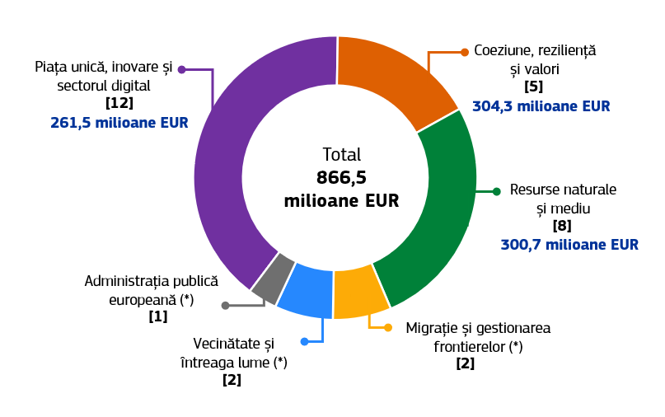
(*) Rezervă necuantificată.
Sursa: Rapoartele anuale de activitate ale Comisiei Europene.
În 2025, 19 ordonatori de credite delegați au formulat o declarație de asigurare cu una sau mai multe rezerve. În total, au fost emise 32 de rezerve: 30 pentru bugetul UE, 12 noi și 18 recurente ()
și două pentru Mecanismul de redresare și reziliență, o rezervă recurentă privind conflictele de interese într­un stat membru și o nouă rezervă privind îndeplinirea satisfăcătoare a două jaloane într-un alt stat membru.
Deși numărul de rezerve noi pentru bugetul UE se ridică la 12, acestea sunt legate de trei aspecte subiacente: rate de eroare reziduală de peste 2 % pentru programul Orizont Europa și pentru programul Europa digitală (care afectează rapoartele a opt și, respectiv, a două servicii) și o recomandare critică a Serviciului de Audit Intern care a condus la o rezervă în două rapoarte. Întrucât aceste probleme se referă la programe implementate în cadrul mai multor servicii, ele conduc la un număr total mai mare de rezerve noi decât cele trei riscuri subiacente distincte. În plus, a fost emisă o nouă rezervă privind îndeplinirea satisfăcătoare a două jaloane într-un alt stat membru pentru Mecanismul de redresare și reziliență.
Au fost reportate în total 19 rezerve din exercițiile anterioare. Aceste rezerve au fost menținute în principal deoarece cauzele profunde ale nivelului semnificativ de eroare sau ale lipsei de asigurare pot fi parțial atenuate, dar nu eradicate pe deplin în temeiul cadrelor juridice ale programelor actuale. Nicio rezervă emisă în 2024 nu a fost retrasă în 2025. Majoritatea rezervelor recurente se referă la gestiunea partajată, în cadrul căreia fiecare rezervă constă într-un număr mai mare de agenții de plăți și programe operaționale, pentru care sistemele existente nu funcționează sau funcționează doar parțial, sau rata de eroare este mai mare de 2 %, comparativ cu 2024.
În opt cazuri, nu a fost emisă nicio rezervă din cauza regulii de minimis, conform căreia segmentele cu o rată de eroare reziduală care depășește pragul de semnificație de 2 % nu sunt considerate substanțiale dacă reprezintă mai puțin de 5 % din totalul plăților departamentului și au un impact financiar sub 5 milioane EUR. Impactul financiar total al acestor cazuri în 2025 a fost foarte limitat, ridicându-se la 4,5 milioane EUR, aproape jumătate din nivelul înregistrat în 2024.
Impactul financiar total al rezervelor cuantificate în 2025 în cadrul bugetului UE se ridică la 866,5 milioane EUR (), reprezentând 0,5 % din totalul cheltuielilor relevante, ceea ce reprezintă o creștere față de 2024 (0,2 %). Această creștere este determinată de noile rezerve legate de ratele de eroare mai ridicate din cadrul programului Orizont Europa și al programului Europa digitală, precum și de un număr și un volum mai mare de rezerve în domeniul politicii de coeziune. Cu toate acestea, impactul financiar în 2025 se menține în intervalul valorilor din anul precedent. Impactul financiar al rezervelor legate de Mecanismul de redresare și reziliență se ridică în total la 326,1 milioane EUR (a se vedea detaliile din anexa 3, secțiunea 2.2.10).
Anexa 5 din volumul III prezintă lista completă a rezervelor pentru 2025, precum și explicații și detalii suplimentare.

  - Activitatea Serviciului de Audit Intern și concluzia generală a acestuia
Direcțiile generale și serviciile Comisiei își întemeiază asigurarea și pe activitatea desfășurată de Serviciul de Audit Intern.
Astfel cum se prevede în carta de misiune, Serviciul de Audit Intern emite o concluzie generală anuală privind gestiunea financiară a Comisiei. Aceasta se bazează pe activitatea de audit în domeniul gestiunii financiare din cadrul Comisiei, care acoperă ultimii trei ani (2023-2025). De asemenea, concluzia generală ia în considerare informațiile provenite din alte surse, în special rapoartele Curții de Conturi Europene. Concluzia generală este publicată în același timp cu prezentul raport și se referă la același an.
Pe baza acestor informații de audit, auditoarea internă a considerat că, în 2025, Comisia a instituit proceduri de guvernanță, de gestionare a riscurilor și de control intern care, în ansamblu, sunt adecvate pentru a oferi o asigurare rezonabilă cu privire la îndeplinirea obiectivelor sale financiare, cu excepția domeniilor de gestiune financiară cu privire la care ordonatorii de credite delegați au exprimat în declarația lor de asigurare rezervele enumerate în anexă.
Fără a nuanța și mai mult concluzia generală pentru 2025, auditoarea internă a atras atenția asupra necesității de a se asigura că cadrul de control și de asigurare rămâne solid, proporțional și eficace pentru a gestiona riscurile la un nivel acceptabil, în special în contextul priorităților concurente și al presiunii continue asupra resurselor. Acest aspect este detaliat în anexa 6 la prezentul raport.
Serviciul de Audit Intern efectuează o evaluare independentă a eficacității proceselor de guvernanță, de gestionare a riscurilor și de control pentru activitățile operaționale și de politică, gestiunea financiară și funcțiile de sprijin din cadrul Comisiei și al departamentelor sale, al agențiilor executive și al oficiilor europene.
Consiliul a emis concluzii independente privind calitatea sistemelor de gestionare și control și a formulat recomandări pentru asigurarea conformității și îmbunătățirea performanței, a eficacității, a eficienței și a responsabilității. Pentru toate recomandările acceptate sau acceptate parțial, entitățile auditate au elaborat planuri de acțiune, care au fost transmise Serviciului de Audit Intern și ulterior evaluate de acesta ca fiind satisfăcătoare, sau a fost solicitat un plan de acțiune revizuit. Pentru recomandările care nu au fost acceptate parțial, entitățile auditate au acceptat riscul rezidual. În cele din urmă, Serviciul de Audit Intern și-a continuat politica strictă de monitorizare și a evaluat periodic punerea în aplicare efectivă a recomandărilor sale de către departamentele Comisiei. În ansamblu, Serviciul de Audit Intern consideră că situația punerii în aplicare a recomandărilor sale emise în perioada 2021-2025 este satisfăcătoare și comparabilă cu perioadele de raportare anterioare. Acest rezultat indică faptul că serviciile Comisiei sunt diligente în ceea ce privește punerea în aplicare a recomandărilor și atenuarea riscurilor identificate de Serviciul de Audit Intern.
Anexa 6 include mai multe informații privind asigurarea furnizată de Serviciul de Audit Intern. În plus, Comisia transmite autorității care acordă descărcarea de gestiune un raport asupra activității auditoarei interne, în conformitate cu articolul 118 alineatul (8) din Regulamentul financiar, ca parte din pachetul de rapoarte financiare și de răspundere integrate.

  - Asigurarea obținută prin activitatea Comitetului de
monitorizare a auditurilor
Comitetul de monitorizare a auditurilor supraveghează aspectele legate de audit în cadrul Comisiei și raportează anual colegiului comisarilor. Acesta asigură independența Serviciului de Audit Intern, monitorizează calitatea activității de audit intern și garantează faptul că recomandările auditului intern și extern (și anume din partea Curții de Conturi Europene) sunt luate în considerare în mod corespunzător de către direcțiile generale și serviciile Comisiei și că sunt urmate de acțiuni subsecvente corespunzătoare.
În cursul acestei perioade de raportare, care a continuat să fie modelată de consecințele provocărilor fără precedent care au afectat UE începând din 2020, comitetul și-a menținut rolul important în consolidarea guvernanței, a performanței organizaționale și a răspunderii în întreaga organizație. Acesta a organizat patru runde de reuniuni în cursul perioadei de raportare, concentrându-se asupra obiectivelor-cheie stabilite în programele de lucru pentru 2025 și 2026. Comitetul a luat act de convergența generală dintre rezultatele evaluărilor riscurilor efectuate de conducere și Serviciul de Audit Intern, care au continuat să ilustreze soliditatea abordării instituției.
Comitetul a discutat cu entitățile auditate relevante constatările de audit esențiale și foarte importante formulate de Serviciul de Audit Intern, solicitând finalizarea acțiunilor de atenuare cât mai curând posibil. Acesta a purtat discuții cu privire la subiecte importante, cum ar fi protecția datelor, resursele umane și securitatea tehnologiei informației, care este deosebit de relevantă în actualul mediu de securitate cibernetică, precum și cu privire la gestiunea financiară și instrumentele financiare.
Comitetul a fost mulțumit de independența auditoarei interne și de calitatea activității de audit intern și a salutat asigurările auditoarei interne potrivit cărora planul de audit pentru 2026 asigură acoperirea celor mai mari riscuri și formularea concluziei generale privind gestiunea financiară. Rata efectivă de punere în aplicare a recomandărilor auditoarei interne a rămas foarte ridicată (și anume 94 % din recomandările emise și monitorizate în perioada 2021-2025), doar cinci recomandări de audit foarte importante având o întârziere de peste șase luni în decembrie 2025, comitetul monitorizându-le îndeaproape.
Comitetul a continuat să efectueze schimburi cu Curtea de Conturi Europeană și a purtat o discuție cu auditorul extern cu privire la strategia sa multianuală pentru perioada 2026-2030 și programul său anual de lucru pentru 2026. Acesta a continuat, de asemenea, să monitorizeze progresele înregistrate în ceea ce privește punerea în aplicare a recomandărilor Curții de Conturi și și-a exprimat satisfacția atunci când, pentru a 18-a oară consecutiv, Curtea a emis o opinie fără rezerve cu privire la fiabilitatea conturilor consolidate ale UE.
În această perioadă, comitetul a contribuit la revizuirea cartei de misiune a Comitetului de monitorizare a auditurilor, ultima versiune datând din 2020. Scopul acestei actualizări a fost, în principal, de a reflecta modificările aduse cartei de misiune revizuite a Serviciului de Audit Intern ca urmare a revizuirii standardelor globale de audit intern, clarificând în special faptul că, întrucât Comitetul de monitorizare a auditurilor nu are competențe de gestionare, responsabilitățile „consiliului de administrație” în ceea ce privește guvernanța funcției de audit intern, astfel cum sunt prevăzute în standardele globale de audit intern, sunt asumate de colegiul comisarilor.
Anexa 7 la prezentul raportul anual privind gestiunea și performanța din volumul III include mai multe informații cu privire la activitatea și concluziile comitetului.

  - Opiniile Curții de Conturi cu privire la conturile pentru exercițiul financiar 2024 și legalitatea și regularitatea operațiunilor
Rapoartele anuale ale Curții de Conturi privind execuția bugetului UE pentru exercițiul financiar 2024 și privind activitățile finanțate de Al nouălea, Al zecelea și Al unsprezecelea fond european de dezvoltare (FED) pentru exercițiul financiar 2024, publicate în octombrie 2025, au emis o opinie fără rezerve cu privire la conturile UE pentru al 18-lea an consecutiv. De asemenea, veniturile au fost în continuare neafectate de un nivel semnificativ de eroare.
În ceea ce privește legalitatea și regularitatea cheltuielilor, în temeiul cadrului financiar multianual, Curtea de Conturi și-a menținut opinia nefavorabilă, chiar dacă nivelul său global de eroare estimat pentru bugetul UE a scăzut de la 5,6 % în 2023 la 3,6 % în 2024.
Curtea de Conturi își explică opinia nefavorabilă atât prin nivelul de eroare raportat, cât și prin faptul că există în continuare erori semnificative și generalizate în ceea ce Curtea de Conturi consideră a fi cheltuieli cu risc ridicat. Curtea de Conturi consideră astfel cheltuielile care fac adesea obiectul unor norme complexe și care se bazează în principal pe rambursarea costurilor, în special în domeniile coeziunii, cercetării și inovării, dezvoltării rurale, migrației și gestionării frontierelor, vecinătății și întregii lumi. Concluzia sa este că cheltuielile cu risc ridicat au reprezentat 68,9 % din populația auditată pentru 2024 (față de 64 % în 2023).
Pe de altă parte, Curtea de Conturi a confirmat din nou că riscul de eroare este mai mic în cazul cheltuielilor care fac obiectul unor norme mai simple, în principal al plăților bazate pe drepturi (spre deosebire de plățile bazate pe rambursarea costurilor). Acest lucru este valabil, de exemplu, în cazul plăților directe către fermieri, dar și al cheltuielilor administrative (în principal salariile și pensiile funcționarilor publici ai Uniunii Europene). Ambele tipuri de cheltuieli continuă să nu fie afectate de un nivel semnificativ de eroare.
Curtea de Conturi a emis de asemenea, pentru a patra oară, o opinie de audit cu privire la Mecanismul de redresare și reziliență. Aceasta a considerat că efectele globale ale constatărilor sale sunt semnificative, dar nu generalizate în ceea ce privește cheltuielile din cadrul Mecanismului de redresare și reziliență din acest an. Pe baza acestor constatări cantitative și a altor constatări calitative, Curtea de Conturi a emis o opinie cu rezerve ().
  - Descărcarea de gestiune pentru exercițiul financiar 2024
Parlamentul a acordat Comisiei descărcarea de gestiune pentru exercițiul financiar 2024 la 29 aprilie 2026, după ce a examinat rapoartele Curții de Conturi, pachetul de rapoarte financiare și de răspundere integrate ale Comisiei și recomandarea Consiliului privind descărcarea de gestiune. Comisia pentru control bugetar a Parlamentului a invitat, de asemenea, comisarii și vicepreședinții executivi selectați la audieri privind descărcarea de gestiune structurate în funcție de rubricile cadrului financiar multianual, după ce au avut schimburi de opinii cu directorii generali selectați (axate pe rapoartele anuale de activitate respective).
În cursul procedurii, principalele părți interesate – Parlamentul, Consiliul și Curtea de Conturi – s-au concentrat asupra modalităților de asigurare a transparenței în ceea ce privește utilizarea bugetului UE, de îmbunătățire a rezultatelor obținute de acesta, precum și asupra modalităților de reducere în continuare a nivelului de eroare. Mecanismul de redresare și reziliență a fost unul dintre elementele-cheie ale discuțiilor privind descărcarea de gestiune, având în vedere magnitudinea sa financiară și natura specifică a modului său de punere în aplicare, care se bazează mai degrabă pe performanță decât pe costurile suportate. Această discuție privind învățămintele desprinse din punerea în aplicare a Mecanismului de redresare și reziliență a fost adesea pusă în contextul propunerii Comisiei privind cadrul financiar multianual 2028-2034.
Discuțiile privind descărcarea de gestiune au abordat, de asemenea, aspecte precum:
- statul de drept și drepturile fundamentale:
- transparența finanțării organizațiilor neguvernamentale, în special în ceea ce privește finanțarea activităților de advocacy;
- necesitatea unei mai bune puneri în aplicare și absorbții a fondurilor UE și a simplificării normelor și procedurilor;
- costul tot mai mare al rambursării datoriei în cadrul NextGenerationEU;
- revizuirea orientărilor privind destinatarii finali din planurile naționale ale Mecanismului de redresare și reziliență;
- formularea de concluzii în urma punerii în aplicare a Mecanismului de redresare și reziliență în contextul următorului cadru financiar multianual;
- cooperarea dintre diferite părți interesate în arhitectura antifraudă a UE;
- metodologiile de estimare a nivelului de eroare și a nivelului de risc, precum și cazurile în care Curtea de Conturi și Comisia au ajuns la concluzii diferite cu privire la eligibilitatea cheltuielilor;
- necesitatea unei abordări cuprinzătoare a UE în ceea ce privește finanțarea apărării.
În cadrul procedurii anuale de descărcare de gestiune, Comisia informează Parlamentul și Consiliul (în calitate de cele două componente ale autorităților bugetare și de descărcare de gestiune) cu privire la punerea în aplicare a recomandărilor acestora prin intermediul a două rapoarte: (1) un raport general de monitorizare (publicat în vară) și (2) un raport mai detaliat cu răspunsuri la solicitări specifice din partea Parlamentului și a Consiliului (trimis în toamnă).
În ceea ce privește recomandările emise de Curtea de Conturi, răspunsurile Comisiei sunt publicate împreună cu rapoartele Curții de Conturi, precizându-se care recomandări sunt acceptate, parțial acceptate sau respinse. Monitorizarea acțiunilor întreprinse ca urmare a recomandărilor acceptate este urmărită într-un instrument de tehnologie a informației, asigurându-se trasabilitatea fiecărei etape a punerii în aplicare. Fiecare departament al Comisiei raportează cu privire la punerea în aplicare a acestor recomandări în raportul său anual de activitate. În plus, stadiul punerii în aplicare a acestor recomandări este prezentat periodic Comitetului de monitorizare a auditurilor în contextul mandatului acestuia.
Curtea de Conturi monitorizează, de asemenea, punerea în aplicare de către Comisie a recomandărilor sale și oferă feedback, ajutând Comisia să își consolideze activitățile de monitorizare. În raportul său anual pe 2024, Curtea de Conturi a examinat măsura în care Comisia a urmărit punerea în aplicare a celor 194 de recomandări de audit care i-au fost adresate în 27 de rapoarte speciale publicate în 2021. La momentul examinării de către Curtea de Conturi a situației acțiunilor subsecvente, 11 recomandări nu erau încă puse în aplicare. Dintre celelalte 183 de recomandări, Comisia pusese în aplicare 100 (55 %) integral, 40 (22 %) în majoritatea privințelor și 34 (18 %) în anumite privințe. Într-un caz (1 %) nu a fost necesară nicio evaluare a stadiului punerii în aplicare, întrucât Curtea de Conturi a considerat că recomandarea nu mai este relevantă. Din cele opt recomandări (4 %) pe care Curtea de Conturi le-a considerat nepuse în aplicare, Comisia nu acceptase cinci. În comparație cu anul anterior, proporția totală a recomandărilor puse în aplicare integral sau în majoritatea privințelor a crescut de la 68 % la 77 %. Proporția recomandărilor nepuse în aplicare a scăzut de la 11 % la 4 %.
- Perspectivele pentru 2026 și perioadele ulterioare
  - Pregătirea cadrului financiar multianual pentru
perioada 2028-2034
În iulie 2025, Comisia Europeană a adoptat propunerea sa privind cadrul financiar multianual 2028-2034. Această propunere introduce un buget al UE reconceput în mod fundamental, axat pe flexibilitate, simplificare și impact. Acesta este structurat în jurul unor priorități politice mai clare, raționalizând programele financiare și planurile de parteneriat național și regional, asigurând investiții și reforme specifice acolo unde este cea mai mare nevoie de ele. Acesta include, de asemenea, un sistem consolidat de resurse proprii pentru finanțarea bugetului, astfel încât să sprijine prioritățile UE, reducând în același timp presiunea asupra bugetelor naționale.
Una dintre principalele măsuri de simplificare propuse în propunerea Comisiei este utilizarea pe scară mai largă a opțiunilor simplificate în materie de costuri și a finanțării nelegate de costuri, care ar trebui atât să reducă în mod semnificativ obligațiile de raportare ale destinatarilor fondurilor, prin concentrarea verificărilor și a controalelor asupra rezultatelor proiectelor, mai degrabă decât asupra costurilor, cât și să reducă complexitatea programelor, reducând astfel ratele de eroare.
Propunerea de regulament privind performanța () va prevedea următoarele: (1) o metodologie comună de urmărire a cheltuielilor bugetare ale UE care sprijină atenuarea schimbărilor climatice, adaptarea la schimbările climatice, obiectivele de mediu și sociale; (2) o listă comună a indicatorilor de performanță; (3) un raport unic privind performanța și (4) un portal unic.
Se preconizează că armonizarea indicatorilor de urmărire a cheltuielilor și de performanță prin intermediul unei liste comune unice de domenii de intervenție și de indicatori, astfel cum este inclusă în propunere, va genera câștiguri suplimentare în materie de eficiență și economii administrative pe termen lung. Aceste economii potențiale pot rezulta în special din reducerea numărului total de indicatori de performanță de la 5 000 la aproximativ 700.
Portalul unic propus – care reunește peste 30 de portaluri și tablouri de bord într-un singur punct de intrare – ar trebui, de asemenea, să sporească și mai mult transparența și accesibilitatea prin furnizarea unui punct unic de intrare pentru informații privind bugetul UE, inclusiv oportunitățile de finanțare, precum și privind punerea în aplicare și rezultatele.
  - Revizuirea pe scară largă a organizării
și operațiunilor Comisiei
În martie 2025, Comisia a inițiat o discuție privind revizuirea la scară largă a organizării și a operațiunilor sale. Pe baza rezultatelor consultărilor interne ample și luând în considerare experiențele din exercițiile anterioare de schimbare organizațională, fluxurile de lucru ar urma să se concentreze în jurul a trei poli principali interconectați: structuri, procese, oameni și cultură. Se preconizează că recomandările finale vor fi prezentate Președintei înainte de sfârșitul anului 2026, punerea în aplicare urmând să înceapă din 2027.

Anexa 3 – Mecanismul de redresare și reziliență din cadrul NextGenerationEU

- Mecanismul de redresare și reziliență -
un instrument inovator și de succes de răspuns la criză și redresare
Mecanismul de redresare și reziliență () este elementul central al NextGenerationEU, instituit pentru a ajuta statele membre ale UE să se redreseze mai rapid în urma pandemiei de COVID-19 și să devină mai reziliente. Acesta oferă, la nivelul UE, un instrument puternic în sprijinul tranzițiilor vezi și digitale accelerate și ambițioase. În 2022, acesta a fost extins pentru a include capitole privind REPowerEU în planurile de redresare și reziliență, contribuind astfel la planul REPowerEU, răspunsul Comisiei Europene la dificultățile economice, inflația ridicată și criza energetică declanșată de invadarea neprovocată la scară largă a Ucrainei de către Rusia.
Comisia a evaluat 34 de cereri de plată, prezentate de 24 de state membre diferite (toate, cu excepția Germaniei, Lituaniei și Ungariei), care acoperă în total 1 174 de jaloane și ținte (794 de jaloane și 380 de ținte). Până la sfârșitul anului 2025, 52 % din toate jaloanele și țintele cu termen orientativ până în T4 2025 au fost evaluate de Comisie ca fiind atinse și încă 26 % au fost raportate de statele membre ca fiind finalizate. (). Jaloanele și țintele legate de plăți se referă la o gamă largă de măsuri care acoperă cei șase piloni ai Regulamentului privind Mecanismul de redresare și reziliență.
Mecanismul de redresare și reziliență – punerea în aplicare a jaloanelor și a țintelor
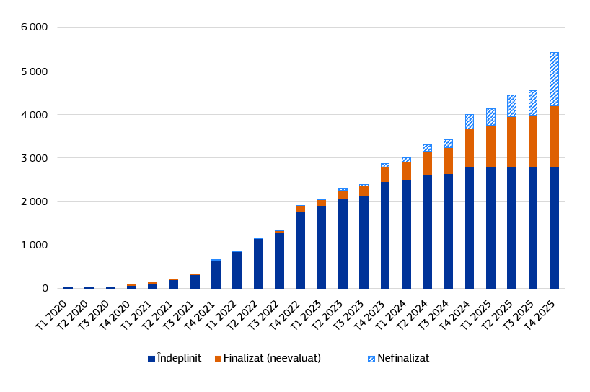
Sursa: Comisia Europeană.
În 2025, Comisia a plătit o sumă totală de 87,3 miliarde EUR, din care 40,1 miliarde EUR sub formă de sprijin nerambursabil și 47,2 miliarde EUR sub formă de împrumuturi. Imaginea de mai jos prezintă plățile efectuate în 2025 pentru fiecare stat membru.
Plăți efectuate în 2025 pentru sprijin nerambursabil și împrumuturi, inclusiv prefinanțare, defalcate pe statele membre (milioane EUR)
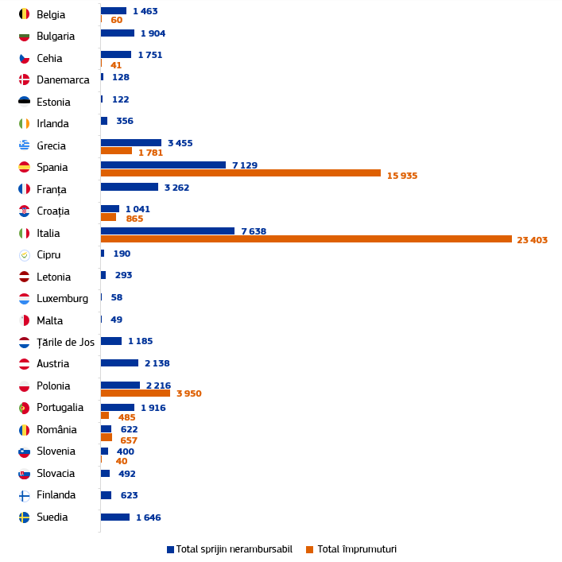
Sursa: Comisia Europeană.
Pentru întregul mecanism, plățile totale s-au ridicat astfel la 393,4 miliarde EUR dintr-un pachet financiar total de 637,1 miliarde EUR la sfârșitul anului 2025 (a se vedea detaliile în imaginea de mai jos).
Plăți efectuate și care urmează să fie efectuate, la sfârșitul anului 2025
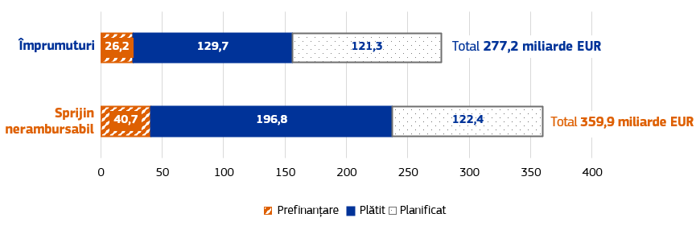
Sursa: Tabloul de bord privind redresarea și reziliența.
  - Progresele înregistrate în 2025 – asigurarea punerii în aplicare la timp
Asigurarea punerii în aplicare la timp a Mecanismului de redresare și reziliență a rămas o prioritate centrală pentru Comisie în 2025. Activitățile din 2025 s-au axat pe monitorizarea executării planurilor naționale de redresare și reziliență, pe evaluarea cererilor de plată ale statelor membre și pe raționalizarea planurilor de redresare și reziliență pentru a facilita punerea lor deplină în aplicare până la sfârșitul anului 2026.
În iunie 2025, Comisia a invitat statele membre să își raționalizeze planurile de redresare și reziliență, astfel încât să maximizeze impactul, având în vedere întârzierile în punerea în aplicare și apropierea sfârșitului Mecanismului de redresare și reziliență în 2026 (). Comisia a oferit orientări cu privire la revizuirile planurilor, subliniind că planurile de redresare și reziliență ar trebui să rețină numai măsurile care pot fi puse în aplicare pe deplin până la 31 august 2026. Această abordare urmărește să simplifice punerea în aplicare și evaluarea cererilor de plată și să reducă sarcinile administrative, asigurându-se, în același timp, că planurile de redresare și reziliență rămân pe deplin conforme cu Regulamentul privind Mecanismul de redresare și reziliență.
În 2025, Comisia a primit și a evaluat pozitiv 50 de cereri de revizuire, pe măsură ce statele membre au continuat să își revizuiască planurile de redresare și reziliență pentru a aborda întârzierile în punerea în aplicare, pentru a atenua constrângerile externe și s-au angajat într-un efort de simplificare a jaloanelor și a țintelor. Până la sfârșitul anului 2025, au fost eliminate 543 de jaloane și ținte, ceea ce a dus la o reducere cu aproximativ 20 % a numărului restant de jaloane și ținte rămase de evaluat în faza finală a Mecanismului de redresare și reziliență. În ceea ce privește REPowerEU, în iulie 2025, Consiliul a adoptat ultimul capitol, pentru Bulgaria, care a adus numărul total de capitole privind REPowerEU la 27, reprezentând o finanțare totală de 57,6 miliarde EUR. Ca urmare a revizuirilor care au avut loc în 2025, pachetul financiar total din cadrul Mecanismului de redresare și reziliență s-a ridicat la 637 de miliarde EUR, împărțit în 360 de miliarde EUR sub formă de sprijin nerambursabil (o creștere de 1 miliard EUR față de 2024) și 277 de miliarde EUR sub formă de împrumuturi (o scădere de 14 miliarde EUR).

  - Obținerea de rezultate în materie de performanță
Statele membre utilizează fondurile furnizate de Mecanismul de redresare și reziliență pentru a realiza reforme și investiții ambițioase, care vor face economiile și societățile lor mai sustenabile, mai reziliente și mai pregătite pentru tranziția verde și cea digitală.
Rezultatele obținute până la sfârșitul anului 2025 arată că acest instrument aduce o schimbare esențială în viețile cetățenilor UE. Indicatorii comuni prezentați în continuare demonstrează progresele înregistrate în punerea în aplicare a planurilor de redresare și reziliență în vederea atingerii obiectivelor comune, precum și performanța generală a mecanismului.
Indicator comun | Rezultate până la sfârșitul  anului 2025
Economii în consumul anual de energie primară | 37 568 052 MWh/an
Capacitate operațională suplimentară instalată pentru energia din surse regenerabile | 62 444 MW și  18 MW pentru hidrogen
Infrastructură pentru combustibili alternativi (puncte de realimentare/reîncărcare) | 940 866
Populație care beneficiază de măsuri de protecție împotriva inundațiilor, a incendiilor de vegetație și a altor dezastre naturale legate de climă | 36,8 milioane
Locuințe suplimentare cu acces la internet asigurat prin rețele de foarte mare capacitate | 17,6 milioane
Întreprinderi care beneficiază de sprijin pentru dezvoltarea sau adoptarea de produse digitale, servicii digitale și procese ale aplicațiilor digitale | 1,4 milioane
Utilizatori ai serviciilor, produselor și proceselor digitale publice noi și optimizate | 2 402 milioane ()
Cercetători care lucrează în centre de cercetare care beneficiază de sprijin | 231 136
Întreprinderi care beneficiază de sprijin [mici (inclusiv microîntreprinderi), mijlocii și mari] | 4,9 milioane
Număr de persoane care participă la studii sau cursuri de formare | 30,7 milioane
Număr de persoane încadrate în muncă sau aflate în căutarea unui loc de muncă | 3,5 milioane
Capacitatea unităților de asistență medicală noi sau modernizate | 60,2 milioane
Capacitatea sălilor de clasă în structurile educaționale și de îngrijire a copiilor noi sau modernizate | 4,2 milioane
Număr de tineri cu vârste cuprinse între 15 și 29 de ani care beneficiază de sprijin | 12,7 milioane

În plus, Mecanismul de redresare și reziliență a contribuit la realizarea câtorva reforme esențiale în primii patru ani de punere în aplicare, inclusiv următoarele:
- Asigurarea accesului la asistență medicală, prin instituirea unui sistem de rambursare pentru asistenții medicali pentru a-i stimula să lucreze în zone îndepărtate și prin creșterea ponderii persoanelor admise la cursuri de formare în domeniul asistenței medicale (Estonia).
- Capacitarea factorilor de decizie să evalueze și să limiteze mai bine sarcinile de reglementare impuse întreprinderilor mici și mijlocii, promovând un mediu mai favorabil creșterii acestora (Irlanda).
- Raționalizarea și simplificarea procedurilor de autorizare pentru energia din surse regenerabile și infrastructura de energie electrică. Legislația reduce sarcina administrativă, stabilește termene clare, elimină restricțiile privind autoconsumul și îmbunătățește alocarea capacității rețelei (Spania).
- Adoptarea de acte legislative menite să încurajeze respectarea normelor fiscale și să îmbunătățească eficacitatea auditurilor și a controalelor. O reformă a îmbunătățit calitatea bazelor de date utilizate pentru elaborarea scrisorilor de conformitate (și anume notificările prin care autoritățile fiscale italiene raportează discrepanțele). Prin urmare, veniturile fiscale generate de scrisorile de conformitate au crescut cu 30 % față de 2019 (Italia).
- Introducerea de reforme pentru îmbunătățirea sustenabilității finanțelor publice pe termen mediu și lung. Printre acestea se numără îmbunătățirea sustenabilității fiscale pe termen lung a sistemului de pensii prin modificarea primului pilon al sistemului de pensii de tip redistributiv și îmbunătățirea funcționării celui de al doilea pilon al sistemului de pensii, împreună cu consolidarea disciplinei fiscale prin plafoane de cheltuieli multianuale obligatorii (Slovacia).
În plus, Mecanismul de redresare și reziliență a contribuit la deblocarea întregului potențial al reformelor structurale, prin completarea acestora cu investiții esențiale. Printre aceste investiții, cu etape-cheie deja finalizate, se numără următoarele:
- Acordarea a 147 557 de credite fiscale întreprinderilor pentru a sprijini inovarea și digitalizarea, prin investiții în bunuri de capital corporale și necorporale, active necorporale standard, cercetare și dezvoltare, inovare și activități de formare (Italia, 13,4 miliarde EUR).
- Crearea a peste 21 000de noi locuri de studiu în învățământul profesional regional de nivel secundar superior, acordându-se prioritate șomerilor sau persoanelor cu un nivel de educație inferior învățământului secundar superior (Suedia, 92 de milioane EUR).
- Dezvoltarea unei platforme dedicate și majorarea finanțării pentru consiliile școlare pentru a sprijini elevii în ultimul lor an de școală, cu scopul de a atenua pierderile de învățare cauzate de pandemia de COVID-19 (Țările de Jos, 19,5 milioane EUR).
- Modernizarea Centrului spitalicesc clinic Sestre Milosrdnice cu echipamente medicale moderne, instrumente digitale și o clinică de neurochirurgie renovată, pentru a permite o îngrijire mai rapidă și mai eficientă, îmbunătățirea experienței pacienților și o creștere cu 22 % a capacității de tratament. Spitalul deservește în prezent peste 700 000 de pacienți pe an (Croația, 16,3 milioane EUR).
- Lansarea de intervenții destinate copiilor preșcolari pentru a sprijini familiile aflate în situații vulnerabile în timpul sarcinii și în perioada copilăriei timpurii, promovând astfel egalitatea în materie de sănătate și echitatea socială. Programul a atins o acoperire completă în toate districtele (Austria, 15 milioane EUR).
- Punerea în funcțiune a Centrului de date privind energia, îmbunătățind astfel condițiile prealabile pentru conectarea surselor regenerabile de energie prin raționalizarea datelor necesare. Acest lucru permite agregarea flexibilității, îmbunătățind în același timp condițiile pentru comunitățile de energie și partajarea surselor regenerabile de energie (Slovacia, 3,3 milioane EUR).
Tabloul de bord privind redresarea și reziliența și harta proiectelor care beneficiază de sprijin prin acest mecanism oferă o prezentare generală a modului în care evoluează punerea în aplicare a Mecanismului de redresare și reziliență și a planurilor naționale de redresare și reziliență.
Fiecare plan de redresare și reziliență trebuie să contribuie la obiectivele climatice și digitale cu cel puțin 37 % și, respectiv, 20 %. Acest lucru se reflectă în contribuția bugetară semnificativă a mecanismului atât la tranziția verde, cât și la cea digitală.
- Contribuția la componenta climatică. 264,2 miliarde EUR în perioada 2021-2025 (42,7 % din pachetul bugetar total, incluzând sprijin nerambursabil și împrumuturi).
- Contribuția la componenta digitală. 150,9 miliarde EUR în perioada 2021-2025 (24,4 % din pachetul bugetar total, incluzând sprijin nerambursabil și împrumuturi).
- Rezultatele controalelor confirmă atingerea în mod satisfăcător a tuturor jaloanelor și țintelor pentru plățile efectuate în 2025
  - Un mediu de control specific pentru a asigura protecția
fondurilor UE
Regulamentul de instituire a Mecanismului de redresare și reziliență stabilește rolurile și responsabilitățile respective ale statelor membre și ale Comisiei în ceea ce privește protejarea bugetului UE. Mecanismul este un instrument bazat integral pe performanță și, spre deosebire de majoritatea celorlalte programe de finanțare ale Uniunii, Comisia nu rambursează statelor membre sume pe baza costurilor reale suportate pentru reformele și investițiile incluse în planurile lor de redresare și reziliență. În schimb, Comisia plătește tranșe predefinite numai atunci când jaloanele și țintele convenite sunt atinse în mod satisfăcător. Odată plătite, fondurile Mecanismului de redresare și reziliență intră în bugetul fiecărei țări fără nicio legătură directă cu cheltuielile suportate pentru finanțarea reformelor și a investițiilor. Potrivit regulamentului, statele membre sunt responsabile de a se asigura că mecanismul este pus în aplicare în conformitate cu normele UE și cele naționale și cu principiile bunei gestiuni financiare. Comisia ar trebui să poată primi asigurări suficiente din partea lor în această privință.
Statele membre trebuie să instituie sisteme adecvate de monitorizare și control pentru a proteja interesele financiare ale Uniunii și pentru a se asigura că utilizarea fondurilor este în conformitate cu dreptul Uniunii și cu dreptul intern. Aceste sisteme sunt descrise în detaliu în planurile de redresare și reziliență și au fost evaluate de Comisie înainte de adoptarea fiecărui plan. Pe durata de viață a mecanismului, statele membre trebuie să asigure eficacitatea acestor sisteme de control. În special, acestea trebuie să depună eforturi sistematice pentru a se asigura că sistemele previn, detectează și corectează neregulile. În cazul în care un stat membru detectează nereguli specifice, acesta trebuie să ia măsuri pentru a le corecta și să informeze Comisia cu privire la acestea. În situația în care un stat membru nu efectuează corecțiile necesare în cazurile de fraudă, corupție sau conflict de interese, Comisia va reduce sau va recupera sumele afectate de la statul membru respectiv. În plus, în cazul în care un stat membru încalcă grav obligațiile care îi revin în temeiul acordurilor de finanțare sau de împrumut, Comisia poate aplica o corecție forfetară fondurilor primite de statul membru în contextul mecanismului.
Comisia și-a conceput strategia de control astfel încât să își respecte pe deplin responsabilitățile care îi revin în temeiul Regulamentului privind Mecanismul de redresare și reziliență (a se vedea prezentarea generală în imaginea de mai jos).
- Comisia trebuie să asigure legalitatea și regularitatea plăților către statele membre, care sunt legate exclusiv de atingerea în mod satisfăcător a jaloanelor și a țintelor. În acest scop, Comisia efectuează evaluări ex ante ale tuturor cererilor de plată primite de la statele membre; audituri ex post pentru o selecție de cereri de plată, jaloane și ținte; audituri de sistem privind jaloanele și țintele și o analiză a declarațiilor de gestiune ale statelor membre și a rezumatelor auditurilor.
- Comisia are dreptul de a reduce și de a recupera orice sumă sau de a solicita rambursarea anticipată a împrumutului în cazuri de fraudă, corupție și conflicte de interese care afectează interesele financiare ale UE și care nu au fost corectate și recuperate de statul membru sau în cazurile în care se constată că informațiile și justificarea care stau la baza unei cereri de plată sunt incorecte sau în cazul încălcării grave a unei obligații care decurge din acordul financiar și/sau de împrumut semnat cu statul membru. În acest scop, Comisia efectuează o evaluare a sistemelor de control descrise în planurile (și revizuirile ulterioare) prezentate Comisiei înainte de adoptarea acestora. În plus, Comisia efectuează audituri de sistem referitoare la protecția intereselor financiare ale UE în statele membre pe întreaga durată a mecanismului și audituri privind activitatea desfășurată de autoritățile naționale de audit. De asemenea, Comisia evaluează controalele efectuate de statele membre cu privire la respectarea normelor referitoare la achizițiile publice și a normelor privind ajutoarele de stat, inclusiv eficacitatea controalelor respective.
- Punerea în aplicare la timp a recomandărilor de audit restante este esențială, în special având în vedere că Mecanismul de redresare și reziliență se apropie de faza sa finală. Comisia monitorizează în permanență punerea în aplicare a recomandărilor de audit formulate ().
Mecanismul de redresare și reziliență – prezentare generală a mediului de control la nivelul Comisiei
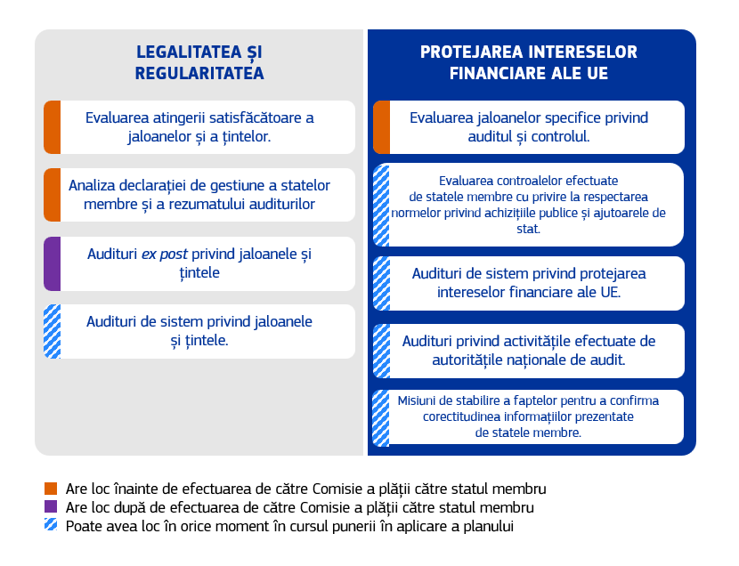
Sursa: Comisia Europeană.
Comisia efectuează o evaluare calitativă a rezultatelor controalelor și a nivelului de risc asociat operațiunilor. Spre deosebire de alte programe ale UE, această evaluare nu poate fi cuantificată cu o rată de eroare. Ratele de eroare reflectă o evaluare cantitativă, care este relevantă atunci când cheltuielile pot fi atribuite direct unui criteriu cantitativ. Plățile în contextul Mecanismului de redresare și reziliență se bazează pe o evaluare calitativă a îndeplinirii jaloanelor și țintelor, care este dificil de transpus în termeni cantitativi. Chiar și atunci când jaloanele și țintele nu au fost îndeplinite în mod satisfăcător și se va efectua o reducere, această reducere nu poate corespunde unei sume reprezentând cheltuieli neeligibile. În plus, investițiile și reformele incluse în planurile de redresare și reziliență sunt foarte diverse, atât în cadrul unui stat membru, cât și între statele membre, ceea ce împiedică orice extrapolare statistică. În acest context, nu se poate stabili o rată de eroare semnificativă.
În cursul anului 2025 și în prima jumătate a anului 2026, Comisia a consolidat arhitectura de audit și control existentă prin introducerea unor îmbunătățiri specifice, inclusiv ținând seama de noile recomandări ale Curții de Conturi Europene.
- Au fost actualizate Orientările privind evaluarea sistemelor de control intern instituite de statele membre în cadrul Mecanismului de redresare și reziliență, precum și Orientările adresate statelor membre pentru pregătirea rezumatului auditurilor din cadrul Mecanismului de redresare și reziliență. Principalele puncte de control în domeniul achizițiilor publice și al ajutoarelor de stat au fost clarificate și extinse, în urma recomandărilor care decurg din Raportul special nr. 09/2025 al CCE privind achizițiile publice și ajutoarele de stat. Orientările au fost completate cu bune practici în ceea ce privește recuperarea sumelor afectate de fraudă și raportarea cazurilor de fraudă și a cazurilor de suspiciune de fraudă, pentru a da curs recomandărilor formulate de CCE în Raportul său special nr. 06/2026 privind combaterea fraudei în cadrul MRR.
- În aprilie 2026, Comisia a adoptat Orientările pentru statele membre cu privire la aspectele operaționale aferente fazei finale și închiderii Mecanismului de redresare și reziliență. Acest document descrie etapele finale ale punerii în aplicare a programului până la sfârșitul anului 2026 și procedurile și obligațiile aplicabile după 2026, inclusiv în ceea ce privește auditul și controlul. Acesta reamintește cadrul de reglementare și oferă informații suplimentare cu privire la modul în care Comisia intenționează să operaționalizeze aspecte-cheie ale închiderii mecanismului. De asemenea, acesta clarifică obligațiile continue ale statelor membre în ceea ce privește perioada de după 2026 și prevede datele finale pentru obligațiile de raportare legate de Mecanismul de redresare și reziliență.
  - Rezultatele controalelor sunt predominant pozitive
    - Aprobare integrală a planurilor revizuite în urma evaluării acestora
În contextul revizuirii planurilor naționale, sistemele de audit și control al statelor membre respective au fost reevaluate în 2025, ținând seama de toate informațiile noi și suplimentare obținute după evaluarea inițială, în special prin intermediul diferitelor audituri efectuate de Comisie. Având în vedere aceste informații, Comisia a analizat dacă mecanismele pentru sistemul de audit și control prezentate de statele membre în planurile revizuite sunt (încă) adecvate. În 2025, au fost aprobate în total 50 de revizuiri, iar Comisia a propus un jalon suplimentar de audit și control (pentru Slovacia).
    - Controale ex ante în etapa de efectuare a plății
În 2025, Comisia a evaluat și a onorat 34 de cereri de plată depuse de 24 de state membre, corespunzând unui număr de 794 de jaloane și 380 de ținte (1 174 în total), din care 11 au fost evaluate ca nefiind atinse în mod satisfăcător. O parte din plăți au fost ulterior suspendate pentru cererile de plată corespunzătoare prezentate de România (1), Spania (1) și Bulgaria (2) și au fost aplicate suspendări ale plăților în valoare de 1 737,5 milioane EUR (). De asemenea, Comisia a ridicat suspendarea pentru trei jaloane și ținte [Spania (1), Cipru (1) și Cehia (1)], deoarece au fost luate măsurile necesare pentru atingerea în mod satisfăcător a jaloanelor și a țintelor aferente. Comisia a redus contribuția financiară a unui stat membru pentru un jalon care nu a fost încă atins în mod satisfăcător până la sfârșitul procedurii de suspendare (). În cazul Belgiei, deși în 2024 a fost adoptată o decizie de suspendare, suspendarea a fost ridicată în 2025, pe măsură ce planul național a fost revizuit ulterior.

Evaluare pozitivă a jaloanelor specifice privind auditul și controlul pentru toate
statele membre
De la începutul punerii în aplicare a Mecanismului de redresare și reziliență, în planurile naționale au fost încorporate în total 83 de jaloane de audit și control pentru 24 de state membre (). Până la sfârșitul lunii mai 2026, 56 au fost evaluate de Comisie ca fiind îndeplinite în mod satisfăcător, în 23 de state membre. Comisia a evaluat în mod pozitiv atingerea tuturor acestor jaloane, pe baza unor verificări documentare și a unor evaluări aprofundate ale dovezilor prezentate de fiecare stat membru. Toate cele 27 de jaloane de audit și control vizează Ungaria, care nu și-a prezentat încă prima cerere de plată.
Exemple de astfel de jaloane
- Instituirea și punerea în aplicare a unui sistem de repertorii pentru monitorizarea punerii în aplicare a Mecanismului de redresare și reziliență.
- Intrarea în vigoare a unor legi sau decrete care stabilesc mandatele legale sau definesc procedurile de audit și de control;
- Crearea și punerea în aplicare a unui plan de acțiune privind prevenirea conflictelor de interese în contextul Mecanismului de redresare și reziliență și adoptarea unei strategii de audit care să asigure auditarea independentă și eficace a punerii în aplicare a Mecanismului de redresare și reziliență.
În plus, ca urmare a evaluării pozitive a jaloanelor de audit și control puse în aplicare, au fost asumate 13 angajamente de către 11 state membre (Belgia, Irlanda, Grecia, Spania, Franța, Italia, Lituania, Luxemburg, Polonia, România și Finlanda) pentru a asigura îndeplinirea continuă a jaloanelor de audit și control aferente. Toate cele 13 angajamente au fost puse în aplicare (cinci în 2025), pe baza evaluării preliminare a Comisiei publicate împreună cu cererile de plată respective.

Analiza declarațiilor de gestiune și a rezumatelor de audit confirmă
evaluarea inițială a Comisiei
Comisia a examinat declarațiile de gestiune și rezumatele de audit care însoțesc cererile de plată depuse în 2025. În ceea ce privește plățile pentru care finanțarea a fost suspendată în 2025 din cauza jaloanelor și a țintelor care nu au fost atinse în mod satisfăcător, examinarea declarațiilor de gestiune și a rezumatelor auditurilor a generat anterior îndoieli cu privire la îndeplinirea lor, care au fost ulterior confirmate de evaluarea Comisiei ().
    - Auditurile ex post privind jaloanele și țintele confirmă atingerea satisfăcătoare a jaloanelor și a țintelor
În 2025, Comisia a efectuat 23 de audituri ex post ()privind jaloanele și țintele. Aceste audituri se bazează pe riscuri, acoperind de obicei 100 % din jaloanele și țintele cu grad de risc ridicat, împreună cu unele jaloane și ținte cu risc mediu. Cererile de plată care nu au fost auditate includeau jaloane și ținte care prezentau un risc scăzut sau, în special, erau legate de măsurile auditate în anii precedenți și/sau fuseseră auditate de autoritățile naționale de audit sau de Curtea de Conturi Europeană care furnizau o asigurare rezonabilă Comisiei. Până la sfârșitul lunii mai 2026, Comisia auditase în total 80 de jaloane și ținte, cuprinzând 69 de jaloane și ținte cu risc ridicat și 11 jaloane cu risc mediu ().
În urma activității sale de audit, pentru plățile evaluate în 2025, Comisia nu a identificat nicio dovadă că jaloanele și țintele auditate nu ar fi fost atinse în mod satisfăcător la momentul plății. Orice altă discrepanță identificată între datele declarate și datele auditate s-a încadrat în marja de 5 % luată în considerare de Comisie pentru evaluarea sa (). În cazul în care consideră ex post că nu a fost atins un jalon sau o țintă, Comisia va iniția corecții financiare pentru a recupera partea necuvenită a plății efectuate. Acest lucru nu s-a întâmplat pentru plățile efectuate în 2025.
    - Auditurile de sistem privind protecția intereselor financiare
ale UE confirmă caracterul adecvat al sistemelor existente
Între începutul mecanismului și sfârșitul lunii mai 2026, Comisia a efectuat 36 de audituri de sistem privind protecția intereselor financiare ale UE, acoperind toate statele membre cel puțin o dată, inclusiv un audit de sistem în 2025, în cinci state membre: Irlanda, Franța, Polonia, Finlanda și Suedia (). În contextul acestor audituri de sistem și al altor activități de audit, Comisia a verificat în special dacă statele membre controlează periodic respectarea normelor privind ajutoarele de stat și achizițiile publice, inclusiv eficacitatea acestor controale. Auditurile de sistem au vizat, de asemenea, proceduri de evitare a dublei finanțări între Mecanismul de redresare și reziliență și alte programe ale UE.
Pe baza activității de audit în curs, s-a observat o îmbunătățire generală a implementării sistemelor de control intern în cadrul organismelor de implementare și de coordonare auditate. Statele membre iau măsuri corective ca răspuns la constatările auditului, iar jaloanele de audit și control au oferit un stimulent suplimentar pentru punerea lor în aplicare la timp. Punerea în aplicare la timp a recomandărilor restante este esențială, în special având în vedere că Mecanismul de redresare și reziliență se apropie de faza sa finală. Prin urmare, Comisia continuă să monitorizeze îndeaproape și periodic punerea în aplicare a acestor recomandări, în strânsă colaborare cu statele membre și în conformitate cu termenele convenite.
În rândul organismelor auditate au fost observate mai multe bune practici. Astfel cum a recunoscut Curtea de Conturi (), auditurile Comisiei sunt instrumente eficace, care au condus, de exemplu, la îmbunătățiri ale sistemelor antifraudă ale statelor membre prin introducerea unor proceduri de detectare a potențialelor fraude, a corupției, a conflictelor de interese și a dublei finanțări – adesea sprijinite de instrumente de extragere a datelor, cum ar fi Arachne (a se vedea anexa 2 secțiunea 1.6.2). Alte exemple pozitive sunt programele de formare a personalului menite să sensibilizeze publicul cu privire la riscurile de fraudă și corupție și utilizarea modelelor de evaluare a riscurilor de fraudă. S-au înregistrat, de asemenea, progrese notabile în ceea ce privește colectarea datelor.
Cu toate acestea, există în continuare domenii în care sunt necesare îmbunătățiri. Printre acestea se numără îmbunătățirea controalelor pentru a preveni conflictele de interese, consolidarea procedurilor de verificare a absenței dublei finanțări, asigurarea respectării obligațiilor de publicitate, creșterea în continuare a participării la cursuri de sensibilizare cu privire la fraudă și asigurarea faptului că cazurile de suspiciune de fraudă sunt în continuare monitorizate și raportate Comisiei în conformitate cu orientările specifice () adoptate în aprilie 2026. În 2025, OLAF a investigat 18 cazuri legate de mecanism.
Comisia poate oferi o asigurare rezonabilă cu privire la protecția intereselor financiare ale UE împotriva fraudei, corupției și conflictelor de interese pe baza rezultatelor activității de audit de sistem desfășurate în 2025 și luând în considerare rezultatele analizei declarațiilor de gestiune și a rezumatelor de audit menționate mai sus, cu excepția unui singur stat membru ().
Pentru 2026, având în vedere că Mecanismul de redresare și reziliență va intra în faza finală de punere în aplicare, accentul se mută pe o selecție mai bine direcționată a auditurilor pentru protecția intereselor financiare ale UE și pe combinarea acestora cu alte tipuri de audituri pentru o utilizare eficientă a resurselor. Evaluarea riscurilor efectuată în primul trimestru al anului 2026 a condus la planuri de protecție suplimentară a intereselor financiare ale activității de audit a UE în patru state membre (Cehia, Italia, Țările de Jos și Suedia).
    - Controale privind obligația statelor membre de a asigura respectarea normelor privind achizițiile publice și ajutoarele de stat
Începând din 2023, Comisia a auditat toate statele membre cel puțin o dată în ceea ce privește obligația lor de a asigura respectarea normelor privind achizițiile publice și ajutoarele de stat, fie prin audituri de sistem, fie prin audituri de conformitate, fie prin audituri ex post, după caz (), ca urmare a recomandării formulate de Curtea de Conturi în contextul raportului său anual pe 2023 (). Aceasta include asigurarea faptului că finanțarea furnizată este utilizată în mod corespunzător în conformitate cu toate normele UE și naționale aplicabile, în special în domeniul achizițiilor publice și al ajutoarelor de stat, inclusiv eficacitatea acestor controale. În 2025, au fost verificate 12 state membre în ceea ce privește achizițiile publice și 14 state membre în ceea ce privește ajutoarele de stat. Din ianuarie 2026 până în prezent, achizițiile publice au fost verificate în alte 11 state membre, iar ajutoarele de stat în nouă state membre. Aceste controale confirmă faptul că, în general, statele membre și-au îndeplinit obligația de a asigura respectarea normelor privind achizițiile publice și ajutoarele de stat.
În Raportul său special 09/2025 (), Curtea de Conturi a recunoscut evoluțiile pozitive în ceea ce privește îmbunătățirea controalelor privind achizițiile publice și ajutoarele de stat prin utilizarea unor liste de verificare cuprinzătoare și a furnizat o serie de recomandări specifice pentru îmbunătățiri suplimentare. Comisia a pus în aplicare toate cele șapte recomandări acceptate (), în urma cărora lista de verificare de audit existentă privind ajutoarele de stat a fost modificată la începutul anului 2025 pentru a reflecta mai clar acest lucru și a fost pusă în aplicare imediat.
    - Auditurile autorităților naționale de audit
Începând din 2023, Comisia a efectuat un număr tot mai mare de audituri pentru a evalua fiabilitatea activității desfășurate de autoritățile naționale de audit, cuprinzând două domenii-cheie: (1) audituri ale sistemelor naționale de control, pentru a se asigura că normele naționale și ale UE sunt respectate (inclusiv normele privind achizițiile publice și ajutoarele de stat) și că bugetul Uniunii este protejat și (2) audituri ale jaloanelor și țintelor. În plus, aceste audituri includ controale prin care se verifică dacă riscul dublei finanțări este abordat în mod adecvat. Acest efort urmărește să consolideze în continuare eficacitatea activității de audit efectuate la nivel național, reducând în același timp la minimum duplicarea auditurilor și sporind eficiența activității de audit în general, în spiritul abordării auditului unic. De la începutul mecanismului, 23 de state membre au fost supuse unui audit de conformitate sau au făcut obiectul unui audit care a inclus o dimensiune de conformitate.
Într-o serie de cazuri, au fost identificate domenii în care sunt necesare îmbunătățiri suplimentare, de exemplu necesitatea de a include termene pentru punerea în aplicare a recomandărilor de către organismele naționale de audit; o mai bună definire a procedurilor de monitorizare; îmbunătățirea manualelor de audit, a listelor de verificare sau a documentației; îmbunătățirea verificării procedurilor de achiziții publice sau a normelor privind ajutoarele de stat și abordarea problemelor de personal sau a problemelor legate de alocarea personalului de audit.
La începutul anului 2025 a fost îmbunătățit cadrul metodologic care definește condițiile în care Comisia se poate baza pe activitatea de audit național pentru auditurile ex post ale jaloanelor și țintelor. În acest cadru, Comisia se poate baza pe activitatea organismelor naționale de audit dacă auditurile de conformitate ale Comisiei au ca rezultat fie o opinie fără rezerve, fie o opinie cu rezerve cu impact limitat. În astfel de cazuri, auditorii Comisiei se pot baza pe evaluările organismelor naționale de audit și nu au obligația de a include în selecția lor de audit ex post jaloanele și țintele cu grad ridicat de risc () deja evaluate ca fiind atinse în mod satisfăcător de către organismele naționale respective.
    - Urmărirea punerii în aplicare a recomandărilor de audit ale Comisiei
Comisia a urmărit o monitorizare riguroasă și consolidată a recomandărilor deschise restante, în strânsă cooperare cu autoritățile statelor membre, pentru a se asigura că acestea sunt puse în aplicare în timp util și în mod eficient. Atunci când evaluează punerea în aplicare de către statele membre a recomandărilor de audit, Comisia aplică o metodologie bine definită, evaluând în detaliu răspunsurile statelor membre și documentele justificative care dovedesc punerea în aplicare a recomandărilor de audit. Recomandările sunt considerate „puse în aplicare” numai dacă statul membru furnizează dovezi suficiente, adecvate și fiabile privind punerea în aplicare. În cazul în care s-au înregistrat progrese substanțiale și rămân doar probleme minore, importanța reziduală a constatării poate fi scăzută. Până în prezent, 90 % (2 400 din cele 2 700 de recomandări emise) sunt închise sau evaluate ca fiind „închise preliminar”. Această activitate de monitorizare este din ce în ce mai importantă pe măsură ce se apropie faza finală a Mecanismului de redresare și reziliență.
    - Opiniile anuale de audit și de gestiune
Pe baza activității de audit descrise mai sus, Comisia a emis 24 de opinii anuale de audit care acoperă toate plățile efectuate în 2025 (). Aceste opinii de audit au fost apoi utilizate în plus față de orice alte informații disponibile pentru a furniza o opinie de gestiune cu privire la plățile efectuate către cele 24 de state membre în cauză în 2025.
Atât opiniile de audit, cât și opiniile de gestiune prezintă un nivel de risc pentru elementele asigurării și, prin urmare, sprijină concluzia privind declarația de asigurare globală. Opiniile de audit prezintă un nivel de risc în ceea ce privește legalitatea și regularitatea plății; respectarea de către statele membre a tuturor normelor aplicabile () și corectarea de către statele membre a oricărei sume datorate bugetului UE în cazuri de fraudă, corupție sau conflicte de interese care afectează interesele financiare ale UE (). Opiniile de audit sunt utilizate de unitățile operaționale ale Comisiei, împreună cu alte surse de informații de care dispun acestea (cum ar fi reuniunile și rapoartele anuale privind punerea în aplicare), ca bază pentru opinia de gestiune furnizată ordonatorului de credite delegat responsabil de Mecanismul de redresare și reziliență.
În tabelul din secțiunea 2.2.9 se prezintă informații detaliate privind nivelul de risc al fiecărei cereri de plată.
    - Activitatea curentă a Curții de Conturi în contextul declarației de asigurare pentru 2025
Până la 28 mai 2026, Comisia primise rapoartele de constatări preliminare din partea Curții de Conturi referitoare la cele 34 de plăți de sprijin nerambursabil () efectuate către 24 de state membre în 2025. În plus, Comisia a primit trei rapoarte de constatări preliminare cu privire la evaluarea Curții de Conturi referitoare la ridicarea suspendării pentru trei plăți în 2025. Întrucât constatările Curții de Conturi pot fi utilizate pentru a determina nivelul de risc al plăților, Comisia le evaluează atunci când stabilește nivelul de risc pentru fiecare plată efectuată în 2025.
În ceea ce privește respectivele rapoarte de constatări preliminare, Comisia și-a menținut poziția după o analiză atentă (pe baza controalelor sale ex ante și ex post) potrivit căreia jaloanele și țintele incluse în cererile de plată corespunzătoare au fost atinse în mod satisfăcător, cu excepția a două ținte legate de o plată către Polonia, efectuată în decembrie 2025. În plus, Comisia a identificat, de asemenea, o eroare în evaluarea sa preliminară a unui jalon și, în consecință, a trimis un proiect de raport de reexaminare statului membru în cauză (Italia), solicitând informații și justificări suplimentare cu privire la îndeplinirea satisfăcătoare a jalonului respectiv.
    - Evaluarea calitativă a legalității și regularității plăților și a conformității cu articolul 22 alineatul (2) litera (a) și cu articolul 22 alineatul (5) din Regulamentul privind Mecanismul de redresare și reziliență indică, în general, un risc scăzut/mediu
Evaluarea calitativă a Comisiei cu privire la legalitatea și regularitatea plăților se bazează pe o combinație de rezultate obținute din următoarele surse: (1) evaluarea ex ante de către Comisie a cererilor de plată; (2) auditurile ex post ale Comisiei privind jaloanele și țintele, ținând seama de profilul de risc al jaloanelor și al țintelor prezentate și (3) constatările Curții de Conturi Europene, dacă sunt considerate acceptabile.
Ca urmare, Comisia stabilește un nivel de risc privind legalitatea și regularitatea fiecărei plăți și, pentru fiecare stat membru, un nivel de risc privind respectarea articolului 22 alineatul (2) litera (a) și a articolului 22 alineatul (5) din Regulamentul privind Mecanismul de redresare și reziliență. Nivelul de risc poate fi clasificat ca scăzut, mediu sau ridicat.
Concluziile Comisiei pentru fiecare cerere de plată primită sunt rezumate în tabelul următor.

Evaluare calitativă a plăților efectuate în 2025
 |  | Nivelul de risc
 |  | Legalitatea și regularitatea |  |  | Respectarea
 |  |  |  |  | Normelor aplicabile  (a) | Obligației de corectare  (b)
Statul membru | Cererea de plată | Opinia de audit | Opinia de gestiune | În general | Opinia de audit | Opinia de audit
Belgia | A doua | Scăzut | Scăzut | Scăzut | Scăzut | Scăzut
Belgia | A treia | Scăzut | Scăzut | Scăzut | Scăzut | Scăzut
Bulgaria | A doua | Scăzut | Scăzut | Scăzut | Scăzut | Mediu
Bulgaria | A treia | Scăzut | Scăzut | Scăzut | Scăzut | Mediu
Cehia | A treia | Scăzut | Scăzut | Scăzut | Mediu | Ridicat
Cehia | A patra | Scăzut | Scăzut | Scăzut | Mediu | Ridicat
Danemarca | A treia | Scăzut | Scăzut | Scăzut | Mediu | Mediu
Estonia | A treia | Scăzut | Scăzut | Scăzut | Mediu | Scăzut
Irlanda | A doua | Scăzut | Scăzut | Scăzut | Scăzut | Scăzut
Irlanda | A treia | Scăzut | Scăzut | Scăzut | Scăzut | Scăzut
Grecia | A cincea | Scăzut | Scăzut | Scăzut | Scăzut | Mediu
Grecia | A șasea | Scăzut | Scăzut | Scăzut | Scăzut | Mediu
Spania | A patra | Scăzut | Scăzut | Scăzut | Scăzut | Mediu
Spania | A cincea | Scăzut | Scăzut | Scăzut | Scăzut | Mediu
Franța | A patra | Scăzut | Scăzut | Scăzut | Mediu | Mediu
Croația | A șasea | Scăzut | Scăzut | Scăzut | Scăzut | Scăzut
Croația | A șaptea | Scăzut | Scăzut | Scăzut | Scăzut | Scăzut
Italia | A șaptea | Mediu | Mediu | Mediu | Scăzut | Scăzut
Italia | A opta | Scăzut | Scăzut | Scăzut | Scăzut | Scăzut
Cipru | A doua | Scăzut | Scăzut | Scăzut | Scăzut | Scăzut
Cipru | A treia | Scăzut | Scăzut | Scăzut | Scăzut | Scăzut
Cipru | A patra | Scăzut | Scăzut | Scăzut | Scăzut | Scăzut
Letonia | A treia | Scăzut | Scăzut | Scăzut | Scăzut | Scăzut
Luxemburg | A doua | Scăzut | Scăzut | Scăzut | Scăzut | Scăzut
Malta | A treia | Scăzut | Scăzut | Scăzut | Mediu | Scăzut
Țările de Jos | A doua | Scăzut | Scăzut | Scăzut | Scăzut | Mediu
Austria | A doua | Scăzut | Scăzut | Scăzut | Mediu | Mediu
Austria | A treia | Scăzut | Scăzut | Scăzut | Mediu | Mediu
Polonia | A treia | Ridicat | Ridicat | Ridicat | Scăzut | Mediu
Portugalia | A șasea | Scăzut | Scăzut | Scăzut | Scăzut | Mediu
Portugalia | A șaptea | Scăzut | Scăzut | Scăzut | Scăzut | Mediu
România | A doua | Scăzut | Scăzut | Scăzut | Mediu | Mediu
Slovenia | A patra | Scăzut | Scăzut | Scăzut | Scăzut | Mediu
Slovacia | A cincea | Scăzut | Scăzut | Scăzut | Mediu | Mediu
Finlanda | A doua | Scăzut | Scăzut | Scăzut | Scăzut | Mediu
Finlanda | A treia | Scăzut | Scăzut | Scăzut | Scăzut | Mediu
Suedia | Prima | Scăzut | Scăzut | Scăzut | Mediu | Mediu
NOTĂ: Norme aplicabile: Articolul 22 alineatul (2) litera (a) din Regulamentul privind Mecanismul de redresare și reziliență. Obligația de corectare: Articolul 22 alineatul (5) din Regulamentul privind Mecanismul de redresare și reziliență.
Sursa: Comisia Europeană.

În ansamblu, Comisia trage concluziile prezentate în continuare.
- În ceea ce privește legalitatea și regularitatea, nivelul de risc este ridicat pentru cea de a 3-a plată către Polonia și este mediu pentru cea de a 7-a cerere de plată către Italia și scăzut pentru toate celelalte plăți efectuate. Pe baza auditurilor și a controalelor efectuate, nu au existat jaloane și ținte incluse în plățile efectuate care să fi fost evaluate ca nefiind atinse în mod satisfăcător. Comisia a analizat cu atenție rezultatele auditurilor Curții de Conturi cu privire la plățile efectuate în 2025 și și-a menținut poziția potrivit căreia jaloanele și țintele incluse în cererile de plată corespunzătoare au fost atinse în mod satisfăcător, cu excepția celei de a 3-a plăți către Polonia. Prin urmare, a fost introdusă o rezervă financiară. Impactul financiar se ridică la 326,1 milioane EUR. Acesta corespunde unei expuneri financiare care reprezintă 14,39 % din sprijinul nerambursabil plătit Poloniei în 2025 și 0,72 % din cuantumul total al sprijinului nerambursabil plătit în 2025.
- În ceea ce privește respectarea tuturor normelor aplicabile, și anume privind achizițiile publice și ajutoarele de stat (), nivelul de risc este mediu pentru nouă state membre și scăzut pentru restul statelor membre. În ceea ce privește obligația de a efectua corecții în cazuri de fraudă, corupție sau conflict de interese sau în cazul unei încălcări grave a obligațiilor care decurg din acordurile de finanțare și de împrumut (), nivelul de risc este ridicat pentru Cehia, mediu pentru 17 state membre și scăzut pentru restul de șase state membre. În ceea ce privește CZ, pe baza rezultatelor auditului obținute în 2024, care au identificat două cazuri individuale de conflicte de interese, în 2024 a fost introdusă o rezervă financiară, menținută în 2025, deoarece autoritățile cehe nu au luat măsuri corective nici la nivel național, nici la nivelul destinatarilor finali (). Impactul financiar se ridică la 16,85 milioane EUR, reprezentând 0,96 % din sprijinul nerambursabil plătit Cehiei în 2025 și 0,04 % din sprijinul nerambursabil total plătit în 2025 ().
    - Ordonatorul de credite delegat pentru mecanism a confirmat că a obținut o asigurare rezonabilă
În concluziile sale privind asigurarea pentru Mecanismul de redresare și reziliență, ordonatorul () a confirmat că a obținut o asigurare rezonabilă cu privire la:
- legalitatea și regularitatea plăților efectuate în 2025 pentru Mecanismul de redresare și reziliență, pe baza evaluării pozitive a dovezilor privind atingerea în mod satisfăcător a jaloanelor și a țintelor prevăzute în cererile de plată, a activităților de audit ex post privind jaloanele și țintele și având în vedere rezultatele activității de audit desfășurate de Curtea de Conturi în contextul declarației sale de asigurare pentru 2025 (în ceea ce privește rapoartele de constatări preliminare primite și evaluate până la 28 mai 2026), cu excepția unei plăți pentru un stat membru, astfel cum se descrie în secțiunea 2.2.10, pentru care a fost emisă o rezervă.
- achizițiile publice și ajutoarele de stat, fiind respectată obligația statelor membre prevăzută la articolul 22 alineatul (2) litera (a) din Regulamentul privind Mecanismul de redresare și reziliență de a verifica periodic dacă finanțarea acordată în contextul tranzacțiilor subiacente a fost utilizată în mod corespunzător în conformitate cu toate normele aplicabile, inclusiv eficacitatea acestor controale, și dacă eventualele măsuri de implementare a reformelor și a proiectelor de investiții din planul de redresare și reziliență au fost implementate în mod corespunzător în conformitate cu toate normele aplicabile, în special în ceea ce privește prevenirea, detectarea și corectarea fraudei, a corupției și a conflictelor de interese;
- punerea în aplicare a articolului 22 alineatul (5) din Regulamentul privind Mecanismul de redresare și reziliență referitor la reducerea în mod proporțional a sprijinului acordat în cadrul mecanismului și recuperarea oricărui cuantum datorat bugetului UE sau solicitarea rambursării anticipate a împrumutului, în caz de fraudă, corupție și conflict de interese care afectează interesele financiare ale UE și care nu au fost corectate de statul membru sau în cazul unei încălcări grave a unei obligații care decurge din acordurile menționate la articolul 15 alineatul (2) și la articolul 23 alineatul (1) din regulament, cu excepția unui stat membru, conform secțiunii 2.2.10, pentru care a fost menținută o rezervă.

() Valoarea cheltuielilor relevante ale Comisiei corespunde plăților efectuate în 2025 minus prefinanțarea plătită în 2025, plus prefinanțarea plătită în anii precedenți și compensată în 2025 (a se vedea anexa 5 pentru definiții și mai multe detalii). Această sumă include numai plățile efectuate de la bugetul UE.
() Fondul european de dezvoltare a fost inclus în bugetul general al UE pentru cadrul financiar multianual 2021-2027.
() În cadrul gestiunii partajate, organismele statelor membre selectează proiecte, distribuie fonduri și gestionează cheltuielile în conformitate cu legislația UE și cu legislația națională și raportează Comisiei cu privire la rezultatele obținute.
() Termenul „ordonatori de credite delegați” se referă la directorii generali ai Comisiei, la șefii agențiilor executive, ai oficiilor, ai serviciilor, ai grupurilor operative etc. Articolul 74 alineatul (1) din Regulamentul financiar [Regulamentul (UE, Euratom) 2024/2509 al Parlamentului European și al Consiliului din 23 septembrie 2024 privind normele financiare aplicabile bugetului general al Uniunii (JO L, 2024/2509, 26.9.2024, ELI: http://data.europa.eu/eli/reg/2024/2509/oj)] prevede că „[î]n instituția Uniunii în cauză, ordonatorul de credite răspunde de execuția veniturilor și a cheltuielilor în conformitate cu principiul bunei gestiuni financiare, inclusiv prin asigurarea raportării privind performanța, și de asigurarea respectării cerințelor de legalitate și regularitate și de egalitate de tratament al destinatarilor”.
() În conformitate cu articolul 253 din Regulamentul financiar, pachetul de rapoarte financiare și de răspundere integrate include, de asemenea, conturile anuale consolidate ale UE, raportul privind măsurile luate în urma descărcării de gestiune pentru exercițiul financiar anterior, raportul anual către autoritatea care acordă descărcarea de gestiune privind auditurile interne efectuate și o prognoză pe termen lung a viitoarelor intrări și ieșiri la nivelul bugetului UE care acoperă următorii cinci ani.
() Decizia (UE, Euratom) 2025/369 a Comisiei din 21 februarie 2025 de stabilire a rolului responsabilului cu gestionarea riscurilor financiare care supraveghează riscurile financiare ce decurg din operațiunile financiare ale Uniunii (JO L, 2025/369, 25.2.2025, ELI: http://data.europa.eu/eli/dec/2025/369/oj).
() Organisme de certificare în cazul agriculturii.
() Comunicarea Comisiei către Parlamentul European, Consiliu, Comitetul Economic și Social European, Comitetul Regiunilor și Curtea de Conturi – Planul de acțiune privind strategia antifraudă a Comisiei – revizuirea 2023, COM(2023) 405 final din 11 iulie 2023, https://eur-lex.europa.eu/legal-content/RO/ALL/?uri=CELEX:52023DC0405.
() Documentul de lucru al serviciilor Comisiei – Plan de acțiune – Revizuirea din 2023, SWD(2023) 245 final din 11 iulie 2023, https://eur-lex.europa.eu/legal-content/EN/TXT/?uri=CELEX%3A52023SC0245&qid=1747126601079.
() Raport al Comisiei către Consiliu și Parlamentul European – Al 36-lea raport anual privind protejarea intereselor financiare ale Uniunii Europene și combaterea fraudei – 2024, COM(2025) 426 final din 25 iulie 2025, https://eur-lex.europa.eu/legal-content/RO/TXT/?uri=CELEX%3A52025DC0426&qid=1778508410193.
() Comisia Europeană: Oficiul European de Luptă Antifraudă, „Rapoartele anuale ale OLAF”, site-ul Comisiei Europene, https://anti-fraud.ec.europa.eu/about-us/reports/annual-olaf-reports_en.
() Cartea albă pentru revizuirea arhitecturii antifraudă, COM(2025) 546 final din 16 iulie 2025, https://eur-lex.europa.eu/legal-content/RO/TXT/?uri=celex:52025DC0546.
() Regulamentul (UE, Euratom) 2023/2841 al Parlamentului European și al Consiliului din 13 decembrie 2023 privind măsuri pentru un nivel comun ridicat de securitate cibernetică în instituțiile, organele, oficiile și agențiile Uniunii, JO L, 2023/2841, 18.12.2023, ELI: http://data.europa.eu/eli/reg/2023/2841/oj), care a intrat în vigoare în ianuarie 2024.
() Regulamentul (UE, Euratom) 2020/2092 al Parlamentului European și al Consiliului din 16 decembrie 2020 privind un regim general de condiționalitate pentru protecția bugetului Uniunii (JO L 433 I, 22.12.2020, p. 1, ELI: http://data.europa.eu/eli/reg/2020/2092/oj), care a intrat în vigoare la 1 ianuarie 2021.
() A se vedea hotărârile Curții de Justiție din 16 februarie 2022, Ungaria/Parlamentul și Consiliul, C-156/21, ECLI:EU:C:2022:97, https://eur-lex.europa.eu/legal-content/RO/TXT/?uri=CELEX%3A62021CJ0156&qid=1778574960258 și Polonia/Parlamentul și Consiliul, C-157/21, ECLI:EU:C:2022:98, https://eur-lex.europa.eu/legal-content/RO/TXT/?uri=CELEX%3A62021CJ0157&qid=1778575036967.
() Comunicare a Comisiei - Orientări referitoare la aplicarea Regulamentului (UE, Euratom) 2020/2092 privind un regim general de condiționalitate pentru protecția bugetului Uniunii [COM(2022)1382JO C 123, 18.3.2022, p. 1, https://eur-lex.europa.eu/legal-content/RO/TXT/?uri=CELEX:52022XC0318(02)].
() Programul operațional de mediu și eficiență energetică Plus, Programul operațional integrat de transport Plus și Programul operațional de dezvoltare teritorială și a așezărilor Plus.
() Comisia Europeană: Direcția Generală Comunicare, „2025 rule of law report – Communication and country chapters” (Raportul din 2025 privind statul de drept – Comunicare și capitole consacrate fiecărei țări), site-ul Comisiei Europene, https://commission.europa.eu/publications/2025-rule-law-report-communication-and-country-chapters_en.
() Mecanismul pentru Ucraina a început în 2024, dar, pentru anul respectiv, aceeași rată de eroare cu cea aplicată sprijinului bugetar a fost aplicată plăților efectuate în cadrul bugetului UE, care s-au ridicat la 3 miliarde EUR. Abordarea a fost modificată în 2025 pentru a o alinia la cea aplicată Mecanismului de redresare și reziliență.
() Având în vedere stadiul relativ incipient al punerii în aplicare a mecanismelor și natura etapelor prezentate pentru plată până la acest punct, controalele ex post nu au avut încă loc.
() Programul în cauză (promovarea produselor agricole) este finanțat din Fondul european de garantare agricolă, care se încadrează în prezent la rubrica 3 – Resurse naturale și mediu. Cu toate acestea, este raportat la rubrica 1 – Piața unică, inovare și sectorul digital, din motive de coerență cu rapoartele anterioare.
() Propunere de decizie a Consiliului de instituire a programului specific de punere în aplicare a Programului-cadru pentru cercetare și inovare Orizont 2020 (2014-2020), COM(2011) 811 final din 30 noiembrie 2011, https://eur-lex.europa.eu/legal-content/RO/TXT/?uri=CELEX%3A52011PC0811&qid=1747145040788.
() În 2024, pentru programul Orizont Europa, întrucât numărul de plăți nu a fost semnificativ, nu a putut fi determinată nicio rată de eroare reprezentativă. În schimb, utilizând o abordare conservatoare deja utilizată în 2023, s-a utilizat o rată forfetară de 2 % pentru riscul la momentul plății, ținând seama de informațiile disponibile la momentul respectiv.
() Comunicare a Comisiei către Parlamentul European și Consiliu – Orizont Europa: cercetarea și inovarea, factori centrali ai competitivității, COM(2025) 189 final din 30 aprilie 2025, https://eur-lex.europa.eu/legal-content/RO/TXT/?uri=CELEX%3A52025DC0189&qid=1778583080645.
() Cuantumul total al cheltuielilor relevante raportate în Raportul anual pentru 2024 privind gestionarea și performanța bugetului UE pentru această rubrică a fost de 62,0 miliarde de euro pentru exercițiul financiar 2024. Diferența față de sumele de 64,1 miliarde EUR de la sfârșitul anului 2024 menționate în text corespunde plăților efectuate în contextul Instrumentului de redresare al Uniunii Europene (2 116,2 milioane EUR în 2024) care au fost contabilizate în cadrul cheltuielilor de la rubrica Administrație publică europeană în 2024.
() Regulamentul (UE) 2024/795 al Parlamentului European și al Consiliului din 29 februarie 2024 de instituire a platformei Tehnologii strategice pentru Europa (STEP) și de modificare a Directivei 2003/87/CE și a Regulamentelor (UE) 2021/1058, (UE) 2021/1056, (UE) 2021/1057, (UE) nr. 1303/2013, (UE) nr. 223/2014, (UE) 2021/1060, (UE) 2021/523, (UE) 2021/695, (UE) 2021/697 și (UE) 2021/241 (JO L, 2024/795, 29.2.2024, ELI: http://data.europa.eu/eli/reg/2024/795/oj).
() Pentru al treilea an consecutiv, riscul Comisiei la momentul plății se situează în afara intervalului nivelului de eroare cuprins între 3,3 % și 8,1 %, estimat de Curtea de Conturi. A se vedea Curtea de Conturi Europeană, Rapoartele anuale privind execuția bugetului UE pentru exercițiul financiar 2024 și privind activitățile finanțate de Al nouălea, Al zecelea și Al unsprezecelea fond european de dezvoltare (FED) pentru exercițiul financiar 2024, Oficiul pentru Publicații al Uniunii Europene, Luxemburg, 2025, https://op.europa.eu/ro/publication-detail/-/publication/89d42668-c03f-11f0-a612-01aa75ed71a1/language-en, p. 215. Nivelul mai ridicat de eroare estimat de Curtea de Conturi poate fi explicat prin divergențele de interpretare a încălcărilor normelor aplicabile, care în unele cazuri nu constituie nereguli în sensul Regulamentului (UE) 2021/1060 (Regulamentul privind dispozițiile comune) și pentru care Comisia a estimat că nu va avea temei juridic pentru a impune corecții financiare, precum și prin diferențele dintre metodele utilizate pentru cuantificarea unora dintre erori.
() Printre acestea se numără Fondul european de dezvoltare regională, Fondul de coeziune, Fondul social european, inițiativa „Locuri de muncă pentru tineri” și Fondul de ajutor european destinat celor mai defavorizate persoane. A se vedea detaliile în volumul III anexa 5, secțiunea 5.2.2.
() Un total de 245 din 380 de programe au prezentat conturi, iar Comisia a fost în măsură să confirme doar 105 programe.
() Este vorba de 374 din 441 de programe pentru perioada de programare 2014-2020.
() Pentru ultimul exercițiu contabil, toate corecțiile financiare (retrageri, recuperări și deduceri la închidere) raportate de statele membre au fost considerate măsuri corective, în timp ce în anii precedenți deducerile la închidere au fost considerate măsuri preventive. Acest lucru se datorează faptului că nu este posibilă nicio acțiune suplimentară după depunerea conturilor finale în următoarele cereri de plată sau conturi ulterioare pentru a lua în considerare măsuri preventive, iar acestea devin de facto de natură corectivă.
() Articolul 14 alineatul (4) „Modificări ale Regulamentului (UE) nr. 1303/2013”: „la articolul 138 se adaugă următorul paragraf: «Prin derogare de la termenul stabilit la primul paragraf, statele membre pot transmite documentele menționate la literele (a), (b) și (c) pentru ultimul exercițiu contabil până la 15 februarie 2026».”
() Încorporând, de asemenea, contribuția unică din partea REACT EU în valoare de 40,8 miliarde EUR.
() Există patru condiții favorizante orizontale legate de aspecte orizontale generale ale implementării programelor, care asigură respectarea principiilor generale ale UE și gestionarea eficace a programului (anexa 3 la Regulamentul privind dispozițiile comune).
() În ceea ce privește conturile de închidere ale programelor pentru perioada 2014-2020: 20 % au fost prezentate în februarie 2025 și raportate în exercițiul financiar 2024; 80 % au fost raportate în februarie 2026 și raportate în exercițiul financiar 2025.
() Cuantumul total al cheltuielilor relevante raportate în Raportul anual pentru 2024 privind gestionarea și performanța bugetului UE pentru această rubrică a fost de 62,0 miliarde de euro pentru exercițiul financiar 2024 și 67,3 miliarde EUR pentru exercițiul financiar 2023. Diferența față de sumele de 64,1 miliarde EUR în 2024 și de 66,6 miliarde EUR în 2023, prezentată în această imagine, corespunde plăților efectuate în contextul Instrumentului de redresare al Uniunii Europene (pentru o sumă de 2 116,2 milioane EUR în 2024 și de 694 de milioane EUR în 2023), ambele fiind contabilizate în cadrul cheltuielilor de la rubrica Administrația publică europeană.
() Măsurile preventive pentru cheltuielile bazate pe performanță nu sunt incluse în sumele pentru 2025.
() Cheltuielile Fondului european pentru pescuit și afaceri maritime, deși sunt incluse în rubrica „Resurse naturale și mediu”, urmează același mecanism de distribuire ca și cheltuielile de coeziune.
() Există patru clase care descriu funcționarea sistemelor de guvernanță ale intervențiilor: 4 – funcționează bine, pentru sistemele de guvernanță pentru care la testele controalelor nu s-au constatat excepții sau s-au constatat foarte puține excepții; 3 – funcționează, pentru sistemele de guvernanță pentru care la testele controalelor s-au constatat puține excepții; 2 – funcționează parțial, pentru sistemele de guvernanță pentru care la testele controalelor s-au constatat unele excepții; 1 – nu funcționează, pentru sistemele de guvernanță pentru care la testele controalelor s-au constatat mai multe excepții sistemice, care afectează în mod substanțial eficacitatea controalelor.
() Rubrica 4 include și Fondul pentru securitate internă de la rubrica 5, deoarece toate fondurile gestionate de DG Migrație și Afaceri Interne sunt auditate și controlate pe baza modului de gestiune și a tipului de plată, iar riscurile astfel determinate nu pot fi împărțite între rubricile bugetare.
() Cuantumul total al cheltuielilor relevante raportate în Raportul anual pentru 2024 privind gestionarea și performanța bugetului UE pentru această rubrică a fost de 20,0 miliarde EUR pentru exercițiul financiar 2024. Diferența față de sumele de 20,4 miliarde EUR de la sfârșitul anului 2024 menționate în text și indicate în imagine corespunde subvenționării ratei dobânzii pentru asistența macrofinanciară (împrumut) acordată Ucrainei (421 de milioane EUR), care a fost contabilizată în cadrul cheltuielilor de la rubrica Administrația publică europeană.
() Mecanismele pentru Ucraina, Balcanii de Vest și Republica Moldova au fost instituite în februarie 2024, mai 2024 și, respectiv, martie 2025.
() Cuantumul total al cheltuielilor relevante raportate în Raportul anual pentru 2024 privind gestionarea și performanța bugetului UE pentru această rubrică a fost de 11,6 miliarde EUR pentru exercițiul financiar 2024. Diferența față de sumele de 9,1 miliarde EUR menționate aici corespunde (i) costurilor asociate fondurilor împrumutate de pe piețele de capital în numele Uniunii în cadrul Instrumentului de redresare al Uniunii Europene (pentru o sumă de 2 116,2 milioane EUR în 2024) și (ii) subvenționării ratei dobânzii pentru asistența macrofinanciară (împrumut) acordată Ucrainei (421 de milioane EUR în 2024), ambele fiind contabilizate în cadrul cheltuielilor de la rubrica Administrația publică europeană și fiind acum adăugate la rubrica „Coeziune, reziliență și valori” și, respectiv, la rubrica „Vecinătate și întreaga lume”.
() Cuantumul total al cheltuielilor relevante raportate în Raportul anual pentru 2024 privind gestionarea și performanța bugetului UE pentru această rubrică a fost de 11,6 miliarde de euro pentru exercițiul financiar 2024 și 8,9 miliarde EUR pentru exercițiul financiar 2023. Diferența față de sumele indicate în imagine: Diferența față de sumele de 9,1 miliarde EUR în 2024 și 8,2 milioane EUR în 2023 corespunde (i) costurilor asociate fondurilor împrumutate de pe piețele de capital în numele Uniunii în cadrul Instrumentului de redresare al Uniunii Europene (pentru o sumă de 2 116,2 milioane EUR în 2024 și 694 de milioane EUR în 2023) și (ii) subvenționării ratei dobânzii pentru asistența macrofinanciară (împrumut) acordată Ucrainei (421 de milioane EUR în 2024), ambele fiind contabilizate la rubrica Administrația publică europeană și fiind acum adăugate la rubrica „Coeziune, reziliență și valori” și, respectiv, la rubrica „Vecinătate și întreaga lume”.
() Comunicarea către Comisie – Inteligența artificială în cadrul Comisiei Europene (AI@EC) – O viziune strategică pentru promovarea dezvoltării și utilizării unor sisteme de inteligență artificială legale, sigure și de încredere în cadrul Comisiei Europene, C(2024) 380 final din 21 ianuarie 2024, https://commission.europa.eu/system/files/2024-01/EN%20Artificial%20Intelligence%20in%20the%20European%20Commission.PDF.
() Regulamentul (UE) 2024/1689 al Parlamentului European și al Consiliului din 13 iunie 2024 de stabilire a unor norme armonizate privind inteligența artificială și de modificare a Regulamentelor (CE) nr. 300/2008, (UE) nr. 167/2013, (UE) nr. 168/2013, (UE) 2018/858, (UE) 2018/1139 și (UE) 2019/2144 și a Directivelor 2014/90/UE, (UE) 2016/797 și (UE) 2020/1828 (Regulamentul privind inteligența artificială) (JO L, 2024/1689, 12.7.2024, ELI: http://data.europa.eu/eli/reg/2024/1689/oj).
() A se vedea nota de subsol 4.
() Comisia Europeană: Direcția Generală Comunicare, „Rapoarte anuale de activitate”, site-ul Comisiei Europene, https://commission.europa.eu/strategy-and-policy/strategy-documents/annual-activity-reports_en.
() Excluzând rezerva emisă pentru Mecanismul de redresare și reziliență.
() O rezervă emisă în 2024 de DG Vecinătate și Negocieri privind Extinderea, referitoare la constrângerile externe care afectează controlul programelor financiare din Libia, Siria și Ucraina, se reflectă în rapoartele anuale de activitate pe 2025 ale DG Extindere și Vecinătate Estică (Ucraina) și ale DG Orientul Mijlociu, Africa de Nord și Golf (Libia, Palestina și Siria).
() Excluzând rezerva emisă pentru Mecanismul de redresare și reziliență.
() În cazul în care Curtea de Conturi constată un nivel semnificativ de eroare și stabilește impactul acestuia asupra unei anumite opinii de audit, Curtea de Conturi trebuie să stabilească dacă erorile sunt „generalizate” pentru populația auditată. Atunci când erorile sunt semnificative și generalizate, Curtea de Conturi emite o opinie nefavorabilă. Acest lucru nu a fost valabil în cazul Mecanismului de redresare și reziliență, unde efectele generale ale constatărilor sunt semnificative, dar nu generalizate în ceea ce privește cheltuielile acceptate ale anului, conducând astfel la o opinie cu rezerve. A se vedea Curtea de Conturi Europeană, Rapoartele anuale privind execuția bugetului UE pentru exercițiul financiar 2024 și privind activitățile finanțate de Al nouălea, Al zecelea și Al unsprezecelea fond european de dezvoltare (FED) pentru exercițiul financiar 2024, Oficiul pentru Publicații al Uniunii Europene, Luxemburg, 2025, https://op.europa.eu/ro/publication-detail/-/publication/89d42668-c03f-11f0-a612-01aa75ed71a1/language-en, p. 56.
() Propunere de regulament al Parlamentului European și al Consiliului de instituire a unui cadru de monitorizare a cheltuielilor bugetare și de performanță a bugetului și de stabilire a altor norme orizontale pentru programele și activitățile Uniunii, COM(2025) 545 final din 16 iulie 2025, https://eur-lex.europa.eu/legal-content/RO/TXT/?uri=CELEX%3A52025PC0545&qid=1778582482205.
() Regulamentul (UE) 2021/241 al Parlamentului European și al Consiliului din 12 februarie 2021 de instituire a Mecanismului de redresare și reziliență (JO L 57, 18.2.2021, p. 1, ELI: http://data.europa.eu/eli/reg/2021/241/oj) (Regulamentul privind Mecanismul de redresare și reziliență).
() Printre acestea se numără jaloanele și țintele raportate ca fiind întârziate, pe drumul cel bun sau nefinalizate pe baza raportării din octombrie 2025 a statelor membre.
() Comunicare a Comisiei către Parlamentul European și Consiliu – NextGenerationEU – Calea către 2026, COM(2025) 310 final/2 din 4 iunie 2025, https://eur-lex.europa.eu/legal-content/RO/TXT/?uri=CELEX%3A52025DC0310&qid=1778678792265.
() Acest indicator calculează numărul total de utilizări, nu numărul de indivizi unici.
() O cooperare continuă și strânsă cu statele membre a permis Comisiei să închidă sau să închidă preliminar 90 % din recomandările emise.
() România (șase jaloane și ținte, 869,8 milioane EUR), Spania (două jaloane și ținte, 500,3 milioane EUR), Bulgaria (trei jaloane și ținte, 367,4 milioane EUR).
() În conformitate cu articolul 24 alineatul (8) din Regulamentul privind Mecanismul de redresare și reziliență, în ceea ce privește Cehia, pentru o sumă de 16,85 milioane EUR.
() Dintre cele 83 de jaloane de audit și de control: 72 de la început, 10 adăugate la revizuirile care au avut loc în 2023 și unul în 2025.
() 11 jaloane și ținte evaluate ca nefiind atinse în mod satisfăcător în 2025, ceea ce a dus la suspendarea parțială a plăților pentru cererile de plată prezentate de Bulgaria (2), Spania (1) și România (1).
() Aceste audituri au acoperit a doua plată pentru Belgia, Irlanda, Luxemburg și Austria; a treia plată pentru Belgia, Bulgaria, Danemarca, Estonia, Irlanda, Cipru, Letonia, Malta, Austria, Polonia, România și Finlanda; a patra plată pentru Cehia, Franța, Cipru și Slovenia; a cincea plată pentru Grecia, Spania și Slovacia; a șasea plată pentru Grecia, Croația și Portugalia. și a șaptea plată pentru Croația și Italia.
() Pe baza metodologiei de evaluare a riscurilor, plățile efectuate în 2025 către Cehia (a treia cerere de plată), Spania (a patra cerere de plată), Italia (a opta cerere de plată), Portugalia (a șaptea cerere de plată) și Finlanda (a doua cerere de plată) nu au făcut obiectul unor audituri ex post privind jaloanele și țintele, deoarece aceste plăți nu includeau jaloane sau ținte cu risc ridicat.
() O abatere minimă de la cuantumurile specificate în jalonul/ținta respectivă este definită ca fiind de aproximativ 5 % sau mai puțin.
() În cazul Poloniei și al Finlandei, au fost efectuate verificări suplimentare prin intermediul auditurilor de conformitate, care s-au axat pe activitatea organismelor naționale de audit și pe două audituri de sistem specifice privind achizițiile publice și ajutoarele de stat în Franța și Irlanda.
() Curtea de Conturi Europeană, Combaterea fraudei în cadrul MRR – Un șantier deschis – Raportul special nr. 06/2026, Oficiul pentru Publicații al Uniunii Europene, Luxemburg, 2026, https://data.europa.eu/doi/10.2865/9261783.
() Comunicarea C/2026/2647 a Comisiei: Orientări pentru statele membre cu privire la aspectele operaționale aferente fazei finale și închiderii Mecanismului de redresare și reziliență.
() Două cazuri individuale de conflict de interese identificate în Cehia în 2024 și un caz în 2025.
() În sprijinul acestei activități, Comisia a pus în aplicare liste de verificare cuprinzătoare privind achizițiile publice și ajutoarele de stat în cadrul tuturor activităților sale de audit. Aceste liste de verificare au fost introduse în aprilie 2023 și aprobate oficial în septembrie 2023. În septembrie 2024, Comisia și-a îmbunătățit metodologia de audit prin introducerea unor cerințe specifice de eșantionare pentru procedurile de achiziții care urmează să fie examinate în cursul auditurilor, pentru fiecare organism de implementare. Lista de verificare pentru audit a fost modificată la începutul anului 2025 pentru a reflecta mai clar dacă statele membre au verificat respectarea condițiilor schemelor relevante, cum ar fi Regulamentul general de exceptare pe categorii de ajutoare și cadrul privind ajutoarele de stat pentru cercetare, dezvoltare și inovare.
() Curtea de Conturi Europeană, Rapoartele anuale privind execuția bugetului UE pentru exercițiul financiar 2023 și privind activitățile finanțate de Al nouălea, Al zecelea și Al unsprezecelea fond european de dezvoltare (FED) pentru exercițiul financiar 2023, Oficiul pentru Publicații al Uniunii Europene, Luxemburg, 2024, https://data.europa.eu/doi/10.2865/346460.
() Curtea de Conturi Europeană, „Conformitatea cheltuielilor din MRR cu normele în materie de achiziții publice și de ajutoare de stat – Sistemele de control se îmbunătățesc, dar rămân insuficiente” Raportul special 09/2025, 2025, Oficiul pentru Publicații al Uniunii Europene, Luxemburg, 2025, https://data.europa.eu/doi/10.2865/2297025.
() În acest scop, Comisia a actualizat două documente de orientare în septembrie 2025: „Orientările privind evaluarea sistemelor de control intern instituite de statele membre în cadrul Mecanismului de redresare și reziliență” și „Orientările adresate statelor membre pentru pregătirea rezumatului auditurilor din cadrul Mecanismului de redresare și reziliență”.
() În Croația, Estonia și Grecia, Comisia a efectuat audituri de conformitate la autoritatea națională de audit și a fost, în general, mulțumită de activitatea de audit desfășurată de aceasta din urmă. Șapte jaloane și ținte cu risc ridicat fuseseră deja auditate de organismele de audit din aceste state membre, iar DG ECFIN s-a bazat pe rezultatele acestora.
() Opinia de audit este o evaluare formală efectuată de unitățile de audit responsabile ale Comisiei cu privire la sistemele de control intern instituite pentru Mecanismul de redresare și reziliență și este susținută de evaluări detaliate pentru fiecare stat membru, care conțin un rezumat al informațiilor din auditurile proprii ale Comisiei, auditurile efectuate de alte organisme, de organismele naționale de audit și de Curtea de Conturi, și a rezultatelor anchetelor efectuate de Oficiul European de Luptă Antifraudă.
() În conformitate cu articolul 22 alineatul (2) litera (a) din Regulamentul privind Mecanismul de redresare și reziliență, statele membre au obligația de a verifica dacă finanțarea acordată a fost utilizată în mod corespunzător în conformitate cu toate normele aplicabile și dacă eventualele măsuri de implementare a reformelor și a proiectelor de investiții în cadrul planului de redresare și reziliență au fost implementate în mod corespunzător în conformitate cu toate normele aplicabile, în special în ceea ce privește prevenirea, depistarea și corectarea fraudei, a corupției și a conflictelor de interese.
() În conformitate cu articolul 22 alineatul (5) din Regulamentul privind Mecanismul de redresare și reziliență, Comisia poate reduce în mod proporțional sprijinul nerambursabil acordat în cadrul Mecanismului de redresare și reziliență și, după caz, poate recupera orice cuantum datorat bugetului UE în cazuri de fraudă, corupție sau conflict de interese care afectează interesele financiare ale UE și care nu au fost corectate de statul membru sau în cazul unei încălcări grave a unei obligații care decurge din acest acord.
() Curtea de Conturi nu selectează împrumuturile din eșantionul său.
() Articolul 22 alineatul (2) litera (a) din Regulamentul privind Mecanismul de redresare și reziliență.
() Articolul 22 alineatul (5) din Regulamentul privind Mecanismul de redresare și reziliență.
() Comisia a inițiat procedura de recuperare, începând cu procedura contradictorie cu statul membru. Răspunsul transmis de statul membru în contextul acestei proceduri contradictorii este, până în prezent, în curs de evaluare. Prin urmare, corecția nu a fost încă pusă în aplicare. Acest lucru reduce nivelul de risc la mediu în conformitate cu metodologia privind nivelul de risc însă din cauza celuilalt caz din 2025, riscul global este menținut la un nivel ridicat pentru Cehia.
() În plus, în 2025 a fost identificat un alt caz de conflict de interese în Cehia, însă nu se emite nicio rezervă pentru acest caz, deoarece impactul financiar (10 565 EUR) se situează sub pragul de minimis de 5 milioane EUR.
() Directorul general pentru afaceri economice și financiare a fost desemnat ordonator de credite delegat pentru Mecanismul de redresare și reziliență.

